

**Objet : Mémoire de thèse**

Analyse de l’effet Morton dans les turbines à vapeur

Doctorant : Silun Zhang

Directeur de thèse : Mihai Arghir (Pprime)

Encadrant industriel : Mohamed-Amine Hassini (EDF)

# Résumé

Dans le domaine de machine tournante (turbines à vapeurs, turbocompresseurs et autres turbomachines), l’effet Morton désigne le mécanisme de la création d’une source d’excitation synchrone due à la déformation thermique du rotor dans les paliers hydrodynamiques. Par abus de langage, cette source vibratoire est souvent dénommée balourd thermique. Sous l’effet de ce balourd, l’amplitude et la phase des vibrations synchrones de rotor évoluent progressivement dans le temps. Dans la plupart des cas, l’effet Morton reste stable et l’influence du balourd thermique sur les vibrations n’est pas nuisible au fonctionnement de la machine. Cependant, si les conditions sont favorables, le comportement dynamique du rotor deviendrait instable et l’instabilité de la vibration synchrone, autrement dit l’effet Morton instable, pourrait se produire.

Pour mieux comprendre et analyser les conditions du déclenchement de ce scénario destructif, il est nécessaire de simuler l’effet Morton de manière précise. Cette simulation nécessite de faire intervenir plusieurs phénomènes physiques et coupler plusieurs modèles qui traitent ces phénomènes physiques concernés. Ces modèles sont respectivement le modèle de la lubrification hydrodynamique, le modèle thermomécanique du rotor ainsi que le modèle de la dynamique du rotor. Ce couplage multi-physique n’est pas simple à cause des échelles des constantes de temps différentes entre le phénomène thermomécanique et celui de la dynamique. La stratégie du moyennage du flux thermique dans le temps permet de surmonter cette difficulté et de réduire le temps de calcul. La modélisation de l’effet Morton est validée par une confrontation entre les résultats numériques et les résultats expérimentaux issus du **B**anc de l’**E**ffet **M**orton (**BEM**).

En utilisant ce modèle complet de l’effet Morton, une méthode basée sur les coefficients d’influence est ensuite exploitée pour analyser l’effet Morton. Les applications de cette méthode sur les cas concrets permettent d’éclairer le mystère de l’effet Morton instable.

**Mots-clés :** Instabilité de la vibration synchrone, Effet Morton, balourd thermique**,** paliers hydrodynamiques, thermo-hydrodynamique (THD), déformation thermique du rotor

# Abstract

A rédiger

# Remerciements

Ce travail a été réalisé dans le cadre d’un partenariat entre le Laboratoire Pprime (Département de Génie Mécanique et Systèmes Complexes) de l’Université de Poitiers et l’équipe machine tournante du département ERMES (ElectRotechnique et MEcanique des Structures) d’EDF R&D Saclay.

Je voudrais d’abord remercier mon directeur de thèse, M. Mihaï ARGHIR, pour son aide, ses conseils et la confiance qu’il m’a accordée. J’ai beaucoup appris à ses côtés.

Je tiens à exprimer ma gratitude envers mon encadrant chez EDF : M. Mohamed-Amine HASSINI, pour sa disponibilité et son aide précieuse durant toute la durée de cette thèse.

La reconnaissance et le mérite vont aussi à M. Thibaud PLANTEGENET, avec qui je travaille beaucoup ensemble.

Merci à tous les membres de l’équipe Machines tournantes avec qui j’ai passé la majeure partie de mon temps. Merci de m’avoir aussi bien intégrée à l’équipe et aux discussions. Une pensée particulière pour mon chef du groupe Fabrice Junker qui m’a beaucoup soutenu durant ces trois ans. Merci également aux collègues du laboratoire Pprime.

# Sommaire

Résumé 2

Abstract 3

Remerciements 4

Sommaire 5

Nomenclature 8

Introduction générale 13

Chapitre 1 : Etude bibliographique 14

1.1. Instabilités des vibrations synchrones 14

1.1.1. Mise en évidence par cas industriels 15

1.1.2. Effet Newkirk 17

1.1.3. Effet Morton 19

1.2. Etudes expérimentales 21

1.3. Etudes numériques 22

1.3.1. Méthodes inspirées de la théorie du contrôle 22

1.3.2. Méthodes du balourd critique prédéfini 24

1.3.3. Méthodes du rapport thermique 26

1.3.4. Méthodes non-linéaire en régime transitoire 26

1.4. Stratégie de modélisation 28

1.5. Conclusion 31

Chapitre 2 : Modélisation des paliers hydrodynamiques 32

2.1. Introduction 32

2.2. Epaisseur du film mince en présence d’un désalignement 33

2.3. Equations de la lubrification thermohydrodynamique 35

2.3.1. Equation de Reynolds généralisée 35

2.3.2. Modèles de rupture et reformation du film (cavitation) 38

2.3.3. Equation de l’énergie 40

2.3.4. Résolution des équations couplées 40

2.3.5. Méthode de colocation des points de Lobatto 45

2.4. Efforts générés dans paliers hydrodynamiques 47

2.5. Études de cas d’un palier avec deux lobes 48

2.6. Conclusion 51

Chapitre 3 : Modélisation des rotors 53

3.1. Modèle thermomécanique des rotors 53

3.1.1. Modèle thermique linéaire 54

3.1.2. Modèle de déformation thermique 56

3.2. Modèles dynamiques des rotors 59

3.2.1. Rotor rigide à quatres degrés deliberté 59

3.2.2. Rotor flexible à $n$ degrés de liberté 61

3.2.3. Méthode numérique d’intégration temporelles 62

3.2.4. Vibration synchrone et sa solution périodique 65

3.3. Modélisation du balourd thermique 69

3.3.1. Approche des masses conconcentrées 69

3.3.2. Approche de défauts de la fibre neutre 70

3.4. Conclusion 71

Chapitre 4 : Simulations numériques 72

4.1. Modèle complet et non linéaire de l’effet Morton 72

4.1.1. Approche du moyennage du flux thermique dans le temps 72

4.1.2. Algorithme de l’effet Morton 74

4.2. Description du Banc de l’Effet Morton (BEM) 76

4.2.1. Caractéristiques du palier testé et lubrifiant 76

4.2.2. Configuration du rotor 430mm 77

4.2.3. Configuration du rotor 700mm 81

4.3. Simulation du rotor 430mm 84

4.3.1. Vibrations synchrones 85

4.3.2. Température du rotor 88

4.3.3. Phases du balourd, point haut et point chaud 89

4.3.4. Critiques des résultats 90

4.4. Simulation du rotor 700mm 90

4.5. Conclusion 94

Chapitre 5 : Analyses de la stabilité 95

5.1. Méthode d’analyse de la stabilité 95

5.1.1. Coefficients d’influence de l’effet Morton 95

5.1.2. Critère de stabilité 96

5.1.3. Approche Lorenz et Murphy 98

5.1.4. Approche analytique améliorée 100

5.2. Application au Banc de l’effet Morton (BEM) 100

5.2.1. Configuration courte du rotor 430mm 101

5.2.2. Configuration du rotor long 700mm 106

Conclusion générale 112

Références 113

# Nomenclature

|  |  |
| --- | --- |
|  | |
| **Chapitre 1** | |
| $$ΔT$$ | différence de la température à la surface du rotor dans le palier |
| $$G$$ | rapport (ratio) entre le flexion initial et celle après la déformation |
| $$β$$ | flexion du rotor sous forme vectorielle |
| $$\overline{A},\overline{B},\overline{C}$$ | fonctions de transfert |
| $$A,B,C$$ | coefficients d’influence de l’effet Morton |
| $$U_{initial}$$ | balourd initial imposé |
| $$W$$ | charge statique due au poids du rotor |
| $$U_{crtique}$$ | balourd critique prédifini |
| $$ω$$ | vitesse de rotation en [$rad/s^{2}$] |
| $$q, \dot{q},\ddot{q}$$ | les vecteurs de déplacement, de vitesse et d’accélération globaux |
| $$M$$ | matrice de masse |
| $$K$$ | matrice de raideur |
| $$C$$ | matrice d’amortissement |
| $$G(Ω)$$ | matrice gyroscope |
| $$F_{U}$$ | vecteur de force des balourds |
| $$F_{G}$$ | vecteur de force de la gravité |
| $$F_{palier}\left(q,\dot{q}\right)$$ | vecteur de force aux paliers |
| $$d$$ | déflection après la déformation thermique |
| $$m$$ | masse du disque en porte à faux |
|  |  |
| **Chapitre 2** |  |
| $$θ^{*}$$ | coordonnée circonférentielle dans le repère fixe $R<X,Y>$ |
| $$h$$ | épaisseur de film lubrifiant |
| $$C$$ | Jeu radial du palier |
| $$x_{r},y_{r}$$ | déplacements du rotor dans le palier dans le repère $R<X,Y>$ |
| $$θ_{y},θ_{x}$$ | angles de rotation au tour de les axes $X$ et $Y$ |
| $$z$$ | coordonnée axiale selon la direction axiale $Z$ |
| $$p$$ | pression |
| $$x,y,z$$ | coordonnée du domaine du film lubrifiant |
| $$u,v,w$$ | composants du champ de vitesse du film lubrifiant |
| $$U_{1,2},V_{1,2},W_{1,2}$$ | champ de vitesse imposée aux parois supérieure ou inférieure |
| $$U$$ | Vitesse de rotation du rotor dans la direction $x$ en [$m/s$] |
| $I_{1}, I_{0}, J_{1}$ et $J_{0}$ | termes des intégrations |
| $$G_{k},F_{k},R_{k}$$ | fonctions qui dépendent des coordonnées $x,z$ |
| $$t$$ | Instant du temps |
| $$ρ$$ | densité |
| $$μ$$ | viscosité dynamique |
| $$θ$$ | le facteur de remplissage entre 0 et 1 |
| $$p_{cavi}$$ | pression de cavitation |
| $$β$$ | paramètre de régularisation |
| $$λ$$ | coefficient de conductivité thermique en [$W/mK$] |
| $$C_{p}$$ | chaleur spécifique du fluide en [$J/kgK$] |
| $$T$$ | champ de température |
| $$A_{k}$$ | coefficients de discrétisation |
| $$∆x,∆y,∆z$$ | pas de discrétisation spatiale |
| $$p$$ | vecteur de pression |
| $$θ$$ | vecteur de la facteur de remplissage |
| $$A$$ | Matrice d’assemblage des coefficients de discrétisation pour $p$ |
| $$B$$ | Matrice d’assemblage des coefficients de discrétisation pour $θ$ |
| $$c$$ | Vecteur des termes source |
| $$F,G$$ | systèmes matriciels |
| $$\overline{y}$$ | coordonnée adimensionnelle entre 0 et 1 |
| $$ξ_{F}$$ | fluidité (inverse de viscosité dynamique) |
| $$ζ$$ | coordonnée adimensionnelle entre -1 et 1 |
| $${\hat{T}}_{j}$$ | coefficient de polynôme de Legendre pour la température |
| $${\hat{ξ_{F}}}_{j}$$ | coefficient de polynôme de Legendre pour la fluidité |
| $$P_{j}$$ | les polynômes de Legendre de l’ordre j |
| $$N$$ | ordre maximal des polynômes |
| $$F_{X},F_{Y}$$ | Forces générées du palier hydrodynamique |
| $$M_{X},M_{Y}$$ | Moments générés du palier hydrodynamique |
|  |  |
|  |  |
|  |  |
|  | |
| **Chapitre 3** |  |
| $$ρ$$ | masse volumique $[kg/m^{3}]$ |
| $$C_{p}$$ | capacité thermique massive $[J/(kg∙°C)]$ |
| $$λ$$ | conductivité thermique $[W/(m∙°C)]$ |
| $$ρC_{p}$$ | capacité thermique volumique $[J/(m^{3}∙°C)]$ |
| $$\vec{n}$$ | vecteur normale à la surface $S_{c}$ |
| $$H_{c}$$ | coefficient de convection ou d’échange $[W∙m^{-2}∙K^{-1}]$ |
| $$T_{ext}$$ | température ambiante ou celle à l’extérieur de la structure $\left[°C\right]$ |
| $$S_{c},S_{adia},S_{ϕ},S_{T}$$ | surfaces de convection thermique, adiabatique, flux thermique, température |
| $$T\left(t\right)$$ | vecteur des températures nodales |
| $$M_{th}$$ | matrice de masse thermique |
| $$K_{th}$$ | matrice de rigidité thermique |
| $$ϕ(t)$$ | vecteur du second membre |
| $$t_{i}, t_{i+1}$$ | instant temporel |
| $$∆t$$ | pas de temps temporel |
| $$λ, λ_{max}$$ | vecteur des valeurs propre et la plus grande valeur propre dans ce vecteur |
| $$C_{el}$$ | matrice du comportement élastique |
| $$λ_{el}$$ | coefficient de Lamé |
| $$μ_{el}$$ | module de cisaillement |
| $$E$$ | module de Young |
| $$v$$ | coefficient de Poisson |
| $$σ$$ | vecteur de contrainte |
| $$ϵ$$ | vecteur de déformation |
| $$α$$ | vecteur du coefficient de dilatation thermique |
| $$ΔT$$ | différence de la température à la surface du rotor dans le palier |
| $$x_{fn}, y_{fn}, drx_{fn}, dry_{fn}$$ | déplacement et rotation d’un point sur la fibre neutre du rotor homogène |
| $$u, v$$ | translation dans les directions X et Y |
| $$θ, ψ$$ | rotations autour de l’axe X et de l’axe Y |
| $$Ω$$ | vitesse de rotation du rotor en tr/min |
| $$J_{t}$$ | moment d’inertie diamétral du rotor |
| $$J_{p}$$ | moment d’inertie polaire du rotor |
| $$k$$ | Indice algébrique qui remplace les numéros 1 et 2 pour désigner le palier |
| $$f_{x},f_{y}$$ | forces fluides générées au niveau du palier |
| $$f_{x}^{U},f_{y}^{U}$$ | force du balourd positionné au disque. |
| $$K_{xx},K_{xy},K_{yx},K_{yy}$$ | raideurs de palier |
| $$C_{xx},C_{xy},C_{yx},C_{yy}$$ | amortissements de palier |
| $$q, \dot{q},\ddot{q}$$ | les vecteurs de déplacement, de vitesse et d’accélération globaux |
| $$M$$ | matrice de masse |
| $$K$$ | matrice de raideur |
| $$C$$ | matrice d’amortissement |
| $$G(Ω)$$ | matrice gyroscope |
| $$F_{U}$$ | vecteur de force des balourds |
| $$F_{G}$$ | vecteur de force de la gravité |
| $$F_{palier}\left(q,\dot{q}\right)$$ | vecteur de force aux paliers |
| $$n_{pt}$$ | nombre du pas de temps pour réaliser l’intégration temporelle |
| $$R,R_{q},R_{\dot{q}}$$ | vecteurs résiduels du variable d’état, du déplacement, de la vitesse |
| $$J_{R}$$ | matrice jacobienne de la méthode d’intégration temporelle |
| $$∆q, ∆\dot{q}$$ | vecteur de l’incrément de correction sur le déplacement et la vitesse |
| $$R_{T}$$ | vecteur residuel entre la solution initale et la solution périodique |
| $$δ\left(t\right)$$ | vecteur de l’état qui représente la solution de l’équation du mouvement |
| $$T$$ | période de la rotation |
| $$k$$ | itération de Newton-Raphson ou itération de nombre de période |
| $$δ_{(k)}^{0}$$ | vecteur de l’état ou solution initiale (position et vitesse initiales) |
| $$δ_{(k)}^{T}$$ | vecteur de l’état après une période $T$ à partir de la solution initiale $δ_{(k)}^{0}$ |
| $$R_{T}\left(δ_{(k)}^{0}\right)$$ | vecteur residuel entre l’état initale et l’état après une période $T$ |
| $$∆δ$$ | vecteur des petites perturbations |
| $$J_{R_{T}}$$ | matrice jacobienne de la méthode de shooting |
| $$I$$ | matrice identité |
| $$Φ$$ | matrice de monodromie |
| $$ε_{q}, ε_{\dot{q}}$$ | tolérences de convergence |
| $$m$$ | masse du balourd |
| $$d$$ | distance du balourd |
| $$φ^{th}$$ | Phase du balourd |
| $$ω$$ | vitesse de rotation en rad/s |
| $$U_{th}$$ | balourd thermique |
| $$\tilde{F_{U_{th}}}$$ | force du balourd thermique exprimé au repère du rotor |
| $$\tilde{u},\tilde{v}$$ | translation dans les directions X et Y exprimé au repère du rotor |
| $$\tilde{θ},\tilde{ψ}$$ | rotations autour de l’axe X et de l’axe Y exprimé au repère du rotor |
| $$Q,Q_{2}$$ | matrice de rotation |
| $$F_{dfn}$$ | force du balourd thermique modélisé par le défaut de la fibre neutre |
|  |  |
| **Chapitre 4** |  |
|  |  |
|  | |  |
| **Chapitre 5** |  |
| $$M$$ | Matrice de la taille 2x2 qui représente la forme des coefficients d’influence |
| $$α_{M}$$ | Angle de rotation liée à la matrice $M$ |
| $$A$$ | Coefficient d’influence des vibrations au balourd |
| $$B$$ | Coefficient d’influence des différences de température aux vibrations |
| $$C$$ | Coefficients d’influence du balourd thermique à la différence de température |
| $$α_{A},α_{B},α_{C}$$ | Phases liées aux matrices des coefficients d’influence |
| $$V$$ | Vecteur des vibrations synchrones |
| $$T$$ | Vecteur de la différence de température au rotor |
| $ΔT$ ou | Valeur scalaire de la différence de température au rotor |
| $$T_{sta}$$ | Vecteur de la différence de température au rotor en régime stationnaire |
| $$U$$ | Vecteur du balourd total |
| $$U_{th}$$ | Vecteur du balourd thermique |
| $$U_{0}$$ | Vecteur du balourd mécanique |
| $$I$$ | Matrice identité |
| $$T\left(t\right)$$ | Vecteur de la différence de température au rotor en régime transitoire |
| $$\dot{T}\left(t\right)$$ | Gradient du $T\left(t\right)$ par rapport au temps (vitesse thermique) |
| $$D$$ | Amortissement thermique |
| $$K$$ | Rigidité thermique |
| $$τ$$ | Constante de temps thermique $τ=D/K$ |
| $$ς$$ | Indicateur de l’effet Morton |
| $$R_{2}$$ | Repère mobile du système rotor-palier $<r,t>$ |
| $$R_{1}$$ | Repère fixe du système rotor-palier $<X,Y>$ |
| $$m$$ | Masse du disque en porte à faux |
| $$α$$ | Coefficient de dilatation thermique |
| $$L_{w}$$ | Largeur du palier |
| $$L$$ | Distance axiale entre le disque et le palier |
| $$R_{r}$$ | Rayon de l’arbre |
|  |  |
|  |  |
|  |  |
|  |  |
|  | |  |
|  |  |
|  |  |

# Introduction générale

A rédiger

# Chapitre 1 : Etude bibliographique

Ce chapitre présente les principaux travaux consacrés à la compréhension et l’analyse de l’instabilité des vibrations synchrones provoquée par l’effet Morton dans la littérature. Tout d’abord, les premiers symptômes de cette instabilité vibratoire sont mis en évidence par deux cas industriels. Ensuite, les explications qualitatives sont données sur cette instabilité, communément appelé l’effet Morton instable. Puis, les principales études expérimentales et numériques dédiées à traiter ce phonème sont brièvement décrite. Enfin, la synthèse de ces études permet de fixer une stratégie générale pour simuler et analyser l’effet Morton tout au long de cette thèse.

## Instabilités des vibrations synchrones

Dans la littérature, l’instabilité de la vibration synchrone due à l’effet thermique est connue par deux appellations en fonction de la source de chaleur : l’effet Newkirk et l’effet Morton. L’effet Newkirk est distingué par la chaleur issue du frottement entre les solides alors que l’effet Morton est reconnu par la chaleur générée du cisaillement visqueux de film lubrifiant dans les paliers hydrodynamiques.

L’instabilité du type l’effet Morton était mentionnée depuis 1970s grâce aux travaux des pionniers Morton **[1]** et Hesseborn **[2]**. Cependant, pendant très longtemps, la plupart des recherches à ce sujet ont été publiées dans les rapports internes des entreprises, mais n'étaient pas disponibles au public. A partir des années 1990s, de plus en plus des études commençaient à traiter cette instabilité vibratoire (**Figure 1.1‑1**). Cependant, les données origines pour mettre en évidence du phénomène restaient restreintes. Les deux cas industriels dans la suite sont des rares exemples qui illustrent ses premiers symptômes.



Figure 1.1‑1 : publications technique sur l’instabilité du type l’effet Morton (Tong et al. **[3]** )

### Mise en évidence par cas industriels

En 2008, Schmied, Pozivil et al. **[4]** ont publié une étude du cas concernant un turbo-détenteur accouplé avec un compresseur utilisé en industrie cryogénique. Cette machine servait à fournir la réfrigération pour le procédé de purification des gaz résiduaires dans une usine de traitement de l'éthylène. Le turbo-détenteur possédait des disques lourds en porte-à-faux et un rotor rigide qui fonctionnait aux vitesses élevées vers 18600 tr/min. Pendant un test de fonctionnement, les vibrations synchrones ont été mesurées et elles commençaient à monter brusquement juste au-dessus de la vitesse nominale (**Figure 1.1‑2**). Les diagrammes polaires des mesures près de la vitesse nominale sont à la **Figure 1.1‑3**. Ils montrent des changements important des amplitudes et de la phase pendant dix minutes et ses trajectoires suivent une courbe spirale et divergente. A partir de la forme de cette trajectoire, le phénomène de la vibration spirale divergente est défini. En outre, la **Figure 1.1‑2** illustre également le phénomène de l’hystérésis dont le niveau élevé de vibrations persiste malgré la réduction de vitesse en-deçà de 18600 tr/min.



Figure 1.1‑2 : Phénomène d’hystérésis sur le turbo-détenteur (Schmied et al. **[4]**)



Figure 1.1‑3 : Vibration spirale constaté sur le côté compresseur (Schmied et al. **[4]**)

En 2011, Lorenz et Murphy **[5]** ont investigué le prototype d’une machine électrique qui possédait un disque massif en porte-à-faux. Durant un test à la vitesse constante 4150 tr/min, les vibrations du rotor étaient mesurées sur deux plans et chaque plan possédait deux capteurs montés à 90 degrés. Les amplitudes des composants synchrones mesurées au cours du temps sont illustrées à la **Figure 1.1‑4** et ses diagrammes polaires sont illustrés à la **Figure 1.1‑5**. Selon ces figures, l’amplitude de vibration augmentait lentement pendant les premières deux heures de fonctionnement et devenait soudain excessive. L’augmentation brusque des vibrations a déclenché l’arrêt d’urgence de la machine. Les vibrations spirales divergentes ont été également observées à la **Figure 1.1‑5**. En plus, le phénomène des vibrations cycliques a été également constaté dans ce cas avant que l’instabilité vibratoire apparaisse.



Figure 1.1‑4 : Vibrations synchrones mesurées au cours du temps (Lorenz et al. **[5]**)



Figure 1.1‑5 : Diagrammes polaires des vibrations synchrones (Lorenz et al. **[5]**)

Les deux cas présentés mis en évidence l’instabilité de la vibration synchrone qui se développe au cours du fonctionnement des machines. Différente des autres instabilités vibratoires classiques en dynamique des rotors, cette instabilité se cache au début du fonctionnement et n’apparaît qu’après un certain du temps. La dépendance du temps orientait les diagnostics du problème vers les effets thermiques qui modifient progressivement les conditions du fonctionnement des machines. En outre, les phénomènes des vibrations spirales, des vibrations cycliques et l’hystérésis sont souvent décrit dans la littérature comme les signatures de cette instabilité à l’origine thermique.

### Effet Newkirk

L’effet Newkirk se produit quand le contact rotor-stator existe et le rotor se comporte avec la vibration synchrone. Ce type des vibrations implique qu’à chaque tour de rotation, une zone spécifique à la surface du rotor frotte contre le stator alors que celle à l’opposition diamétrale ne subit jamais ce contact de friction (**Figure 1.1‑6**). Par conséquent, un point chaud se produit à l’endroit du contact et un champ de température non uniforme se développe à la surface du rotor. Ce dernier entraine la flexion thermique du rotor et donne lieu au rotor courbé. Cette déformation thermique du rotor engendre une source d’excitation synchrone qui pourrait amplifier le niveau de la vibration synchrone et éventuellement déclencher le comportement instable de rotor.



Figure 1.1‑6 : contact rotor-stator lors de la vibration syncrhone

En 1926, Newkirk a étudié cette instabilité vibratoire pour la première fois **[6]**. Dans son étude, Il a investigué sur l’augmentation progressive de l’amplitude la vibration synchrone due au frottement entre le rotor et les joints labyrinthe d’un générateur à roue hydraulique. Quand la machine fonctionnait au-dessous de sa première vitesse critique, l’amplitude de vibration synchrone s’amplifiait progressivement à cause de la courbure de flexion thermique en phase avec le balourd (**Figure 1.1‑7**.**a**). Le niveau ample de vibration aggravait le contact rotor-stator et menait à l’instabilité vibratoire. Lors du fonctionnement au-dessus de la première vitesse critique, le rotor se comporte de manière stable. En fait, la courbure de flexion thermique était déphasée du balourd (**Figure 1.1‑7**.**b**), ce qui a inhibé l’augmentation du niveau des vibrations. Ces observations ont montré que le point du contact rotor-stator était changé aux vitesses différentes, ainsi que la phase de la flexion thermique du rotor. Ces résultats ont confirmé l’origine thermique de cette instabilité. Le mécanisme de sa création est désormais dénommé l’effet Newkirk.

|  |
| --- |
| (a) balourd en phase avec la courbure de flexion thermique (configuration instable) |
| (b) balourd déphasé de la courbure de flexion thermique (configuration stable) |
| Figure 1.1‑7 : illustration de l’effet Newkirk |

Dans les années 1970s**,** Dimarogonas(**[7]** et **[8]**)a publié un modèle analytique pour analyser l’effet NewKirk. Il a calculé la flexion thermique statique avec un flux thermique arbitraire. Cette flexion thermique était ensuite introduite au modèle dynamique du rotor, ce qui permettait de simuler le comportement dynamique en considérant la flexion thermique. Le modèle final consistait des deux équations différentielles non linéaires qui devaient être résolues numériquement. A l’aide du modèle établi, Dimarogonas indiquait que l’effet Newkirk pouvait mener aux 3 types de comportement dynamique:

1. Vibration spirale divergée où l’amplitude de vibration augmente et la phase de vibration évolue au cours du temps
2. Vibration cyclique où le niveau de vibration oscille autour d’une amplitude constante dans le temps
3. Vibration spirale convergée où les amplitudes de vibration s’évoluent et convergent vers un niveau fixe.

En 1980, Kellenberger **[9]** a constaté l’effet Newkirk sur les turbogénérateurs refroidis au gaz. Le frottement entre le rotor et le stator du turbogénérateur avait lieu par un joint torique, ce qui a donné lieu à la flexion thermique du rotor. Contrairement à la démarche de Dimarogonas, Kellenberger a utilisé des équations linéaires en faisant des hypothèses simples, tel que la flexion thermique du rotor est linéairement proportionnelle à la différence de la température au rotor $ΔT$. En 1987, Schmied **[10]** a indiqué que les vibrations spirales divergées pouvaient également provenir de la distribution non uniforme de la température au rotor qui se développait dans les paliers hydrodynamiques. Cette origine des vibrations spirales divergées est postérieurement dénommée l’effet Morton. En fonction des sources de chaleur qui donnaient lieu à l’instabilité de la vibration synchrone, l’effet Newkirk s’est distingué de l’effet Morton. Malgré cette différence, la nature de ces deux effets reste assez similaire. Ainsi, les méthodes utilisées pour modéliser l’effet Newkirk pourrait également inspirer le travail actuel.

### Effet Morton

L’effet Morton apparait quand le rotor est guidé par les paliers hydrodynamiques et se comporte avec la vibration synchrone. La **Figure 1.1‑8** illustreune orbite circulaire issue de la vibration synchrone et un rotor tourne à une vitesse constante en précession directe. Un nœud particulier à la surface du rotor est toujours à l’extérieur de l’orbite nommé "point haut". La distance moyennée pendant une période de rotation entre ce point et le coussinet (h2), autrement dit l’épaisseur du film moyenné en face de ce point pendant une période de rotation, est tout le temps plus petite que celle à l’opposition diamétrale (h1). Puisque la chaleur générée par le cisaillement visqueux est proportionnelle au gradient de la vitesse au carré, l’échauffement du rotor n’est pas uniforme dans la direction circonférentielle. Par conséquent, une distribution non uniforme de la température se développe à la surface du rotor et une différence de la température au rotor $ΔT$ est ainsi créée. Plus grande l’amplitude de la vibration est, plus importante la différence de la température sera. En outre, prenant en compte la convection du fluide autour du rotor, le point où la température est la plus élevée, nommé "point chaud", sera déphasée du point haut où l’épaisseur du film moyenné h est minimum. D’après **[3]** et **[11]**, plusieurs études expérimentales confirment que le point chaud est retardé par rapport à le point haut et ce déphasage est compris entre 0° et 60°.



Figure 1.1‑8 : Explication qualitative de la différence de la température $ΔT$ au rotor (de Jongh **[11]**)

Suite à la distribution non-uniforme de la température, la déformation thermique non uniforme développe une flexion thermique et la dilatation thermique (**Figure 1.1‑9**). Sous configuration d’une masse considérable en porte-à-faux, une source d’excitation pourrait être créée. Cette source d’excitation communément appelée le balourd thermique modifie l’amplitude et la phase de vibration qui sont corrélée avec la différence de la température $ΔT$ et la phase du point chaud à la surface du rotor. Quand les conditions de fonctionnement sont favorables, l’instabilité de la vibration synchrone se déclenche. Le mécanisme rétroactif de l’effet Morton est synthétisé à la **Figure 1.1‑10**. En autre, la dilatation thermique du rotor change également le jeu radial du palier, ce qui agit également sur le fonctionnement dynamique de machine.



Figure 1.1‑9 : Rotor déformé thermiquement

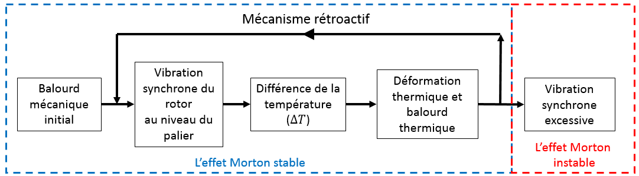

Figure 1.1‑10 : Diagramme du mécanise de l’effet Morton

En réalité, l’effet Morton existe sur toutes les machines tournantes supportées par les paliers hydrodynamiques du fait qu’aucune machine n’est parfaitement équilibrée et le balourd est reconnu comme l’origine de la vibration synchrone. Par la nature inhérente de la vibration synchrone, l’échauffement non-homogène fait l’effet Morton un phénomène ubiquitaire. La plupart de machines ne sont pas endommagés quand le phénomène est stable, nommé l’effet Morton stable. Cependant, sous certaines conditions, l’instabilité pourrait être produite. Dans ce cas-là, le phénomène est une instabilité de la vibration synchrone dénommée l’effet Morton instable. Il est nuisible à la machine et devrait être prévenu et évité pendant le fonctionnement normal de la machine.

## Etudes expérimentales

Comme mentionné précédemment, le fait que l’instabilité de l’effet Morton ne surgit qu’après un certain temps de fonctionnement sur la machine, le diagnostic de cette instabilité est comme « chasser un fantôme » et assez compliqué. En 2008, de Jongh **[11]** a publié un article de review qui récapitulait les premières recherches sur cette instabilité de la vibration synchrone. Il a introduit l’effet Morton comme un phénomène mal maitrisé et a fourni des explications qualitatives, des cas test et ses solutions empiriques destinées aux industriels. Face au défi du développement de turbomachines de nos jours, cette instabilité apporte de plus en plus d’attention depuis la fin du 20ième siècle.

Les premiers travaux de recherches à propos de l’effet Morton ont conclu que la température non uniforme au rotor dans la direction circonférentielle joue un rôle important. En 1975, Morton **[1]** a construit un banc d’essai équipé d’un disque monté en porte-à-faux dont la vitesse de rotation était de 1800 tr/min. Il a également installé 12 thermocouples autour de ce disque lubrifié par un film fluide afin de mesurer la température circonférentielle du disque. Il a constaté qu’une différence non-négligeable de la température existait dans la direction circonférentielle lors du fonctionnement du rotor même si l’amplitude de la vibration était petite. En 1978**,** Hesseborn **[2]** a continué à investiguer cette différence de la température et a découvert expérimentalement que cette différence de température pouvait augmenter le niveau de vibration sous certaines conditions.

En 1994, De Jongh et Morton **[12]** ont étudié le problème d’une vibration spirale dans un compresseur centrifuge utilisé dans l’exploitation du gaz offshore. Ce compresseur est monté sur deux paliers à patins oscillants et possède un disque lourd en porte-à-faux. Le compresseur exhibait un comportement de la vibration synchrone instable autour de 11500 tr/min alors que la machine était conçue pour atteindre 13142 tr/min. Dans un test de fonctionnement, même si les joints labyrinthes sont démontés, l’instabilité vibratoire persiste, ce qui montre que la cause de l’instabilité ne provient pas du contact entre le rotor et le stator. Enfin, la solution technique trouvée pour cette instabilité est d’alléger la partie en porte-à-faux et l’accouplement du compresseur en remplaçant les composants en acier par d’autres en titane.

Afin de reproduire le comportement vibratoire instable du compresseur, De Jongh et Morton ont fabriqué un banc d’essai inspiré du compresseur existant et identifié la source du problème comme étant l’échauffement du rotor dans le palier. Ce diagnostic a été vérifié par des mesures de température réalisées sur ce banc d’essai. Ils ont mesuré la température de la portion du rotor dans le palier de l’extrémité non-motrice du rotor. En supposant que la température varie de manière sinusoïdale, 4 capteurs de température ont été placés sur le rotor. Afin d’envoyer les signaux, un collecteur à bague rotatif sans glissement (en anglais slipringless transmitter) est utilisé. Les résultats expérimentaux montraient que le banc était stable avec une différence de la température de 3°C. Cependant, cette différence devenait grande quand l’accélération de la vitesse de rotation du banc vers la limitation de la vitesse de fonctionnement. Ainsi l’instabilité apparaissait de manière non répétitive. En conclusion, ce banc d’essai montrait bien que la variation de la différence de la température correspondait à l’apparition de l’effet Morton instable.

En 2015, Panara et al. **[13]** ont construit un banc d’essai pour vérifier l'approche de stabilité simplifiée proposée par Murphy et Lorenz **[14]**. Dans cette approche, le coefficient de sensibilité entre le vecteur de vibration et la différence de la température $∆T$ à la surface du rotor est crucial, mais difficile d’obtenir à partir du calcul. Panara et al. l’ont obtenu au travers des données expérimentales. Concernant l’installation de l’équipement de mesure, huit thermocouples étaient positionnés de manière équidistance dans la direction circonférentielle afin de mesurer la distribution de la température non-uniforme, ainsi que le déphasage du point chaud par rapport au point haut. Les signaux de température mesurée à la surface du rotor ont été acquis via un collecteur tournant sans fil. La masse en porte-à-faux à l’extrémité non motrice était variable grâce aux adaptateurs de masse différente. Pendant l’essai, 3 masses différentes en porte-à-faux (7.3%, 8.4%, 12.4% de la masse du rotor) étaient étudiés et les auteurs ont observé que la vitesse d’amorçage de l’effet Morton diminuait de 13600 tr/min à 10200tr/min puis moins de 10000 tr/min. Ils ont conclu que la masse en porte-à-faux du rotor pouvait être directement liée à l’instabilité vibratoire du type l’effet Morton. En plus, Panara et al. ont montré que la stabilité pouvait être réacquise quand la vitesse au fonctionnement dépasse un certain niveau de la vitesse critique.

## Etudes numériques

En combinaison des études expérimentales, les chercheurs et les ingénieurs se consacrent à l'amélioration du modèle numérique de prédiction de l’effet Morton, qui implique souvent la résolution du problème multi-physique concernant la lubrification hydrodynamique, la dynamique des rotors et la thermomécanique des solides. Ces modèles de prédiction peuvent globalement regroupés par quatre catégories suivantes.

### Méthodes inspirées de la théorie du contrôle

En 1993, Koegh et Morton **[15]** ont proposé une approche analytique avec un mécanisme rétroactif rétroaction pour prédire l’instabilité provoqué par l’effet Morton. Dans leur modèle, une orbite elliptique arbitraire est imposée au niveau du palier. Cette ellipse est décomposée en trois orbites circulaires : un cercle en position équilibrée et deux cercles de perturbation. Cette technique a pour but d’écrire des relations mathématiques plus facilement et de voir les influences de précession directe et rétrograde séparément sur les paramètres du modèle tels que l’épaisseur de film, la température et l’angle de flexion thermique. L’hypothèse du palier court et la viscosité constante sont imposées dans le but de réduire le temps des calculs. Une fois la distribution de la température dans le film lubrifiant obtenue, la conduction thermique dans le rotor est ensuite déterminée. Le champ de température obtenu permet d’évaluer la flexion du rotor grâce au travail de Dimoragonas en 1970 **[7]**. Enfin, inspiré de la théorie de contrôle, l’instabilité du type l’effet Morton est analysée en calculant le ratio $G$ qui est un rapport entre la déflection initiale du rotor et celle après la déformation thermique:

|  |  |
| --- | --- |
| $$G=\frac{β_{T}}{β_{0}}$$ |  |

avec

$β_{T}$: la flexion après la déformation thermique

$β_{0}$: la flexion initiale

Si Re($G$)>1, l’instabilité sera amplifiée alors que si Re($G$) <1, celle-ci sera atténuée. Un an après, Koegh et Morton **[16]** ont adapté le modèle pour étudier cette instabilité vibratoire engendrée en régime transitoire. Dans leur modèle amélioré, la flexion thermique dépend du temps. Cette dernière est calculée en couplant les équations du transfert de la chaleur du rotor et les équations de mouvement du rotor dans le domaine fréquentiel. Elle est ensuite réintégrée dans le modèle dynamique du rotor afin d’évaluer la stabilité du système. Les caractéristiques de la stabilité sont présentées par un diagramme de Nyquist. L’application du modèle à un rotor avec un disque monté en porte-à-faux montre que l’instabilité vibratoire peut avoir lieu à grandes vitesses de rotation et autour des vitesses critiques. Les rotors avec la configuration en porte-à faux sont plus à même d’engendrer ce type d’instabilité. Cette méthode est reconnue comme le premier modèle complet dédié à l’analyse de l’effet Morton.

En 1998, de Jongh **[18]** a adopté une stratégie similaire de modélisation. Il a modélisé le balourd thermique qui est le produit de la masse de disque en porte à faux et de la déflection du rotor de l’axe de rotation au niveau du disque. Le balourd total est ainsi la somme vectorielle du balourd mécanique initial et le balourd thermique généré. Il a utilisé les fonctions de transferts $\overline{A},\overline{B},\overline{C}$ pour présenter la contribution de l’effet thermique au niveau du palier hydrodynamique à l’instabilité, à savoir, $\overline{A}$ décrit la relation entre la vibration et le balourd, $\overline{B}$ caractérise la sensibilité de la différence de la température Δ𝑇 à la surface de rotor par rapport à la vibration, $\overline{C}$ permet d’exprimer la sensibilité du balourd thermique généré par la déformation thermique de rotor. Les vibrations synchrones dans les paliers hydrodynamiques sont déterminées par le calcul de réponse au balourd à partir du balourd total. Comme illustré dans la "structure 2" dans la **Figure 1.3‑1**, le produit vectoriel $BAC$ est équivalent au ratio $G$ dans la structure 1. Dans son modèle, les fonctions de transfert $\overline{A}$ et $\overline{C}$ sont calculées par simulation, tandis que $\overline{B}$ est acquise à partir des données d’essai. Cette méthode a été appliquée à un compresseur symétrique avec deux disques en porte à faux cité dans **[12]** et la vitesse d'instabilité prédite était d'environ 10 500 tr / min, ce qui concordait avec l'observation.



Figure 1.3‑1 : Deux interprétations du mécanisme de rétroaction de l’effet Morton (de Jongh **[18]**)

En 2010, Lorentz et Murphy **[14]** ont complété la méthode de Jongh et traité les fonctions de transfert présenté en **[18]** comme les coefficients d’influence pour analyser l’effet Morton. Cette méthode suppose que la réponse thermique dépende uniquement des réponses dynamiques en régime stationnaire, ainsi la vibration du rotor est assumée tous les temps en vibration synchrone. Cette méthode décrit l’effet Morton via trois coefficients d’influence $A, B, C$:

* coefficient $A$ décrit la relation linéaire entre le niveau de vibration synchrone et le balourd;
* coefficient $B$ caractérise la corrélation entre la différence de la température au rotor $ΔT$ et le niveau de vibration vibrations ;
* coefficient $C$ exprime le balourd thermique généré par la déformation thermique de rotor sous la différence de la température au rotor unitaire $ΔT=1°C$;

Le module des coefficients signifie la sensibilité des phénomènes physiques qui contribuent au déclenchement de l’instabilité du type l’effet Morton. La phase des coefficients décrit un déphasage entre les informations physiques concernées.

Un critère de stabilité (**Eq. 1.2**) est proposé pour prédire si l’instabilité vibratoire provoquée par l’effet Morton est déclenché. Ce critère permet de distinguer deux comportements différents provoqués par l’effet Morton : l’effet Morton stable et l’effet Morton instable.

|  |  |
| --- | --- |
| $Re\left(BAC\right)≤1$ stable |  |

Grâce à cette méthode de coefficients d’influence, l’analyse de l’effet Morton devient possible avec les outils numériques abordables en dynamique de rotor et en lubrification. Cependant, ces coefficients sont calculés de manière linéaire et en régime stationnaire. Ces calculs sont peu précis pour raison que l’effet Morton est un phénomène transitoire. Une description plus en détaillé de cette méthode sont présentée au chapitre IV dans cette thèse.

### Méthodes du balourd critique prédéfini

En 2004, Kirk et Balbahadur **[19]** ont proposé une méthode du balourd critique pour la prédiction de l'effet Morton. L’objectif de ce modèle simple est d’effectuer l’analyse en régime stationnaire et de prédire l’amorçage de l’effet Morton. Dans cette méthode, le balourd mécanique initial est imposé au centre de masse du disque en porte à faux. Sa quantité est supposée égale à 10% de la charge statique due au poids du rotor $W$ sur la vitesse maximum de son fonctionnement au carré comme écrit dans **Eq. 1.3** .

|  |  |
| --- | --- |
| $$U_{initial} =\frac{0.1W}{ω_{max}^{2}}$$ |  |

Le balourd mécanique initial a ensuite été utilisé pour prédire l’orbite à l’état stationnaire et la position du point haut du rotor dans le palier. En outre, le point chaud est supposé coïncident avec le point haut. La distribution non uniforme de la température au rotor a été calculée en résolvant l’équation de l’énergie simplifiée 1D, qui néglige l’effet transitoire. Enfin, le balourd thermique créé par la flexion thermique est calculé en multipliant la masse concentrée du disque $m$ et la distance de déviation de l’axe de rotation $d$. Sa phase correspond à celle de la flexion thermique dans le plan perpendiculaire à l’axe de rotation. Le balourd total est ainsi la somme vectorielle des balourds mécanique et thermique. S'il dépasse le balourd critique prédéfini $U_{crtique}$, le système est instable. Ce processus est représenté à la **Figure 1.3‑2**.

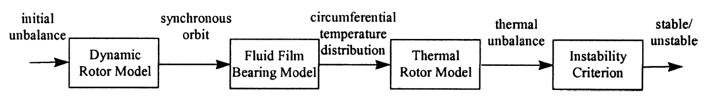

Figure 1.3‑2 : Diagramme du processus complet du modèle proposé par Kirk et Balbahadur.

$U_{crtique}$ est prédéfini comme dépendant de la vitesse et sa valeur est de 15% du poids du rotor ( **Eq. 1.4.a.** ). En 2013, Kirk **[22]** a adopté une version du balourd critique constant ( **Eq. 1.4.b.**) car les ingénieurs utilisant la version dépendant de la vitesse peuvent observer une vitesse critique au-delà de celle de vitesse maximum de fonctionnement, même sans augmentation du balourd thermique. Cette valeur du balourd critique prédéfini a été optimisée en se basant sur plusieurs cas d’études de sorte que la vitesse d’apparition de l’instabilité prédite puisse être cohérente avec la vitesse de départ observée.

|  |  |
| --- | --- |
| $$U_{critique} =\frac{0.15W}{ω^{2}} (a) \\ U_{critique} =\frac{0.15W}{{ω_{max} }^{2}} (b)$$ |  |

En utilisant ce modèle établi, Kirk et Balbahadur **[20]** ont réalisé des études de cas avec le palier circulaire et le palier à patins oscillants. Ils ont repris les cas classiques de l’effet Morton rencontrés dans l’industrie tel que le rotor de l’article de Keogh et Morton **[15]**, le compresseur de gaz présenté par de Jongh et Morton **[12]** et le compresseur de pipeline rencontré par de Jongh et Van Der Hoeven **[18]**. Les comparaisons sont réalisées entre les résultats de simulation obtenus par ce modèle et les résultats expérimentaux présentés dans les publications. D’une manière générale, ce modèle permet d’avoir une bonne cohérence avec les résultats expérimentaux. En outre, ils concluent que l’effet Morton a une plus grande chance d’apparaître quand l’orbite de vibration est centrée, circulaire et quand l’amplitude de cette orbite est grande. La réduction de phase entre le balourd thermique et le balourd mécanique pourrait également augmenter la possibilité d’apparition du phénomène.

### Méthodes du rapport thermique

La méthode du rapport thermique a été introduite par Schmied **[10]** en 1987 pour calculer l’instabilité de la vibration synchrone sans distinguer les sources de l’échauffement du rotor, i.e. le contact entre le stator et le rotor ou le cisaillement visqueux de lubrifiant. Cette méthode s’est basée sur le modèle du point chaud proposé par Kellenberger **[9]** qui a été initialement conçue pour analyser les vibrations spirale induites par l’effet Newkirk. Ce modèle du point chaud est basé sur l’équation suivante :

|  |  |
| --- | --- |
| $$ẋB = Pωx -QxB$$ |  |

avec

$x:$ déplacement du rotor au niveau du point chaud déduit par la dilatation thermique

$B:$ tenseur de déformation thermique

$pωx:$ terme de la chaleur générée

$QxB:$ terme de la chaleur dégagée

$P$ et $Q :$ coefficients de proportionnalité pour la chaleur générée et chaleur dégagée

La chaleur générée dans le système est supposée proportionnelle à la vitesse de rotation $ω$ et à l’amplitude de vibration $x$ à la position axiale du point chaud, alors que la chaleur dégagée est proportionnelle à la déformation thermique $xB$. La valeur critique de la stabilité est le rapport $Pω/Q$. Les coefficients de proportionnalité $P$ et $Q$ pour la chaleur générée et la chaleur dégagée sont calculés selon le mécanisme de l’échauffement du système. La méthode de calcul est détaillée en annexe de **[10]**. Si le rapport entre la chaleur générée et la chaleur dégagée est proche de la valeur critique de stabilité, le rotor pourrait être considéré comme sensible à l’effet Morton.

### Méthodes non-linéaire en régime transitoire

Les approches précédentes se concentrent principalement sur l'analyse en régime permanent de l’effet Morton. Cependant, étant donné que l’effet Morton pourrait être un processus transitoire et sensible à l’évolution de conditions de fonctionnement, la prédiction en régime transitoire avec un modèle non-linéaire et robuste est nécessaire. Depuis 2009 **[3]**, les chercheurs se sont penchés sur l'analyse transitoire de l’effet Morton, visant à voir l’évolution de vibration et de température du rotor dans le domaine temporel.

En 2013, Lee et Palazzolo **[23]** ont utilisé un modèle éléments finis pour résoudre l’équation de Reynolds couplée avec l’équation de l’énergie pour le fluide film ainsi que l’équation de conduction thermique pour le rotor. L’équation de l’énergie est limitée au cas 2D. Les simulations ont porté sur un rotor flexible guidé en rotation par un palier à patins oscillants en régime transitoire. Les déformations thermomécaniques des patins n’ont pas été prises en compte dans ce modèle. Le balourd thermique a été modélisé par l’approche de masse concentrée du disque en porte-à-faux, qui est similaire à Murphy **[14]** et Balbahadur **[19]**.

La simulation de l’effet Morton en transitoire nécessite de l’effort de calcul assez important à cause de la différence de l’échelle du temps entre le phénomène thermique et le phénomène dynamique. Afin de réduire le temps de calcul, un schéma en quinconce (staggered integration scheme) et une approche de moyennage dans le temps pour la flux thermique exposé au rotor est utilisés. La **Figure 1.3‑3** montre le diagramme du schéma en quinconce, où chaque cycle comprend deux étapes. Au cours de la 1ère étape, les équations de Reynolds, d'énergie et de mouvement sont résolues. La température du film lubrifiant et sa viscosité sont stockées à la fin de l'étape 1. A deuxième étape, seulement l'équation de conduction thermique transitoire est résolue pour actualiser la température à la surface du rotor et du palier. Le pas de temps d'intégration pour l'étape 2 est beaucoup plus grand que l'étape 1 afin d’accélérer le calcul.



Figure 1.3‑3 : Diagramme du schéma en quinconce

Les auteurs ont utilisé ce modèle pour étudier le cas présenté dans l’article de Gomiciaga et Keogh **[26]**. Les résultats montrent que le déphasage entre le point chaud et le point haut issu de la simulation correspond bien à celui observé dans la réalité. Cependant, la différence de la température est légèrement plus grande que celle issue de **[26]**. Des explications possibles sont données : l’hypothèse de l’isolation thermique entre le film lubrifiant et le coussinet est à améliorer et la distribution non-uniforme de la température dans la direction axiale devrait être considérée. En général, ce modèle donne un très bon accord quantitatif avec les publications sur la distribution non-uniforme de la température. En outre, les deux effets antagonistes suite à l’augmentation de la température (diminution de viscosité et accentuation des balourds thermiques suite à l’augmentation de la température) ont été mentionnés et discutés.

En 2014, Suh et Palazzolo **[24]** ont publié une version améliorée du modèle précédent. Les principales améliorations apportent sur : (1) la résolution de l’équation de Reynolds dans le film et de l’équation de l’énergie en 3D; (2) un modèle éléments finis 3D pour évaluer la conduction thermique et la déformation thermomécanique au niveau du rotor et des patins. Les équations de conduction 3D du rotor et du coussinet sont couplées avec le modèle du palier par la condition de transfert de chaleur conjugué. Le flux thermique et la température sont supposés continus à l’interface du fluide-structure, ce qui est différent de la condition de la paroi adiabatique pour l’interface fluide-coussinet dans **[23].** Le flux thermique calculé entre le fluide et le rotor est stocké à chaque pas dynamique de temps. Un flux thermique moyenné dans le temps est calculé en se basant sur l’orbite convergée. Ce flux moyenné est ensuite imposé à la surface du rotor pour mettre à jour le champ de température du rotor. En outre, la déformation thermique du rotor a été calculée par la méthode des éléments finis 3D au lieu d'utiliser la formule analytique. Un modèle du balourd thermique réparti a été proposé pour inclure tous les balourds thermiques nodaux le long de la ligne d’arbre, tandis que d'autres méthodes ne tenaient compte que du balourd généré au niveau du disque en porte-à-faux.

En 2016, afin de trouver un bon compromis entre l’efficacité et la précision de la simulation de l’effet Morton avec le modèle présenté dans **[24]**, Tong et Palazzolo **[27]** ont amélioré la démarche de Suh en utilisant une maillage des éléments finis hybride. En considérant la conclusion de Guo et al. **[28]** qui présument que le rotor avec une masse prépondérante entre les paliers pouvait également comporter l’instabilité du type l’effet Morton, l’approche améliorée a prise en compte la flexion thermique dans la partie du rotor en porte-à-faux et celle entre les paliers. De plus, une autre aprroche de la modélisation du balourd thermique nommée l’approche du défaut de la fibre neutre (bowed rotor method) a été proposée pour remplacer l’approche de la masse concentrée utilisé précédemment. En fait, l’approche de masse concentrée surestime la différence de la température au rotor **[27]**. Cette nouvelle approche a pris en compte le moment introduit par la rotation hors l’axe de rotation.

## Stratégie de modélisation

Considérant la variété des phénomènes physiques impliqués dans l’effet Morton, différents modèles avec différents degrés de complexité ont été proposés dans la littérature. En les synthétisant de manière générale, toutes les méthodes ont introduit les trois aspects physiques principaux dans une boucle de rétroaction pour modéliser l’effet Morton (**Figure 1.4‑1**) :

1. Le balourd entraine la vibration synchrone du rotor
2. Sous vibration synchrone, l’échauffement du rotor par le cisaillement visqueux produit la distribution non uniforme de la température à la surface du rotor
3. La déformation thermique du rotor engendre le balourd thermique du rotor.

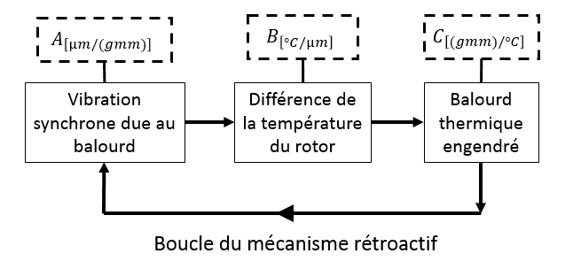

Figure 1.4‑1 : Modélisation globale de l’effet Morton et son mécanisme retroactif

D’une part, ces trois aspects physiques pourraient être représentés par les trois coefficients d’influences comme proposé par Lorenz et Murphy **[14]** afin d’analyser l’instabilité de la vibration synchrone. D’autre part, ces trois aspects physiques pourrait être utilisé pour établir la stratégie de simulation numérique en transitoire comme Suh et Palazzolo **[24]** . Dans la suite, une synthèse se développe autour des méthodes numériques utilisées pour connecter les trois aspects physiques principaux, autrement dit pour déterminer les coefficients d’influence $A,B,C$.

* Détermination de $A$

La méthode utilisée pour caractériser la vibration en fonction du balourd n’est pas un secret. Il fait juste réaliser un calcul de réponse au balourd. Pour rappel, le calcul de réponse au balourd nécessite de résoudre les équations de mouvement de rotor (**Eq. 1.6**). Ses solutions donnent l’orbite périodique de la vibration synchrone.

|  |  |
| --- | --- |
| $$M\ddot{q}+\left[C+G\left(Ω\right)\right]\dot{q}+Kq=F_{U}+F_{G}+F_{palier}\left(q,\dot{q}\right)$$ |  |

La différence principale pour déterminer $A$ entre tous les modèles se trouve sur la modélisation des efforts du palier hydrodynamique $F_{palier}$. La plupart des études telles que Gomiciaga **[26]**, Kirk **[19]** and Murphy **[14]** utilisent l’approche linéaireen se basant sur les coefficients dynamiques de palier pour les calculer. L’avantage de l’utilisation des coefficients dynamiques est l’effort de calcul peu important pour une solution de précision raisonnable. Il permet d’obtenir rapidement l’orbite de la vibration synchrone pour enchainer les calculs dans les étapes suivantes. Cependant, quand le grand déplacement du rotor a lieu dans les paliers, l’hypothèse de linéarisation des efforts du fluide n’est plus valable. L’approche linéaire pourrait ainsi introduire des erreurs qui ne sont pas négligeables. L’approche non linéaire utilisée par Palazzolo et al. **[24]** et Grigor’ev et al. **[29]** couple le modèle complet du palier hydrodynamique avec le modèle dynamique du rotor. Cette approche non linéaire impose la résolution de l’équation de Reynolds couplée avec l’équation de l’énergie pour obtenir les efforts du palier à chaque pas de temps d’intégration de l’équation de mouvement. Par conséquent, le calcul est précis mais très couteux en terme du temps de calcul.

* Détermination de $B$

La détermination de B, autrement dit la détermination de la différence de la température au rotor $∆T$, est primordiale lors de la simulation de l’effet Morton. Il s’agit de résoudre un problème des transferts de chaleur conjugué à l’interface rotor-lubrifiant. D’une manière générale, le calcul de cette différence de la température est en transitoire et il nécessite de faire intervenir deux échelles du temps différents. La dissipation due au cisaillement visqueux de lubrifiant à l’échelle dynamique (milliseconde) contribue à l’échauffement et au transfert de chaleur du rotor à l’échelle du temps thermique (minute, voir heure). Ainsi, le coût de la simulation de l’effet Morton en régime transitoire est très onéreux. Dans la pratique, en fonction de l’objectif de l’étude et les critères de la modélisation (simplicité, efficacité et fiabilité), plusieurs méthodes intéressantes étaient proposées pour évaluer cette différence de la température.

Koegh et Morton **[15]** résolvait l’équation de l’équation en se basant sur l’hypothèse de palier court. Ils ont utilisé la méthode de perturbation pour calculer la température ; Kirk et al. **[19]** ont résolu l’équation de l’énergie simplifié en 1D en se basant sur la relation géométrique pour approximer cette différence de la température ; Murphy et Lorenz **[14]** ont utilisé la température de fluide moyennée selon l’épaisseur du film ; Gigor’ev et al. **[29]** ont utilisé la méthode de volume finis pour résoudre l’équation de l’énergie en 2D et la méthode des éléments finis pour résoudre l’équation de conduction thermique du rotor afin de la déterminer ; Palazzolo et Suh **[24]** ont résolu l’équation de l’énergie du film couplé avec l’équation de conduction du rotor. En considérant la particularité de la vibration synchrone, i.e. la trajectoire périodique reste quasiment même pour une durée assez courte, la chaleur reçue par le rotor pendant une période ne change guère. L’approche de moyennage du flux thermique dans le temps et le schéma en quinconce ont été utilisés pour réaliser l’intégration temporelle à l’échelle du temps thermique. La différence de la température est ainsi obtenue à la fin de chaque pas de temps de l’intégration thermique.

* Détermination de $C$

Cette partie du calcul nécessite de la modélisation de la source d’excitation synchrone à l’origine de la déformation thermique du rotor. Dans la littérature, deux approches différentes sont utilisées pour la modélisation du balourd thermique : l’approche de masse concentrée et l’approche du défaut de la fibre neutre.

L’approche de masse concentrée modélise la contribution dynamique de la déformation thermique du rotor comme une addition au balourd mécanique. En considérant la masse de disque prépondérante située en porte à faux, la déflection du rotor après la déformation thermique pourrait générer balourd thermique au niveau du centre de masse du disque. Selon la définition d’un balourd, le produit entre la déflection du rotor de l’axe de rotation $d$ et la masse du disque $m$ donne le balourd thermique. Cette méthode est initialement mentionnée par Kirk **[19]** et utilisée ensuite par Murphy **[14]**, de Jongh **[11]** et Lee **[23]**. Palazzolo et Tong **[27]** ont amélioré cette approche par l’application sur tous les nœuds du rotor à la place de le seul nœud où se trouve la masse prépondérante en porte à faux. Les résultats obtenus seront ajoutés au balourd mécanique initial qui va continuer à changer le niveau de vibration synchrone.

L’approche du défaut de la fibre neutre sont utilisée par Keogh et Morton (**[15],[16]**), Schmied **[10]**, Grigor’ev et al. **[29]**  et Palazzolo et al. **[27]** pour modéliser la source d’excitation synchrone. Contrairement à l’approche de masse concentrée qui n’ont considéré que la force centrifugée générée, cette approche a pris en compte le moment engendré dû à la flexion thermique de rotor. Dans l’article de Tong et Palazzolo **[27],** ils ont comparé ces deux approches de modélisation du balourd thermique et conclu que l’approche du défaut de la fibre neutre est recommandée par rapport à l’approche de masse concentrée, car le dernier a négligé les moments engendrés par la rotation hors l’axe de rotation. Cette négligence pourrait surestimer le niveau de vibration et la différence de la température $∆T$.

## Conclusion

Ce chapitre a introduit les problèmes de l’instabilité de la vibration synchrone due à l’effet thermique par les cas industriels. Deux possibilités de création de cette instabilité à l’origine de l’effet thermique, c’est à dire l’effet Newkirk et l’effet Morton, sont expliquées de manière qualitative. Les principales études expérimentales et numériques consacrée à la compréhension de l’effet Morton, à l’analyse de l’effet Morton ainsi qu’à éviter l’effet Morton instable sont regroupées. La synthèse de ces études permet d’apercevoir une stratégie générale de la modélisation numérique de l’effet Morton par trois aspects physiques. Ces derniers sont bien représentés à l’aide des trois coefficients d’influence $A,B,C$.

En suivant cette stratégie de modélisation, trois sous-modèles numériques sont nécessaires afin de simuler et analyser l’effet Morton. Ces sous-modèles détaillés aux chapitres II et III sont dédiés respectivement aux problèmes de lubrification hydrodynamique et aux comportements dynamique et thermomécanique de rotor. Une fois que les outils de calcul sont mis aux points, les simulations et les analyses de l’effet Morton sont ensuite effectuées.

# Chapitre 2 : Modélisation des paliers hydrodynamiques



## Introduction

Le palier hydrodynamique est un organe de supportage utilisé dans les machines tournantes (turbines à vapeur, turbomachines, etc…). Un palier hydrodynamique possède trois composantes majeures : l’arbre (rotor), le coussinet (stator) et le lubrifiant. La **Figure 2.1‑1** représente schématiquement un palier en fonctionnement avec l’établissement d’un champ de pression dans la partie inférieure. La pression est due au cisaillement du film d’huile situé entre le rotor et le stator. Il est caractérisé de « film mince » étant donnée sa très faible épaisseur (à l’échelle de micro mètre). Lors de la mise en rotation et sous l’effet de portance généré par le film d’huile, l’arbre se soulève avec l’augmentation de la vitesse. Une fois la vitesse nominale atteinte, le rotor se place à sa position d’équilibre où la force hydrodynamique générée permet de compenser l’effort dû à sa masse. En même temps que la génération de pression, le cisaillement visqueux du lubrifiant produit de la chaleur qui chauffe les organes solides en contact avec le lubrifiant. L’échauffement des solides et leur dilatation peut changer les conditions de fonctionnement du système tournant. Quand le rotor se comporte avec la vibration synchrone, l’échauffement du rotor devient non homogène. Ce dernier est l’origine de l’effet Morton.



Figure 2.1‑1 : forces hydrodynamiques et de la distribution de pression dans un palier

Pour les paliers hydrodynamiques qui fonctionnent à basse vitesse de rotation et avec une charge faible, le champ de pression créée dans le film mince peut être décrit par l'équation de Reynolds en conditions isothermes **[30]**, car l’effet thermique provoqué est négligeable. Inversement, pour des vitesses de rotation plus élevées et des charges plus élevées, l'approche isotherme n'est plus suffisante et la variation de la viscosité avec la température doit être prise en compte. Ainsi, l’équation de Reynolds doit être couplée avec l’équation de l’énergie qui décrit le champ de température dans le film mince. En outre, l'équation d'énergie dans le film mince doit être discrétisée. Le nombre de points de discrétisation dans cette direction doit être suffisamment grand pour capter les gradients de température aux parois. Pour le régime turbulent de l’écoulement, où ces gradients de température sont beaucoup plus forts, le nombre de points de discrétisation à travers le film est d’au moins un ordre de grandeur supérieur à celui utilisé en régime laminaire. Ainsi, la résolution des équations couplées demande un temps de calcul considérable, particulièrement dans l'analyse transitoire. Bien que la solution numérique de ces équations couplées soit un problème résolu depuis plusieurs décennies, des méthodes numériques efficaces visant à réduire l'effort de calcul sont encore à développer.

Afin de réduire l’effort de calcul lors de la résolution des équations de Reynolds et de l’énergie, une approche spectrale appelée "Méthode de collocation aux points de Lobatto (LPCM)" **[30]** est utilisée. Celle-ci permet d’économiser le temps de calcul pour la simulation de l’effet Morton. Cette méthode est également couplée avec un algorithme de cavitation **[32**] qui permet de traiter la zone de rupture de film lors du fonctionnement de palier hydrodynamique.

Dans la suite, différents éléments nécessaires à la mise au point du solveur pour le palier hydrodynamique sont présentés. Dans un premier temps, le cas de l’épaisseur du film intégrant le désalignement du rotor dans le palier est traité. Puis, la résolution classique des équations de la lubrification thermo-hydrodynamique pour palier est détaillée. Ensuite, la méthode de collocation aux points de Lobatto est expliquée. Une comparaison de cette méthode avec la méthode classique est décrite en Annexe afin d’illustrer sa robustesse. Enfin, une étude du cas d’un palier à géométrie fixe à deux lobes est exposée pour la validation du solveur en régime stationnaire.

## Epaisseur du film mince en présence d’un désalignement

L’épaisseur du film mince est un paramètre capital pour la modélisation de la lubrification hydrodynamique. Elle est essentiellement déterminée par la géométrie du palier et la position du centre du rotor dans le palier. La plupart des études antérieures n'ont considéré que le mouvement 2D du rotor dans le plan médian de palier (**Figure 2.2‑1**). Cependant, sous effet thermique et en présence d’un désalignement du rotor, le jeu en dehors du plan médian du palier peut être modifié ce qui influence l’épaisseur du film. Dans le cas de la simulation de l’effet Morton, afin d’obtenir l’épaisseur du film de manière plus précise, le désalignement de rotor a été pris en compte au niveau du palier.

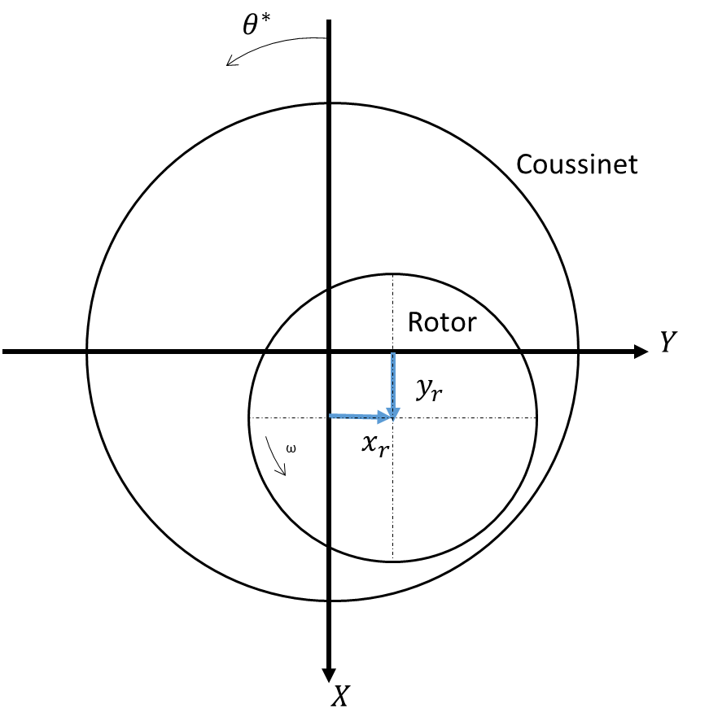

Figure 2.2‑1 le mouvement du rotor au plan médian du palier

Pour le palier circulaire avec un jeu radial $C$ et une largeur $L$, sans désalignement, l’épaisseur du film $h$ est décrite en fonction de la position du centre de rotor $O_{r}\left(x_{r},y_{r}\right)$ dans le palier et le jeu (**Eq.2-1**).

|  |  |
| --- | --- |

Considérant le désalignement du rotor dans le palier, le mouvement du tangage $θ_{y}$ et du lacet $θ_{x}$ du rotor dévie celui-ci de la direction axiale $Z$ (**Figure 2.2‑2**). Ces mouvements de rotation autour de l’axe $X$ et l’axe $Y$ vont changer légèrement l’épaisseur de film et ainsi influencer la portance du palier.

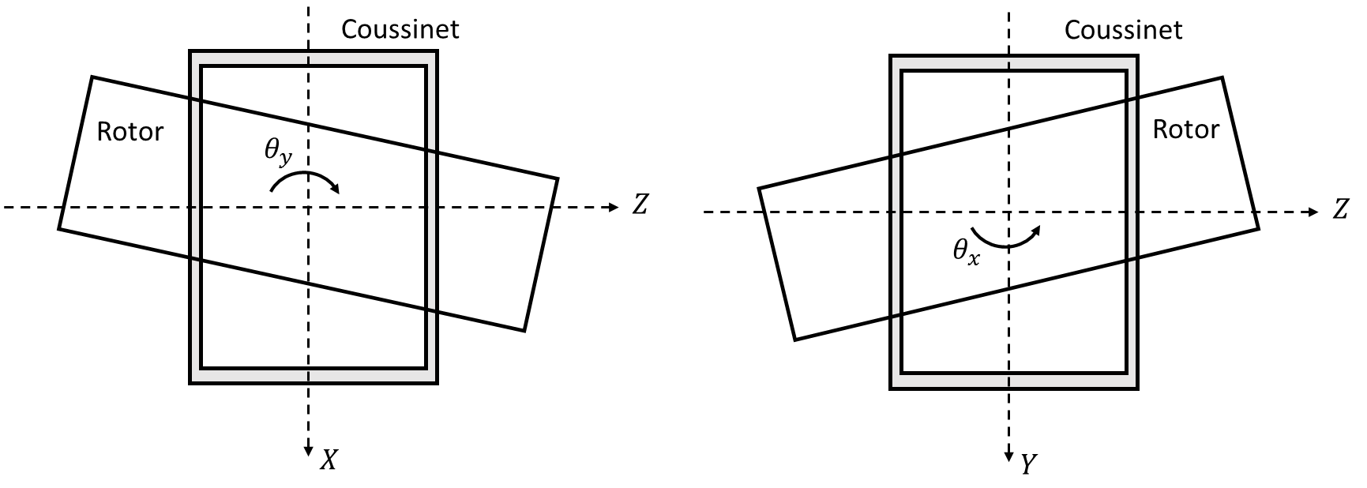

Figure 2.2‑2 : le mouvement 3D du rotor (tangage $θ_{y}$ et lacet $θ_{x}$)

En introduisant les rotations $θ_{y}$ et $θ_{x}$ et le coordonnée $z$ ($z∈[-0.5L,0.5L]$), **Eq.2-1** est modifiée :

|  |  |
| --- | --- |

Lors du calcul en régime transitoire, la variation de l’épaisseur du film dans le temps est exprimée:

|  |  |
| --- | --- |

Les paramètres $x_{r}, y_{r}, θ_{x}, θ_{y}$ et $\dot{x_{r}}, \dot{y_{r}}, \dot{θ_{x}}, \dot{θ_{y}}$ sont les paramètres cinématiques issus du modèle dynamique de rotor. Ils peuvent être obtenus au niveau du nœud où le palier est modélisé.

## Equations de la lubrification thermohydrodynamique

La résolution des équations de la lubrification thermo-hydrodynamique consiste à résoudre simultanément l’équation de Reynolds et l’équation de l’énergie. Dans le cas du palier hydrodynamique, le phénomène de rupture et de reformation de film lubrifiant (phénomène de cavitation en lubrification) est rencontré. Ainsi, un modèle de cavitation est nécessaire. La résolution permet d’obtenir le champ de pression et ainsi de déduire la force et le moment générés dans le palier. Le champ de température dans le film mince et le flux thermique à l’interface fluide-structure sont aussi obtenus à l’issu de la résolution des équations.

### Equation de Reynolds généralisée

L’équation de Reynolds généralisée est une forme simplifiée des équations de Navier-Stokes pour décrire la pression d’un fluide dans des mécanismes lubrifiés. Elle est déduite des équations de Navier-Stokes en considérant les hypothèses **[33]** ci-dessous :

* L’épaisseur de film est très inférieure à la longueur et la largeur du domaine.
* Le milieu fluide est un milieu continu,
* L’écoulement est laminaire,
* Le fluide est newtonien,
* Les forces extérieures massiques dans le fluide sont négligeables,
* Les forces d’inertie sont négligeables devant les forces de viscosité et de pression,
* Il n’existe pas de glissement entre le fluide et les parois de contact,
* La courbure générale du film est négligée (cas des paliers radiaux),

Avec ces hypothèses, les équations de Navier-Stokes se réduisent à trois équations :

|  |  |
| --- | --- |

Ces équations sont écrites dans l’espace 3D qui représente le domaine d’étude pour un palier hydrodynamique (**Figure 2.3‑1**). Celui-ci est délimité par deux parois entre lesquelles est intercalé un film mince. Les axes sont choisis de manière à avoir la direction $y$ selon l’épaisseur du film. Un point $M_{1}$ de la paroi 1 (paroi inférieure) est animé d’une vitesse de composantes $U_{1},V_{1}$ et $W_{1}$ et possède une coordonnée $h_{1}$ selon $y$. Il existe un point $M_{2}$ sur la paroi 2 (paroi supérieure) possédant une vitesse de composantes $U_{2},V_{2}$ et $W_{2}$ situé à une coordonnée $h_{2}$ dans la direction $y$.



Figure 2.3‑1 : domaine d’étude entre deux parois

Il est alors possible d’exprimer les composantes de la vitesse $u$ et $w$ à partir de cette forme simplifiée de l’équation de Navier Stokes (**Eq.2-4**). En intégrant deux fois selon l’épaisseur du film $y$, les vitesses $u$ et $w$ sont écrites :

|  |  |
| --- | --- |

Où $I_{1}, I_{0}, J_{1}$ et $J_{0}$ sont des intégrales qui contiennent les informations de viscosité $μ$ (**Eq.2-6**). Les termes $I_{1}$ et $I_{0}$ sont dépendant de tout l’espace $x,y,z$ et du temps $t$, alors que les termes $J_{1}$ et $J_{0}$ ne dépendent que du x, z, car l’intégration est faite à travers l’épaisseur de film.

|  |  |
| --- | --- |

Une fois les expressions de vitesses déduites, elles sont introduites dans l’équation de continuité (**Eq.2-7**) qui est intégrée selon l’épaisseur de film.

|  |  |
| --- | --- |

C’est ainsi qu’est obtenue l’équation de Reynolds généralisée.

|  |  |
| --- | --- |

sont fonctions de $x ,z$ et $t$ tel que

|  |  |
| --- | --- |

Une fois l’équation de Reynolds généralisée établie, des simplifications propres au palier hydrodynamique sont introduites. Comme la courbure des parois est négligeable, la surface inférieure peut être choisie comme référence pour l’épaisseur de film ($h_{1}=0$). Elle est alors développée sur une surface plane. La composante $V_{1}$ de la vitesse d’un point de cette surface sera nulle $V_{1}=0$. Comme les parois sont constituées des solides indéformables, il n’y a pas de variation de vitesse le long des parois. Ceci permet de considérer la paroi 2 ($h_{2}=h$) comme référence pour les vitesses dans les directions $x$ et $z$. Les composantes $U_{2}$ et $W_{2}$ de la vitesse d’un point de cette surface seront nulles $U_{2}=0$ et $W_{2}=0$. Les composantes $U_{1}$ et $W_{1}$ suivant $x$ et $z$ de la vitesse d’un point de la paroi 1 peuvent être notées simplement $U_{1}=U$ et $W_{1}=W$. Compte tenu de ces nouvelles références, l’écriture de l’équation se simplifie et prend la forme :

|  |  |
| --- | --- |

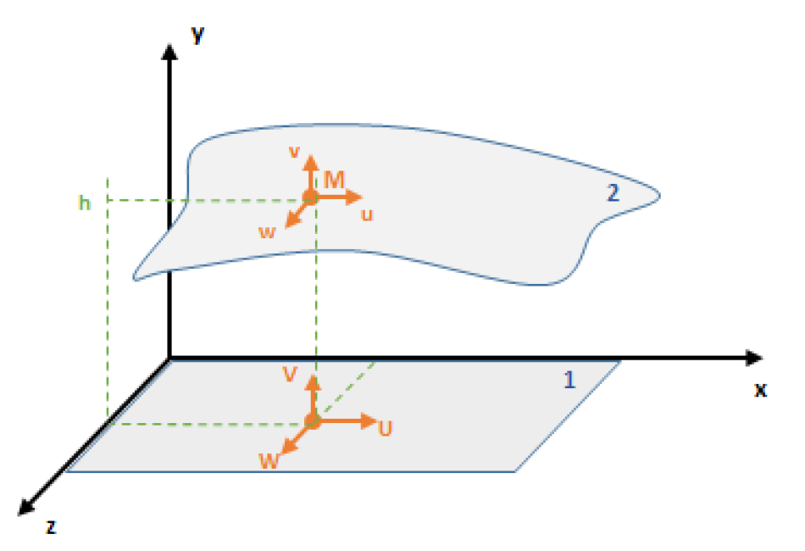

Figure 2.3‑2 : domaine d’étude dans le cadre d’un palier hydrodynamique

Dans le cadre d’un palier hydrodynamique où la vitesse axial du rotor est $W=0$ et pour le fluide lubrifiant est incompressible (i.e. la densité $ρ$ est constante), on obtient finalement l’équation de Reynolds utilisée dans cette thèse:

|  |  |
| --- | --- |

Avec

|  |  |
| --- | --- |

### Modèles de rupture et reformation du film (cavitation)

Le phénomène de la rupture et reformation du film dans paliers est souvent appelé la cavitation en lubrification. Lors du fonctionnement d’un palier hydrodynamique, l’épaisseur de film mince est composée de zones dîtes convergentes et divergentes. Les zones convergentes correspondent aux endroits où l’épaisseur de film est réduite entraînant la création de pression. En opposition, il existe des zones divergentes où l’épaisseur de film augmente et où une rupture du film est généralement observée. Deux modèles de cavitation ont été implémentés et testés pour traiter ce phénomène dans cette thèse.

La première approche est basée sur le modèle de cavitation de Jakobsson, Floberg et Olsson (JFO), mis en œuvre par Elrod et Adams **[34]**. Il suppose que dans la zone cavitante il existe une superposition de filets d’huile et de filets d’air. Ils proposent de considérer que, dans cette zone, le mélange de lubrifiant et de gaz est homogène, tout en gardant la zone de rupture inchangée. Ils définissent le facteur de remplissage $θ∈[0,1]$ qui représente le taux d’occupation du gaz dans cette zone. La formulation du modèle JFO est :

|  |  |
| --- | --- |

En 2015, Woloszynski et al. **[32]** ont utilisé un algorithme efficace, appelé Fischer-Burmeister-Newton-Schur **(FBNS)**, pour résoudre le modèle JFO sous la contrainte complémentaire **Eq.2-14** en deux étape. Ils traitent la pression et le facteur de remplissage comme deux inconnus qui devraient être résolues en même temps.

| $$\left(p-p_{cavi}\right)θ=0$$ avec $\left(p-p_{cavi}\right), θ ≥0$ |  |
| --- | --- |

La solution non triviale de cette contrainte implique :

|  |  |
| --- | --- |

avec $p_{cavi}$, la pression de cavitation.

Dans la première étape, la contrainte est remplacée par une équation équivalente **Eq.2-16** donnée par Fischer-Burmeister(FB).

|  |  |
| --- | --- |

L’équation de Reynolds qui contient également deux inconnues est résolue simultanément avec l’équation de Fischer-Burmeister, ce qui permet d’à la fois avoir la pression et à la fois d’obtenir le facteur de remplissage qui définit la zone de cavitation. Cet algorithme a été intégré dans le solveur actuel et son implémentation est détaillée dans la **section 2.3.4.1**.

La deuxième méthode est basée sur un **m**odèle de **c**ompressibilité **a**rtificielle **(MCA)** qui modifie la densité du lubrifiant dans la zone de cavitation. Au lieu d'utiliser la contrainte mathématique **Eq.2-14**, cette approche suppose un mélange homogène fluide-gaz dans la zone de cavitation. La densité dans la région de cavitation est une combinaison de la densité de gaz $ρ_{gaz}$ et de la densité de fluide :

|  |  |
| --- | --- |

La fraction $θ$ dans **Eq.2-17** a le même rôle que 𝜃 dans le modèle JFO. Si la fraction est nulle ( $θ=0$) il n'y a pas de cavitation et le film fluide est complet. Si $0<θ≤1$, il y a rupture du film et le film fluide est un mélange homogène de lubrifiant et de gaz. Afin d'éviter les transitions brusques entre les zones de rupture et les zones de film complet, $θ$ est calculé par une loi régularisée :

|  |  |
| --- | --- |

Où $β$ est un paramètre de régularisation

### Equation de l’énergie

L’équation de l’énergie permet la détermination d’un champ de température dans le film lubrifiant. Dans la mécanique des films minces visqueux, l’équation de l’énergie peut se simplifier, compte tenu que l’épaisseur du film est très faible devant son étendue. Tenant en compte de cette hypothèse et en supposant le coefficient de conductivité thermique $λ$ constant **[35]**, on obtient l’équation de l’énergie tridimensionnelle d’un fluide incompressible sous forme conservative :

|  |  |
| --- | --- |

Le premier membre de cette équation correspond au flux de chaleur évacué par convection, le premier terme du second membre représente le flux de chaleur évacué par conduction et le second terme du second membre correspond à la dissipation visqueuse.

Les relations donnant les composantes $u$ et $w$ de la vitesse ont été établies précédemment **Eq.2-5**. Pour un palier, on obtient :

|  |  |
| --- | --- |

La composante $v$ suivant l’épaisseur de film est obtenu à partir de l’équation de continuité **Eq.2-7**, qui permet d’écrire :

|  |  |
| --- | --- |

Dans la zone cavitante, **Eq.2-19** reste valable à condition de remplacer les constantes physiques $ρ,C_{p}, λ et μ$ du lubrifiant par celles du mélange fluide-gaz supposé homogène dans la partie de la rupture de film [35]. Les relations ci-dessus ont été utilisées pour traiter la zone de cavitation.

|  |  |
| --- | --- |

### Résolution des équations couplées

D’après la littérature **[36]**, la méthode de volumes finis est souvent préférable pour discrétiser le domaine de fluide. En fait, en se basant sur le concept de conservation de quantités physiques (débit, flux etc…), elle est plus adaptée pour assurer la convergence de résolution. En outre, tous les termes approximés par la méthode ont une signification physique. Cette simplicité de compréhension facilite l’implémentation numérique. Ainsi, la méthode de volume finis est utilisée pour discrétiser les équations de Reynolds et de l’énergie.

#### Discrétisation de l’équation de Reynolds avec cavitation

L’intégration à travers l’épaisseur de film des termes des intégrales a permis de ramener la résolution de pression à un problème 2D dans le planx-z. La **Figure 2.3‑3** décrit le domaine discrétisé par la méthode volumes finis de l’équation de Reynolds généralisée. Ce domaine est subdivisé en un nombre fini de cellule. Chaque cellule a quatre faces planes, représentées par des lettres minuscules correspondant à leur direction (e, w, n, s) par rapport au nœud central P.



Figure 2.3‑3 : le maillge 2D utilisé pour l’équation de Reynolds

L’équation **Eq.2-13** est intégrée sur une cellule 2D dont le nœud au centre est P s’écrit :

|  |  |
| --- | --- |

Une fois la discrétisation réalisée pour tous les termes de l’équation, on obtient la forme discrétisée de l’équation qui s’exprime en fonction de coefficients de discrétisation :

|  |  |
| --- | --- |

Avec

|  |  |
| --- | --- |

On peut remarquer que le terme $S(θ)$ contient le facteur de remplissage qui est traité comme une inconnue dans l’équation selon l’algorithme de cavitation FBNS. Ce facteur de remplissage est exprimé aux faces de cellule. Le schéma Upwind est utilisé pour transporter des facteurs de remplissage exprimés aux faces ($θ_{e}$ et $θ_{w})$ aux nœuds du centre de cellule  :

|  |  |
| --- | --- |

Où $Q_{e}$ et $Q_{w}$ sont les débits du lubrifiant qui traversent la face d’est et d’ouest.

Une fois **Eq.2-26** est injecté dans le terme $S(θ)$, celui-ci peut être simplifié sous forme avec les coefficients de discrétisation.

|  |  |
| --- | --- |

Finalement, l’équation de Reynolds discrétisée sous forme matricielle peut être simplement écrite :

|  |  |
| --- | --- |

Où les matrices $A$ et $B$ contiennent respectivement les termes de l’écoulement de Poiseuille et de Couette, tandis que $c$ est un vecteur constant qui exprime le terme de l’écoulement de couette et les conditions aux limites. Combiné avec l’équation de contrainte (**Eq.2-16**), on construit un système $F\left(p, θ\right)=0$ et l’équation de Reynolds peut être résolue par la méthode Newton-Raphson. La méthode permet de trouver la solution de façon itérative sous forme $p^{(k+1)}=p^{\left(k\right)}+δp^{\left(k\right)}$ et $θ^{(k+1)}=θ^{\left(k\right)}+δθ^{\left(k\right)}$, où $δp^{\left(k\right)}$ et $δθ^{\left(k\right)}$ sont l’incrément de correction à $kième$ itération obtenu par la résolution du système linéaire ci-dessous :

|  |  |
| --- | --- |

Où

|  |  |
| --- | --- |

#### Discrétisation classique de l’équation de l’énergie

L’équation de l’énergie **Eq.2-19** est discrétisée de la même manière que l’équation de Reynolds. Cependant, cette cellule possède trois dimensions. Afin de construire un maillage hexaédrique et orthogonal, un changement de variable est nécessaire pour prendre en compte la variation de l’épaisseur de film dans la direction:

|  |  |
| --- | --- |

Suite à ce changement de variable, l'équation d'énergie tridimensionnelle devient :

|  |  |
| --- | --- |

Dans l’approche classique de discrétisation, l’équation est intégrée sur les volumes de contrôle 3D.

|  |  |
| --- | --- |

Où les termes de transport par convection dans la direction x par exemple sont exprimés :

|  |  |
| --- | --- |

Un schéma Upwind est utilisé pour les termes de transport convectif afin d’assurer la stabilité numérique **[36]**. Par exemple, à la face d’est du volume de contrôle, la température $T_{e}$ est exprimée en fonction du sens d'écoulement du fluide. Mathématiquement, cela peut s'écrire sous la forme :

|  |  |
| --- | --- |

Ce qui permet d’avoir la forme discrétisée de l’équation de l’énergie

|  |  |
| --- | --- |

Où

|  |  |
| --- | --- |

#### Algorithme de la résolution des équations couplée.

La résolution de l’équation de Reynolds couplée avec l’équation de l’énergie suit l’algorithme du calcul thermo-hydrodynamique (THD) présenté sur la **Figure 2.3‑4**. Cet algorithme suit 4 étapes successives :



Figure 2.3‑4 : algorithme du calcul THD

Etape 1 : L’équation de Reynolds est résolue en se basant sur les états actuels du fluide. La résolution est effectuée avec la méthode de Newton-Raphson et une convergence est atteinte lors que l’erreur de résolution est inférieure à la tolérance prédéfinie.

Etape 2 : Une fois la pression et l’état de cavitation obtenus, le mélange homogène du fluide avec le gaz dans la zone de cavitation est pris en compte. La température à l’état actuel permet de déterminer aussi la viscosité du fluide.

Etape 3 : Les composantes du champ de vitesse sont calculées sur les résultats des champs de pression et de viscosité.

Etape 4 :L’équation de l’énergie 3D est résolue à partir du champ de vitesse.

Tant que les champs de pression et température ne sont pas stabilisées, ces 4 étapes se répètent avec une mise à jour du fluide à l’issue de chaque itération. A la fin de la résolution, les champs de température et pression sont obtenus, ainsi que le flux thermique aux parois. Ces flux servent des conditions aux limites au modèle thermique des solides.

Comme mentionné dans l’introduction de ce chapitre, pour avoir une approximation précise du champ de température, la résolution de l’équation de l’énergie avec une discrétisation classique en volumes finis est très onéreuse en termes de temps de calcul. Ce problème est lié à la discrétisation fine selon l’épaisseur du film. Afin de réduire le temps de calcul, une méthode spectrale nommée « méthode de colocation des points de Lobbato » a été utilisée.

### Méthode de colocation aux points de Lobatto

La méthode des points de Lobatto a été premièrement proposée par Elrod et Brewe **[37]** en 1986 dans le contexte de la résolution de l’équation de Reynolds couplée à l’équation d’énergie 2D. Dans leur approche, la température et la fluidité (inverse de la viscosité $ξ_{F}=1/μ$) sont approximées par des polynômes de Legendre de troisième ordre au travers de l'épaisseur de film. Les termes intégrales (**Eq.2-6**) suivant l'épaisseur du film ont été discrétisés et calculés par ces polynômes. La pression et la température sont discrétisées en utilisant les méthodes classiques des différences finies dans les autres directions. La méthode a montré une bonne concordance avec les approches classiques. Dans un autre travail **[38]**, Elrod a amélioré la précision de la méthode en approximant la température et la fluidité avec des polynômes de Legendre d’ordre arbitraire.

En 2005, Moraru **[39]** étend l'approche présentée par Elrod aux fluides compressibles et prend également en compte une densité dépendant de la température. Dans son travail, une formulation 2D de l'équation d'énergie négligeant la conduction thermique axiale est utilisée. Contrairement à **[37]** et **[38]**, la densité est également approximée par des polynômes de Legendre sur l'épaisseur du film fluide. Les équations aux dérivées partielles sont résolues par des méthodes de différence finie avec un schéma Upwind pour assurer la stabilité numérique.

En 2009, Feng et Kaneko **[30]** ont utilisé la même approche que Moraru pour calculer les distributions de température et de pression dans un palier à feuilles. Contrairement à Moraru, Feng et Kaneko ont résolu l'équation de l’énergie sur un domaine de calcul tridimensionnel en utilisant la méthode des différences finies.

En 2015, Mahner et al. **[40]** ont utilisé l’approche polynômiale pour analyser les performances de butées et de patins fonctionnant avec un fluide compressible. Dans un premier temps, ils ont utilisé les polynômes de Legendre pour calculer les termes intégrales (**Eq.2-6**) et d’évaluer la densité et la fluidité. Ensuite, Les champs de vitesses ont également calculé par ces polynômes. Enfin, la méthode de collocation des points de Lobatto et la méthode de Galerkin en se basant sur les polynômes de Legendre sont utilisées pour discrétiser l’équation de l’énergie. Cette technique de discrétisation permet de réduire nombre d'inconnues dans système des équations. Les résultats de cette approche polynômiale ont permis une réduction de temps significative par rapport aux méthodes classiques.

L’application de la méthode dans le cas du problème thermo-hydrodynamique pour le fluide incompressible est basée sur l'approximation de la température et de la fluidité avec des polynômes de Legendre sur l'épaisseur du film. Puisque les polynômes de Legendre sont définis sur l'intervalle $[-1,1],$ le changement de variable suivant est utilisé :

|  |  |
| --- | --- |

Pour un lubrifiant incompressible, la température $T$ et la fluidité $ξ_{F}$, sont approximées dans l'épaisseur du film avec les polynômes de Legendre.

|  |  |
| --- | --- |

Où $P_{j}$ est le polynôme de Legendre de l’ordre j, $N$ est son ordre maximum. ${\hat{ξ_{F}}}_{j}\left(x,z\right)$, ${\hat{T}}_{j}\left(x,z\right)$ sont respectivement les coefficients de Legendre pour la fluidité et la température. de

Suite à la décomposition polynomiale de la fluidité et le changement de variable, l’équation de Reynolds **Eq.2-11** peuvent être évalués avec les polynômes de Legendre :

|  |  |
| --- | --- |

L’équation de Reynolds généralisée devient ainsi :

|  |  |
| --- | --- |

Les composantes de vitesse sont également exprimées avec les coefficients de Legendre pour la fluidité.

|  |  |
| --- | --- |

Avec

|  |  |
| --- | --- |

La composante $v$ selon l’épaisseur du film peut être déduite de l’équation de continuité **Eq.2-7** :

|  |  |
| --- | --- |

Grâce à l’orthogonalité des polynômes de Legendre, les termes avec un ordre plus élevé que 2 dans l’approximation de la fluidité $ξ_{F}=\sum_{j=0}^{N}{{\hat{ξ_{F}}}_{j}\left(x,z\right)P_{j}\left(ζ_{i}\right)}$ vont disparaitre pendant l’intégration. Les intégrales sont ainsi calculées de manière précise et avec peu d’effort de calcul.

En outre, à la suite du changement de variable, l’équation de l’énergie (**Eq.2-19**) peut être écrite sous forme conservative de la manière suivante :

| $ρC_{p}\left[\frac{∂(uT)}{∂x}-\frac{\left(ζ+1\right)}{h}\frac{∂h}{∂x}\frac{∂\left(uT\right)}{∂ζ}+\frac{2}{h}\frac{∂\left(vT\right)}{∂ζ}+\frac{∂(wT)}{∂z}-\frac{\left(ζ+1\right)}{h}\frac{∂h}{∂z}\frac{∂(wT)}{∂ζ}\right]=λ\frac{4}{h^{2}}\frac{∂²T}{∂ζ²} + η_{0}\frac{4}{h^{2}}\left[\frac{∂^{2}u}{∂ζ^{2}}+\frac{∂^{2}w}{∂ζ^{2}}\right]$ (à détailler) |  |
| --- | --- |

La température dans **Eq.2-45** sera remplacée par **Eq.2-39**, ce qui donnera la formulation utilisant la méthode de collocation. Avec l’approximation de la température par les coefficients de Legendre, le calcul de champ de température est plus efficace, surtout quand les informations sur les gradients de température près de parois sont demandées. Par rapport à la méthode classique qui calcule directement la température en résolvant l'équation d'énergie discrétisée sur l'épaisseur du film, cette méthode calcule les coefficients de Legendre pour température ${\hat{T}}_{j}$ se basant sur les points de Lobatto. Les coordonnées des points de Lobatto sont les racines de la dérivée du polynôme de Legendre du ordre maximum (c'est-à-dire les racines de $dP_{N}/dζ )$.

Pour une position donnée $\left(x,z\right)$ dans le plan x-z, la température à travers le film mince est remplacée par son approximation **Eq.2-39** . La résolution de l’équation de l’énergie (**Eq.2-45)** est appliquée à chaque point intérieur de Lobatto $ζ_{j} ,j∈[1,...,N-1]$. Cela conduit à N-1 équations aux dérivées partielles avec les N+1 inconnues ${\hat{T}}_{j}$. Les conditions aux limites sont appliquées aux deux parois, $ζ=-1$ et $ζ=1$, ce qui conduit à deux autres équations. Au total, on obtient un système des N+1 équations pour les N+1 inconnus ${\hat{T}}_{j}$.

## Efforts générés dans paliers hydrodynamiques

Dans la plupart des analyses de palier, par exemples le calcul à charge imposé ou l’analyse dynamique du système rotor-palier, ce n’est pas la pression qui nous concerne directement mais la force fluide engendrée par le film mince. Ainsi, le calcul de la force et le moment dans le palier peut être un enchainement de la résolution des équations de lubrification. Si ces efforts sont exprimés dans le repère fixe $R<X,Y>$ (Figure 2.2‑1), après l’intégration sur le domaine de calcul de la pression $S(x,z)$, la force fluide et le moment générés sont obtenus par :

|  |  |
| --- | --- |

avec $θ^{*}(x)=x/Rc$ où $Rc$ est la rayon intérieure du coussinet.

Ces efforts constituent le torseur d’actions exercées par le film lubrifiant sur les parois du palier et le torseur agissant sur le rotor est l’opposé de celui agissant sur le palier :

|  |  |
| --- | --- |

Le résultat du calcul des efforts hydrodynamique permet d’évaluer la portance à partir de la position imposée du rotor dans le palier. Cependant, dans la majorité des calculs, on ne connaît pas la position du rotor dans le palier mais sa charge sur le palier et sa vitesse. Ainsi, le calcul à charge imposée pour trouver la position d’équilibre du rotor dans le palier est souvent utilisé.

La résolution des équations de lubrification peut être branchée avec un modèle dynamique du rotor par les efforts hydrodynamiques générés au palier. En fait, le modèle dynamique du rotor donne sa position dans le palier à partir de laquelle le modèle du palier calcule le torseur d’action agissant du fluide au rotor. Ce couplage permet de réaliser les analyses non linéaires du système rotor-palier dont l’analyse de l’effet Morton fait partie.

## Études de cas d’un palier avec deux lobes

Le palier à géométrie fixe avec deux lobes utilisé par C. Giraudeau dans l’étude de l’influence des rayures de coussinet **[41]** a été choisi pour tester et valider la modélisation du palier. La géométrie du palier et les caractéristiques du lubrifiant sont présentées dans la **Figure *2.5‑1*** et le **Tableau *2.5‑1***.



Figure 2.5‑1 la géométrie du palier



Tableau 2.5‑1 : Caractéristiques géométriques et du lubrifiant

Les calculs sont effectués à température imposée sur le rotor dont la valeur est une moyenne des températures mesurées sur le coussinet. L’autre condition aux limites thermique imposée au coussinet est la paroi adiabatique.Une loi de viscosité exponentielle : $μ\left(T\right)= μ_{0}e^{-β\left(T-T_{0}\right)}$ est utilisée pour prendre en compte la viscosité dépendante de la température.

Trois calculs avec des charges et des vitesses différentes sont effectuées. Les conditions aux limites sont présentées dans le **Tableau 2.5‑2**. La distribution de pression et celle de température au plan médiansont calculées afin de pouvoir comparer avec les données expérimentales.

|  |  |  |
| --- | --- | --- |
| cas | Pressure | Température |
| Chrage 10kN  Vitesse 500tr/min | Pcavi = 0.7 bar Pa = 1.0 bar Palim = 1.7 bar | Talim = 43 °C  Ta = 30 °C **Trotor = 44°C** |
| Chrage 8kN  Vitesse 2000tr/min | Talim = 43 °C  Ta = 30 °C **Trotor = 54°C** |
| Charge 6kN  Vitesse 3500 tr/min | Talim = 43 °C  Ta = 30 °C **Trotor = 59.5°C** |

Tableau 2.5‑2 : Trois configurations de calcul avec les conditions aux limites

Ces calculs à charge imposée ont été effectués pour chercher la position d’équilibre statique dans le palier. Les deux secteurs du palier ne supportent pas la même charge. En effet, compte tenu de la force verticale imposée par le poids du rotor, le lobe inférieur est plus chargé. Le domaine de calcul pour chaque lobe est discrétisé avec 32×16 cellules dans les directions circonférentielle et axiale, tandis que 11 points Lobatto sont utilisés pour décrire la variation de température à travers le film lubrifiant.

Les **Figure 2.5‑2** à **Figure 2.5‑4** illustrent les variations de pression et de température dans le plan médian du palier et ses comparaisons avec les résultats expérimentaux. Les pressions calculées concordent bien avec les mesures et la température prédite montre un accord raisonnable avec les mesures. La qualité de la prédiction pourrait être améliorée si la déformation thermique du coussinet était prise en compte et si les conditions aux limites thermiques de l'équation de l’énergie étaient raffinées.

|  |
| --- |
|  |
| **Lobe inférieur** |
|  |
| **Lobe supérieur** |

Figure 2.5‑2 : Comparaison des champs de pression et de température des deux lobes à 500tr/min avec la charge 10kN

|  |
| --- |
|  |
| **Lobe inférieur** |
|  |
| **Lobe supérieur** |

Figure 2.5‑3 : Comparaison des champs de pression et de température des deux lobes à 2000tr/min avec la charge 8kN

|  |
| --- |
|  |
| **Lobe inférieur** |
|  |
| **Lobe supérieur** |

Figure 2.5‑4 : Comparaison des champs de pression et de température des deux lobes à 3500tr/min avec la charge 6kN

## Conclusion

Ce chapitre a permis de présenter le solveur utilisé pour résoudre des problèmes thermo-hydrodynamiques dans les paliers hydrodynamiques. Dans un premier temps, la démarche classique pour évaluer le champ de pression et de température a été décrite. La stratégie de la résolution de l’équation de Reynolds généralisée et l’équation de l’énergie a été présentée. Afin de prendre en compte la rupture et la reformation de film mince, l’algorithme FBNS a été intégré dans le solveur. Ensuite, considérant l’effort de calcul important, la méthode de colocation aux points de Lobatto a été implémentée pour réduire le temps de calcul. Une comparaison systématique de cette méthode avec la méthode classique a été illustrée en annexe pour montrer sa robustesse à l’aide du cas historique simple du patin incliné. Enfin les résultats obtenus par ce solveur ont été validés par les cas expérimentaux du palier à géométrie fixe à deux lobes issus de la littérature.

La modélisation du palier hydrodynamique permet d’évaluer la force et la chaleur générées au sein de palier. Ces deux informations sont ensuite utilisées par les modèles de rotor pour modéliser son comportement dynamique et sa déformation thermique. Comme mentionné dans le chapitre 1, l’effet Morton peut engendrer une instabilité vibratoire due à l’échauffement de palier. Le solveur développé est robuste et permet ainsi de simuler l’effet Morton de manière précise et efficace. La modélisation du comportement du rotor, à savoir le modèle dynamique et le modèle thermomécanique, sont présentés dans le chapitre suivant.

# Chapitre 3 : Modélisation des rotors

Au chapitre II, la résolution des équations de Reynolds et de l’énergie a été présentée. Elle mène au calcul de la force hydrodynamique et les flux thermiques générés dans le palier. Ces deux informations sont utilisées par les modèles thermomécanique et dynamique du rotor détaillés dans ce chapitre afin de réaliser la simulation numérique et l’analyse de stabilité de l’effet Morton.

Dans un premier temps, le modèle thermomécanique du rotor basé sur la méthode d’éléments finis est présenté. Il permet de prédire la déformation thermique du rotor sous chargement thermique. Ensuite, la modélisation de la dynamique des rotors sont décrites. Deux modèles dynamiques des rotors utilisées pour analyser l’effet Morton sont exposés, à savoir un rotor rigide à quatre degrés de liberté et un rotor flexible à $n$ degrés de liberté. Les équations de mouvement du rotor est établi en utilisant ces deux modèles. Sa résolution en régime transitoire est effectuée grâce à la méthode d’intégration temporelle qui combine la méthode de Newton-Raphson avec le schéma d’intégration temporelle de Newmark. Enfin, deux approches de la modélisation du balourd thermique sont expliquées. Elles permettent de prendre en compte l’influence de la déformation thermique du rotor sur son comportement dynamique.



## Modèle thermomécanique des rotors

Suite à l’échauffement non homogène du fluide lubrifiant dans le palier, le rotor se déforme. Cette déformation thermique se compose d’une dilatation radiale et une flexion thermique, quand une chaleur asymétrique y est appliquée (**Figure 3.1‑1**).



Figure 3.1‑1 : déformation thermique de rotor **[42]**

Son influence sur le comportement dynamique du rotor se regroupe en deux types suivants :

* la dilatation thermique radiale change l’épaisseur du film dans le palier et peut influencer la force hydrodynamique exercée sur le rotor
* la flexion thermique dévie la fibre neutre du rotor de l’axe de rotation, ce qui engendre une source d’excitation synchrone. Par abus de langage, cette source vibratoire est dénommée "balourd thermique".

Dans cette thèse, l’attention s’apporte uniquement sur l’influence du balourd thermique sur le comportement dynamique du rotor. La modélisation de ce balourd suit deux approches, à savoir approche des masses concentrées et approche de défauts de la fibre neutre. L’application des approches nécessite de connaitre le déplacement de la fibre neutre suite à la déformation thermique. Le modèle thermomécanique des rotors décrit dans cette section sert ainsi à le déterminer.

### Modèle thermique linéaire

Le mode principal du transfert de chaleur dans le rotor est la conduction thermique. Dans le cas du rotor homogène, cette dernière est décrite par l’équation de la chaleur **Eq.3-1**.

|  |  |
| --- | --- |

Le rotor en acier est supposé isotrope. Ses caractéristiques thermiques sont indépendantes de la température et détaillées dans le **Tableau 3.1‑1**.

Tableau 3.1‑1 : Caractéristiques thermiques de l’acier utilisé

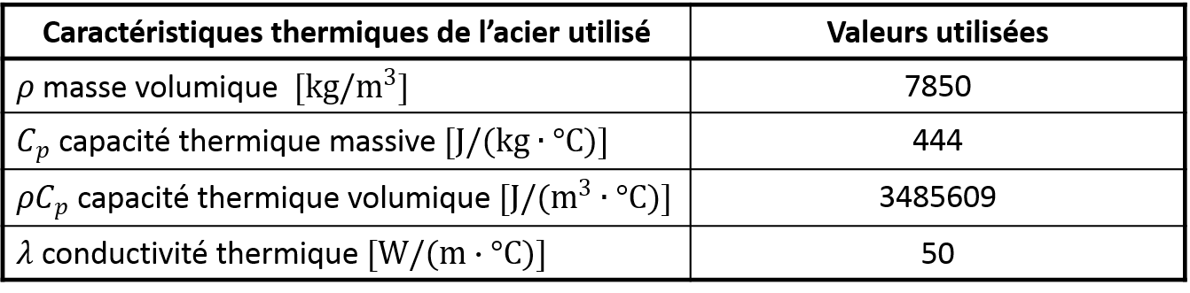

#### Conditions aux limites en thermique

Les conditions aux limites thermiques traduisent les échanges de chaleur entre le rotor et son environnement extérieur (lubrifiant du palier, air, etc). L’application des conditions aux limites est illustrée à l’aide du rotor 430mm du banc de l’effet Morton à la **Figure 3.1‑2**.

* Convection

Le phénomène de convection thermique traduit les échanges de chaleur avec l’air. Ces échanges sont réalisés de manière forcée, car le rotor tourne à une vitesse importante. Une variation de température entre la température du milieu extérieur $T_{ext}$ et celle du rotor $T$ est imposée à la surface jaune $S_{c}$. La condition de convection à travers cette surface s’écrit :

| $\vec{ϕ}∙\vec{n}+H_{c}\left(T_{ext}-T\right)=0$ sur $S_{c}$ |  |
| --- | --- |

Le coefficient de convection $H_{c}$ dépend du milieu extérieur et du caractère forcé ou non de l’échange. Le tableau à l’issue de **[51]** donne quelques ordres de grandeur de ce coefficient.

Tableau 3.1‑2 : Ordres de grandeur du coefficient de convection thermique



* Flux imposé

Cette condition aux limites est appliquée à la surface d’interaction lubrifiant-rotor, notée $S_{ϕ}$, au niveau du palier hydrodynamique. En utilisant le modèle complet du palier, le flux thermique à l’interface fluide-structure peut être calculé par la résolution de l’équation de l’énergie du film mince. Une démarche du moyennage de ce flux dans le temps, détaillée au chapitre 4, est utilisée pour réduire le temps de calcul. En outre, puisque l’espace à l’intérieur du rotor creux forme une espace enfermée qui est isolé thermiquement du milieu extérieur, un flux thermique nul $ϕ=0$ est imposé à la surface intérieure du rotor, $S_{adia}$ pour traduire la paroi adiabatique.

* Température imposée

Cette condition aux limites est utilisée pour représenter l’échauffement du roulement utilisé dans le cadre de cette thèse. La surface sur laquelle cette condition est appliquée est nommée $S_{T}$.



Figure 3.1‑2 : Conditions aux limites en thermique au cas du banc de l’effet Morton

#### Intégration numérique

La résolution des équations de la chaleur non stationnaire (**Eq.3-1**) fait appel à la méthode des éléments finis. Après sa discrétisation en espace dont la démarche est détaillée en **annexe**, le système des équations différentielles du premier ordre est obtenu :

|  |  |
| --- | --- |

Sa résolution en régime transitoire est généralement réalisée avec les schémas de l’intégration temporelle explicites et implicites. Si la discrétisation temporelle est réalisée avec un schéma explicite et son pas de temps est noté $∆t$ et, l’équation **Eq.3-3** à l’instant $t_{i+1}$ est développée sous forme:

|  |  |
| --- | --- |

Il faut souligner que le pas de temps $∆t$ est délimité par le rayon spectral de la matrice $A$, correspondant à la valeur maximale des valeurs propres $λ$ de la matrice $A$. Pour que le schéma explicite utilisé soit stable, le rayon spectral doit être inférieur à 1.

|  |  |
| --- | --- |

La simulation de l’effet Morton utilise $θ$-méthode **[52]** pour discrétiser l’**Eq.3-3** dans le temps par un schéma aux différences finies.

| $$M_{th}\frac{\left(T^{i+1}-T^{i}\right)}{∆t} =θ\left(ϕ^{i+1}-K_{th}T^{i+1}\right)+(1-θ)\left(ϕ^{i}-K_{th}T^{i}\right)$$ Avec $θ∈[0,1]$ |  |
| --- | --- |

Quand $θ=0$, le schéma est explicite, la stabilité du schéma dépend de la valeur propre de la matrice $A$. Quand $θ≠0$, le schéma devient implicite. Selon la référence CodeAster© **[52]**, si $θ≥0.5,$ le schéma est inconditionnellement stable, alors que pour le paramètre $θ<0.5$, la méthode est stable si le pas de temps $∆t$ vérifie la condition suivante :

| $$∆t≤\frac{2}{λ_{max}\left(1-2θ\right)}$$ Avec $λ_{max}=\max\left(K_{th}M_{th}^{-1}\right)$, la plus grande valeur propre |  |
| --- | --- |

Dans le cadre de la thèse, le progiciel CodeAster© développé chez l’entreprise EDF fournie l’outil des éléments finis qui assure la résolution numérique de l’équation de la chaleur.

### Modèle de déformation thermique

#### Equation du comportement thermomécanique

Une fois le champ de température obtenu, la déformation thermique du rotor peut être déterminée. La notion du couplage thermomécanique est introduite. Ce couplage est ici un couplage faible, car seulement les effets thermiques sur la mécanique sont considérés. Les effets mécaniques qui entrainent les élévations de température dues aux déformations ne sont pas considérés.

Quand les effets de dilatation thermique sont pris en compte, le couplage thermomécanique se fait par la relation :

|  |  |
| --- | --- |

ou dans l’autre sens :

|  |  |
| --- | --- |

avec

$$C_{el}=\left[\begin{matrix}λ_{el}+2μ_{el} & λ_{el} & λ_{el} & 0 & 0 & 0 \\ λ_{el} & λ_{el}+2μ_{el} & λ_{el} & 0 & 0 & 0 \\ λ_{el} & λ_{el} & λ_{el}+2μ_{el} & 0 & 0 & 0 \\ 0 & 0 & 0 & 2μ_{el} & 0 & 0 \\ 0 & 0 & 0 & 0 & 2μ_{el} & 0 \\ 0 & 0 & 0 & 0 & 0 & 2μ_{el}\end{matrix}\right]$$

$$λ_{el}=\frac{Ev}{(1+v)(1-2v)} ;μ_{el}=\frac{E}{2\left(1+v\right)}$$

$$σ=\left(\begin{matrix}\begin{matrix}σ_{xx} \\ σ_{yy} \\ σ_{zz}\end{matrix} \\ \begin{matrix}σ_{xy} \\ σ_{xz} \\ σ_{yz}\end{matrix}\end{matrix}\right) ; ϵ=\left(\begin{matrix}\begin{matrix}ϵ_{xx} \\ ϵ_{yy} \\ ϵ_{zz}\end{matrix} \\ \begin{matrix}2ϵ_{xy} \\ 2ϵ_{xz} \\ 2ϵ_{yz}\end{matrix}\end{matrix}\right) ; I=\left( \begin{matrix}\begin{matrix}1 \\ 1 \\ 1\end{matrix} \\ \begin{matrix}0 \\ 0 \\ 0\end{matrix}\end{matrix} \right)$$

Cette relation de comportement exprime que :

– s’il y a élévation de température ($ΔT>0$), il peut y avoir dilatation (les composantes de cisaillement ne sont pas affectées) sans contrainte ($σ=0$).

– s’il y a élévation de température sans possibilité de déformation, il y a compression du milieu qui est équivalent à une contrainte de compression à l’origine thermique.

$α$ est le coefficient de dilatation thermique exprimé en $K^{-1}$. Il est un paramètre scalaire dans le cas de la dilatation thermique isotrope. Le **Tableau 3.1‑3** issu de **[51]** présente ses valeurs pour quelques matériaux usuels.

Tableau 3.1‑3 : Ordres de grandeur du coefficient de dilatation thermique



Quand la déformation thermique sur une structure libre sous l’effet d’une élévation de température se fait sans création de contrainte, l’expression de la dilation thermique est déduite :

|  |  |
| --- | --- |

#### Condition aux limites mécanique

Différent d’une structure libre, le rotor est supporté par les paliers qui introduisent les efforts de liaison. Ces derniers permettent de contraindre le rotor lors du calcul de la déformation thermique. Afin de prendre en compte cette condition aux limites mécanique, les forces générées aux paliers sont distribuées aux nœuds du rotor aux interfaces. L’implémentation de cette condition aux limites mécanique est assurée par une liaison nommée "RBE3" définie dans le CodeAster **[53]**. La liaison RBE3 définit une relation cinématique linéaire qui a pour effet de distribuer les efforts appliqués au nœud maître sur les nœuds esclaves. Le nœud maître correspond au nœud du palier dans le modèle dynamique des rotors alors que les nœuds esclaves sont les nœuds à la surface du rotor qui délimite le maillage du modèle thermomécanique. La relation cinématique linéaire définit la répartition des efforts de liaison entre le nœud maître et les nœuds esclaves. Cette répartition est en fonction de la distance entre le nœud maître et le nœud esclave. Ainsi, lors de l’application des efforts du palier au nœud maître, ces derniers sont transmis aux nœuds esclaves à la surface du rotor à travers cette liaison RBE3.



Figure 3.1‑3 : Illustration de la liaison RBE3 au niveau du supportage

En outre, afin de contraindre la translation et la rotation axiale dans le modèle thermomécanique, les degrés de liberté de déplacement et la rotation au niveau du roulement sont bloqué. Cette condition aux limites mécanique est illustrée à la **Figure 3.1‑4**.



Figure 3.1‑4 : Conditions aux limites mécaniques du modèle thermomécanique

La déformation thermique du rotor peut être calculée une fois que le champ de température $T$ et les conditions aux limites mécaniques sont appliqués. Les déplacements nodaux du modèle thermomécanique du rotor sont ensuite obtenus. La résolution du problème utilise également la méthode des éléments finis. Elle partage le même maillage avec le modèle thermique et est réalisé par CodeAster©.

#### Déplacement de la fibre neutre du rotor

En théorie de poutre, la fibre neutre désigne une ligne passante par le centre de gravité des sections droites du rotor. Pour un rotor homogène, sans la déformation thermique ou avec la dilatation thermique homogène, la fibre neutre est confondue avec l’axe de rotation. Dans le cas de l’effet Morton, sous le chargement thermique asymétrique, la fibre neutre est défléchie par rapport à l’axe de rotation comme illustré à la **Figure 3.1‑5**.



Figure 3.1‑5 : Déformation thermique du rotor dans le cas de l’effet Morton

Le déplacement latéral de la fibre neutre du rotor permet de caractériser la déflection. Ce déplacement est décrit par quatre degrés de liberté $\left(u_{fn}, v_{fn}, θ_{fn}, ψ_{fn}\right)$ aux nœuds sur la fibre neutre. Ceux-ci sont les centres de masse de chaque section droite du rotor. Dans le modèle thermomécanique, une section droite du rotor est représentée par les nœuds $N_{i}\left(u_{i}, v_{i}, θ_{i}, ψ_{i}\right) , i ϵ \left[1,…, n\right]$, qui possèdent la même coordonné axiale. Le déplacement du centre de masse de cette section est défini par le moyen du déplacement des tous les nœuds :

|  |  |
| --- | --- |

Ce calcul est répété pour tous les nœuds sur la fibre neutre. Une fois les avoir calculés, ce déplacement latéral de la fibre neutre est ensuite utilisé par les deux approches de modélisation du balourd thermique présentées dans la section **3.3**.

## Modèles dynamiques des rotors

Les modèles dynamiques des rotors sont utilisés pour caractériser les vibrations synchrones et prédire le comportement dynamique du rotor. Dans cette thèse, deux modèles dynamiques, i.e. rotor rigide à 4 degrés de liberté et rotor flexible à $n$ degrés de liberté, sont implémenté.

### Rotor rigide à quatres degrés deliberté

Le rotor peut être considéré comme un solide indéformable (i.e. infiniment rigide) si la première fréquence du mode de flexion est importante devant les fréquences d’excitation. En l’occurrence, ses mouvements latéraux sont possibles d’être modélisé par le modèle dynamique à quatre degrés de liberté : deux translations et deux rotations. La **Figure 3.2‑1** illustre un rotor supposé rigide avec un disque en porte-à-faux guidé par deux paliers. Ses équations du mouvement exprimées au centre de masse $G_{r}$ en quatre degrés de liberté s’écrivent :

|  |  |
| --- | --- |



Figure 3.2‑1 : schéma du rotor rigide avec un disque guidé par deux paliers

$J_{t}$ et $J_{p}$ sont respectivement le moment d'inertie diamétrale et polaire. Ses déterminations sont détaillées en annexe. $δ_{1}, δ_{2}, δ_{b}$ sont les distances algébriques définies comme :

| $$δ_{k}=z_{k}-z_{G_{r}}$$ avec $k=1, 2,b$ |  |
| --- | --- |

Les déplacements[1] au niveau des paliers $u_{1}, v_{1}$ et $u_{2},v_{2}$ sont liés aux déplacements du centre de masse du rotor $G_{r}$ par:

|  |  |
| --- | --- |

Lorsque le niveau des vibrations du rotor dans les paliers est faible, les efforts fluides peuvent être linéarisés autour de sa position d’équilibre ($x_{st}^{k},y_{st}^{k}$). À l’aide des coefficients dynamiques, les efforts fluides linéarisés agissants sur le rotor peuvent être exprimés :

|  |  |
| --- | --- |

Si on exprime ces forces par les paramètres cinématiques au centre de masse du rotor $G_{r}$, **Eq.3-15** devient :

|  |  |
| --- | --- |

Ainsi en remplaçant les forces des paliers dans **Eq.3-12** par leurs expressions (**Eq.3-16**), les équations de mouvement se mettent sous la forme matricielle suivante :

|  |  |
| --- | --- |

où $q={\left[u, v, ψ,θ\right]}^{T}$, $$M=\left[\begin{matrix}\begin{matrix}m_{r} & 0 \\ 0 & m_{r}\end{matrix} & \begin{matrix}0 & 0 \\ 0 & 0\end{matrix} \\ \begin{matrix}0 & 0 \\ 0 & 0\end{matrix} & \begin{matrix}J_{t} & 0 \\ 0 & J_{t}\end{matrix}\end{matrix}\right];G\left(Ω\right)=\left[\begin{matrix}\begin{matrix}0 & 0 \\ 0 & 0\end{matrix} & \begin{matrix}0 & 0 \\ 0 & 0\end{matrix} \\ \begin{matrix}0 & 0 \\ 0 & 0\end{matrix} & \begin{matrix}0 & J_{p}Ω \\ -J_{p}Ω & 0\end{matrix}\end{matrix}\right];F_{U}=\left[\begin{matrix}\begin{matrix}f_{x}^{U} \\ f_{y}^{U}\end{matrix} \\ \begin{matrix}δ_{b}f_{y}^{U} \\ -δ_{b}f_{x}^{U}\end{matrix}\end{matrix}\right];F_{G}=\left[\begin{matrix}\begin{matrix}m_{r}g \\ 0\end{matrix} \\ \begin{matrix}0 \\ 0\end{matrix}\end{matrix}\right] \\ K_{k}=\left[\begin{matrix}\begin{matrix}K_{xx}^{k} & K_{xy}^{k} \\ K_{yx}^{k} & K_{yy}^{k}\end{matrix} & \begin{matrix}-K_{xy}^{k}δ_{k} & K_{xx}^{k}δ_{k} \\ K_{yx}^{k}δ_{k} & -K_{yy}^{k}δ_{k}\end{matrix} \\ \begin{matrix}-K_{yx}^{k}δ_{k} & K_{yy}^{k}δ_{k} \\ K_{xx}^{k}δ_{k} & -K_{xy}^{k}δ_{k}\end{matrix} & \begin{matrix}K_{yy}^{k}δ_{k}^{2} & -K_{yx}^{k}δ_{k}^{2} \\ -K_{xy}^{k}δ_{k}^{2} & K_{xx}^{k}δ_{k}^{2}\end{matrix}\end{matrix}\right] \\ C_{k}=\left[\begin{matrix}\begin{matrix}C_{xx}^{k} & C_{xy}^{k} \\ C_{yx}^{k} & C_{yy}^{k}\end{matrix} & \begin{matrix}-C_{xy}^{k}δ_{k} & C_{xx}^{k}δ_{k} \\ C_{yx}^{k}δ_{k} & -C_{yy}^{k}δ_{k}\end{matrix} \\ \begin{matrix}-C_{yx}^{k}δ_{k} & C_{yy}^{k}δ_{k} \\ C_{xx}^{k}δ_{k} & -C_{xy}^{k}δ_{k}\end{matrix} & \begin{matrix}C_{yy}^{k}δ_{k}^{2} & -C_{yx}^{k}δ_{k}^{2} \\ -C_{xy}^{k}δ_{k}^{2} & C_{xx}^{k}δ_{k}^{2}\end{matrix}\end{matrix}\right]$$

Cette équation peut être utilisée pour déterminer les déplacements et les vitesses dans les paliers quand le niveau de vibration est faible. Cependant, dans le cas de l’effet Morton instable, les vibrations au niveau du palier sont souvent décrites par les grands déplacements. Ces déplacements rendent l’hypothèse de linéarisation des forces fluides non valable. Par conséquent, les forces fluides calculées par les coefficients dynamiques sont peu précises. Afin d’améliorer la précision, il est recommandé d’utiliser le modèle non linéaire du palier dans les analyses de l’effet Morton.

### Rotor flexible à $n$ degrés de liberté

Contrairement au rotor rigide, quand les fréquences du mode de flexion sont proches des fréquences d’intérêt ou/et d’excitation, un modèle du rotor flexible à $n$ degrés de liberté est nécessaire pour présenter correctement son comportement dynamique. La modélisation de tel rotor s’est basée généralement sur la méthode d’éléments finis qui est largement décrite dans les ouvrages (voir **[44]**-**[46]**). L’élément de poutre 1D basé sur la théorie des poutres de TimoShenko est utilisé pour modéliser l’arbre du rotor. Chaque nœud de cet élément possède quatre degrés de liberté (deux déplacements latéraux $u,v$ et deux rotations $θ,ψ$). Les effets de cisaillements et les effets gyroscopiques sont pris en compte. Après la discrétisation de rotor flexible en $n_{d}$ éléments poutres, le système des équations différentielles de mouvement sous forme matricielle est établi :

|  |  |
| --- | --- |

Les matrices $M, C, G(Ω)$ et $K$ sont respectivement la matrice globale de masse, d’amortissement, de gyroscope et de raideur. Elles ont la dimension $4{(n}_{d}+1)×4\left(n_{d}+1\right)$ et leur construction est largement décrite dans la littérature. Les vecteurs $F_{U},F_{G},F_{palier}$ représentent les forces extérieures appliquées au rotor. Les vecteurs d’état $q, \dot{q}$ et $\ddot{q}$ représentent les paramètres cinématiques liée aux nœuds du rotor. Par exemple, le vecteur du déplacement $q$ contient les coordonnées physiques de chaque nœud sous forme : $q=\left\{u_{1},v_{1},θ_{1},ψ_{1},…,u_{n_{d}+1},v_{n_{d}+1},θ_{n_{d}+1},ψ_{n_{d}+1} \right\}$

### Méthode numérique d’intégration temporelles

Comme mentionné précédemment, le modèle linéaire du palier est imprécis pour les grands déplacements du rotor dans le palier. La résolution des équations de mouvement est ainsi couplée avec le modèle non linéaire du palier. Afin de traiter la non-linéarité du palier et améliorer l’efficacité de la résolution, une méthode d’intégration temporelle mixte **[48]** est utilisée. Cette méthode combine le schéma d’intégration temporelle de Newmark avec la méthode de Newton-Raphson. L’explication détaillée de la méthode est exposée dans la suite.

Dans un premier temps, l’équation de mouvement **Eq.3-18** est discrétisée par $n_{pt}$ pas de temps. A l’instant $t_{i+1}$ ($0≤i≤n_{pt}$), elle peut s’exprimer comme **Eq.3-19** pour faciliter la compréhension.

|  |  |
| --- | --- |

Cette équation est non linéaire en raison que le calcul de l’accélération $\ddot{q}$ à $t_{i+1}$ du système rotor a besoin de connaitre la force non linéaire du palier qui dépend du déplacement et de la vitesse du rotor à l’instant $t_{i+1}$. Les vecteurs du déplacement et de la vitesse des nœuds du rotor entre les instants $t_{i}$ et $t_{i+1}=t_{i}+Δt$ sont approximés par le schéma implicite de Newmark :

|  |  |
| --- | --- |

où les paramètres $γ=0.5$ et $β=0.25$ sont utilisés et ils définissent le schéma correspondant à une accélération moyenne qui assure une stabilité numérique inconditionnellement.

Etant donné que le calcul de l’accélération ${\ddot{q}}^{i+1}$ est non linéaire, une stratégie itérative basée sur la méthode de Newton-Raphson est mise en place pour traiter la non-linéarité due au problème de lubrification hydrodynamique de palier. D’après cette stratégie itérative, les vecteurs du déplacement $q^{i+1}$ et de la vitesse ${\dot{q}}^{i+1}$ sont cherchés de manière précise et itérative comme limite d’une suite des vecteurs ${\left\{ q_{(1)}^{i+1},{\dot{q}}_{(1)}^{i+1}\right\}}^{T},…, {\left\{ q_{(k)}^{i+1},{\dot{q}}_{(k)}^{i+1}\right\}}^{T}$ dont les éléments sont consécutivement corrigés. L’indice $k$ signifie le nombre d’itération de la Newton-Raphson. Afin de faciliter l’implémentation de la méthode, les équations **Eq.3-20** sont exprimées sous la forme d’un vecteur résiduel $R$ qui contient le vecteur résiduel du déplacement $R_{q}$ et de la vitesse.

|  |  |
| --- | --- |

Le vecteur résiduel $R$ peut être exprimé en utilisant le développement limité en série de Taylor à l’ordre 1 au voisinage du vecteur de déplacement $q_{(k)}^{i+1}$ ou de la vitesse ${\dot{q}}_{(k)}^{i+1}$. La linéarisation du vecteur résiduel $R$ permet d’obtenir :

|  |  |
| --- | --- |

Après le rangement des expressions, la formule essentielle de la méthode Newton-Raphson (**Eq.3-23**) est obtenue et il permet de calculer le vecteur d’incrément de correction.

|  |  |
| --- | --- |

où $J_{R}$ est la matrice jacobienne de cette méthode d’intégration temporelle.

Après la résolution, la correction sur les vecteurs du déplacement et de la vitesse peut être réalisée :

|  |  |
| --- | --- |

Cette correction est répété de manière itérative jusqu’à la norme du vecteur résiduel $R$ descend au-dessous d’une tolérance petite, e.g. 1E-3.

La matrice jacobienne est en fonction du vecteur de déplacement et de vitesse. Compte tenu des dépendances et des calculs du dérivé de chaque terme, elle peut s’écrit :

|  |  |
| --- | --- |

Le dérivé d’accélération ${\ddot{q}}^{i+1}$ (**Eq.3-19**) par rapport au déplacement $q^{i+1}$ et à la vitesse ${\dot{q}}^{i+1}$ revient à calculer la raideur et l’amortissement du le système rotor où celles de palier est compris. Mathématiquement, ce dérivé peut être développé de manière suivant :

|  |  |
| --- | --- |

où :

$$\frac{∂F_{palier}}{∂q^{i+1}}=K_{palier} ; \frac{∂F_{palier}}{∂{\dot{q}}^{i+1}}=C_{palier}$$

Il est constaté que la raideur et l’amortissement du palier sont nécessaires pour évaluer le dérivé de l’accélération. Ces informations sont calculées de manière numérique par différences finies. Les raideurs et les amortissements utilisés ici ne sont pas obtenus à la position d’équilibre du rotor dans le palier. Ils sont évalués de manière dynamique de telle sorte la force hydrodynamique précise est utilisée.



Figure 3.2‑2 : algorithme utilisé pour l’analyse transitoire non linéaire

Il faut souligner qu’il n’est pas nécessaire d’évaluer $J_{R}$ pour chaque itération, voire chaque instant du temps. La matrice jacobienne pourrait être valable pour les instants successives après son évaluation à $t_{i+1}$ puisque la raideur et l’amortissement du palier restent valables au voisinage de la position $q^{i+1}$. Deux critères de réévaluation de la matrice jacobienne sont proposés dans l’algorithme utilisé qui permettent d’éviter le calcul redondant et non nécessaire de $J_{R}$, sachant que l’évaluation de matrice est onéreux en terme de temps de calcul. Un des critères suppose que la réévaluation de la matrice $J_{R}$ est nécessaire quand la norme euclidienne du vecteur résidu $R_{(k)}$ augmente par rapport à son dernier évaluation $R_{(k-1)}$. L’autre suppose simplement que la réévaluation est réalisée quand le nombre d’itération de la méthode Newton-Raphson dépasse 5. L’algorithme complet de cette méthode d’intégration temporelle est présenté dans la **Figure 3.2‑2**.

### Vibration synchrone et sa solution périodique

Puisque le régime stationnaire périodique est ciblé dans l’analyse de l’effet Morton, deux méthodes qui permettent de trouver la réponse périodique sont présentées dans la suite.

#### Méthode de shooting

Le principe de cette méthode consiste à corriger une solution initiale de façon à ce qu’elle corresponde à une solution périodique. Pour cela, une stratégie itérative utilisant la méthode Newton-Raphson est appliquée. A l’itération $k$ de la méthode Newton-Raphson, un vecteur de résiduel $R_{T}$ est exprimé dans **Eq.3-27** afin de définir la condition de périodicité.

|  |  |
| --- | --- |
| $$R_{T}\left(δ_{(k)}^{0}\right)=δ_{(k)}^{T}-δ_{\left(k\right)}^{0}=0$$ où : $$δ\left(t\right)=\left[\begin{matrix}q(t) \\ \dot{q}(t)\end{matrix}\right]$$ |  |

La condition de périodicité impose que l’écart entre la solution initiale $δ_{\left(k\right)}^{0}$ et la solution périodique $δ_{(k)}^{T}$ est nul. Afin de connaitre l’incrément de correction, une série du vecteur de perturbation $∆δ_{\left(k\right)}^{0}$ est introduiteau vecteur $δ_{(k)}^{0}$.Puis, une linéarisation appropriée de l’équation **Eq.3-27** perturbée est réalisée en construisant un développement en série de Taylor du 1er ordre de cette équation. Il devient :

|  |  |
| --- | --- |
| $$R_{T}\left(δ_{(k)}^{0}+∆δ_{(k)}^{0}\right)≅R_{T}\left(δ_{(k)}^{0}\right)+\frac{∂R_{T}\left(δ_{(k)}^{0}\right)}{∂δ_{(k)}^{0}}∆δ_{(k)}^{0}=0$$ |  |

La perturbation $∆δ_{(k)}^{0}$ est appliquée autant de fois que la dimention du vecteur $δ_{(k)}^{0}$**.** Chaque perturbation est réalisée à un élément différent dans le vecteur. Par exemple, dans le cas d’un rotor à 4 degrés de liberté, la perturbation est réalisée pour huit fois : quatre fois respecteviement sur $q$ et $\dot{q}$.

La formulation de la méthode Newton-Raphson est ainsi obtenue :

|  |  |
| --- | --- |
| $$J_{R_{T}}∆δ_{\left(k\right)}^{0}=-R_{T}\left(δ_{\left(k\right)}^{0}\right)$$ |  |

la matrice jacobienne $J_{R_{T}}$ peut être évaluée en calculant le dérivée du vecteur résiduel par rapport à l’état initial $δ_{(k)}^{0}$.

|  |  |
| --- | --- |
| $$J_{R_{T}}=\frac{∂R_{T}\left(δ_{\left(k\right)}^{0}\right)}{∂δ_{\left(k\right)}^{0}}=\frac{∂δ_{\left(k\right)}^{T}}{∂δ_{\left(k\right)}^{0}}-I$$ |  |

où la matrice de monodromie $Φ$ est définie d’après **[49]** :

|  |  |
| --- | --- |
| $$Φ=\frac{∂δ_{\left(k\right)}^{T}\left(δ_{(k)}^{0}\right)}{∂δ_{(k)}^{0}}$$ |  |

Le calcul de la matrice de monodromie peut être effectué par la définition du dérivé de la solution $∂δ_{\left(k\right)}^{T}$ par rapport à la solution initiale $∂δ_{(k)}^{0}$ (**Eq.3-32**).

|  |  |
| --- | --- |
| $$\frac{∂δ_{\left(k\right)}^{T}\left(δ_{(k)}^{0}\right)}{∂δ_{(k)}^{0}}=\lim_{∆δ→0}{\frac{δ_{\left(k\right)}^{T}\left(δ_{(k)}^{0}+∆δ\right)-δ_{\left(k\right)}^{T}\left(δ_{(k)}^{0}\right)}{∆δ}}$$ |  |

Enfin, le calcul de la matrice jacobienne peut également écrire de manière équivalente par le vecteur résiduel $R_{T}\left(δ_{(k)}^{0}\right)$ :

|  |  |
| --- | --- |
| $$J_{R_{T}}=\lim_{∆δ→0}\frac{R_{T}\left(δ_{(k)}^{0}+∆δ\right)-R_{T}\left(δ_{(k)}^{0}\right)}{∆δ}$$ |  |

Le calcul de la matrice jacobienne et de monotromie nécessite de choisir une perturbation $∆δ$ suffisamment petit pour que l’évaluation $J_{R_{T}}$ soit correcte. Une fois la matrice jacobienne $J_{R_{T}}$ est obtenue, l’incrément de correction peut être déduit grâce à **Eq.3-29** et la solution initiale $δ_{(k)}^{0}$ peut ainsi être corrigée par :

|  |  |
| --- | --- |
| $$δ_{(k+1)}^{0}=δ_{(k)}^{0}+∆δ_{(k)}^{0}$$ |  |

L’algorithme de la méthode de shooting est résumé dans le diagramme (***Figure 3.2‑4***). La solution initiale $δ_{\left(1\right)}^{0}$ est prise égale à un vecteur d’état $δ(t)$ défini par l’utilisateur. Lorsque le vecteur résiduel $R_{T}\left(δ_{(k)}^{0}\right)$ est calculé par l’équation **Eq.3-27**, l’incrément du vecteur de correction $∆δ_{(k)}^{0}$ est produit par **Eq.3-29** et ainsi la solution initiale $δ_{(k)}^{0}$ est corrigée et mise à jour.

Le fait que $R_{T}\left(δ_{(k)}^{0}\right)$ représente la différence des positions et vitesses entre la solution initiale et la solution périodique, deux tolérances de convergence du calcul $ε_{q}=1e^{-7}$ et $ε_{\dot{q}}=1e^{-3}$ sont appliquées séparément aux $R_{T}\left(q\right)$ et $R_{T}\left(\dot{q}\right)$. Quand la norme euclidienne des vecteurs résiduels $R_{T}\left(q\right)$ et $R_{T}\left(\dot{q}\right)$ est au-dessous des deux tolérances $ε_{q}$ et $ε_{\dot{q}}$. La solution périodique $δ_{(k)}^{T}$, i.e. l’orbite périodique, est supposée avoir obtenue. Sinon, une nouvelle correction itérative de Newton-Raphson commence. Après la correction par $∆δ_{(k)}^{0}$**,** le vecteur $δ_{(k+1)}^{T}$ est recalculé à partir de $δ_{(k+1)}^{0}$ grâce au schéma d’intégration temporelle.Enfin, la solution périodique en utilisant la méthode de shooting est généralement obtenue en quelques itérations seulement.



Figure 3.2‑3 : exemple d’application de la méthode Shooting qui converge en 3 itérations

La méthode de shooting converge non seulement vers des solutions stables mais aussi vers celles instables. Cependant, seules les solutions stables peuvent être expérimentalement obtenues. La solution instable vérifie les équations du mouvement mais n’est pas physiquement observable. C’est pourquoi, après avoir obtenu la solution périodique, sa stabilité peut être vérifiée en appliquant la théorie de Floquet **[49]**, c’est-à-dire en calculant les valeurs propres (multiplicateurs caractéristiques de Floquet) de la matrice de monodromie $Φ$. Quand la plus grande valeur propre est inférieure 1, la méthode de shooting est stable.



Figure 3.2‑4 : Diagramme de l’algorithme de Shooting

#### Méthode classique

La méthode classique consiste à effectuer un calcul transitoire suffisamment long afin de trouver la réponse périodique. Le vecteur d’état $δ\left(t\right)$ qui représente la solution des équations de mouvement est enregistrés au début de chaque périodie $t=kT$ ( $k$ est le nombre de période de rotation). Puis, il est comparé avec celui stocké à la période précédente $t=\left(k-1\right)T$. Le vecteur résiduel pour définir la condition de périodicité s’écrit:

|  |  |
| --- | --- |
| $$R_{T}\left(δ_{kT}^{0}\right)=δ_{kT}^{0}-δ_{\left(k-1\right)T}^{0}=0$$ |  |

Comme utilisées dans la méthode de shooting, deux tolérances de convergence du calcul $ε_{q}=1e^{-7}$ et $ε_{\dot{q}}=1e^{-3}$ sont appliquées séparément aux vecteurs résiduels de déplacement $R_{T}\left(q^{0}\right)$ et de la vitesse $R_{T}\left({\dot{q}}^{0}\right)$. Quand la norme euclidienne des vecteurs résiduels $R_{T}\left(q^{0}\right)$ et $R_{T}\left({\dot{q}}^{0}\right)$ est au-dessous des deux tolérances $ε_{q}$ et $ε_{\dot{q}}$. La solution périodique $δ_{(k)}^{T}$, i.e. l’orbite périodique, est supposée avoir obtenue.

Comparant avec la méthode shooting, la méthode classique est plus avantageuse quand l’orbite synchrone s’établie assez vite. Dans le cas où contraire, la méthode de shooting est plus efficace en terme de temps de calcul. L’algorithme de la méthode classique est présenté dans la **Figure 3.2‑5**.



Figure 3.2‑5 : Diagramme de l’algorithme classique pour trouver la solution périodique

## Modélisation du balourd thermique

La déformation thermique du rotor introduit un balourd thermique qui influence son comportement dynamique. Le terme « balourd thermique » est une façon vulgarisée pour expliquer l’augmentation de l’amplitude et le changement de phase de la vibration synchrone suite à la déformation thermique du rotor. Dans la littérature **[54]**, **[55]**, ce balourd thermique est souvent modélisé par deux approches : masse concentrée et le défaut de la fibre neutre. Dans cette section, ces deux approches sont présentées.

### Approche des masses conconcentrées

Cette approche modélise le balourd thermique à partir de la définition de balourd, i.e. une masse décentrée de son axe de rotation par une distance. Suite à l’échauffement non-homogène du rotor dans le palier, celui-ci se déforme de manière asymétrique et engendre une déviation de sa fibre neutre par rapport à l’axe de rotation (**Figure 3.3‑1**). L’influence de cette déviation de la fibre neutre sur la dynamique du rotor peut être caractérisée par une masse locale d’un élément d’arbre et de son déplacement latéral. Par exemple, dans le repère du rotor $R_{2}$, si toute la ligne d’arbre est modélisée par $n$ éléments, chaque élément possède son propre masse $m_{k}$. Le vecteur du déplacement $\tilde{q_{th_{k} }}$ au point $G_{k}$ caractérise la déviation entre le centre de masse de l’élément $G_{k}$ et l’axe de rotation $z$. Pour chaque élément $k$, le balourd thermique généré et sa phase s’écrivent :

|  |  |
| --- | --- |



Figure 3.3‑1 : défaut de la fibre neutre

La force générée par le balourd à l’élément $k$ peut être ainsi exprimée dans le repère du rotor :

|  |  |
| --- | --- |

Avant d’appliquer l’ensemble des forces du balourd thermique au système des équations de mouvement, il est nécessaire de réaliser un changement de repère mobile du rotor du $R_{2}$ au repère fixe $R_{1}$. En prenant en compte la vitesse de rotation du rotor $ω$ et l’instant $t$, l’expression du vecteur de la force nodale du balourd thermique au repère $R_{1}$ s’écrit ainsi :

| ${F_{U}}_{th_{k}}= ω^{2}{U_{th}}_{k}\left[\begin{aligned}\cos\left(ωt+{φ_{th}}_{k}\right) \\ \sin\left(ωt+{φ_{th}}_{k}\right) \\ 0 \\ 0\end{aligned}\right]$ ou ${F_{U}}_{th_{k}}=ω^{2}{U_{th}}_{k}e^{(jωt+{φ_{th}}_{k})}$ |  |
| --- | --- |

Toutes les forces du balourd thermique créées aux éléments du rotor sont assemblées et ajoutées au système des équations de mouvement comme force extérieure. Si la force du balourd thermique est la seule force extérieure appliquée au système du rotor, l’équation de mouvement s’écrit:

|  |  |
| --- | --- |

### Approche de défauts de la fibre neutre

Cette approche modélise l’influence de la déformation thermique comme une force interne liée à la matrice de raideur du rotor $K$. L’approche est applicable uniquement au modèle du rotor flexible à $n$ degré de liberté. Suite à la déformation thermique du rotor, dans le repère de référence $R_{1}<X,Y>$, le déplacement de sa fibre neutre et la déflection élastique du rotor sont respectivement $q_{th}$ et $q_{élas}$. La déflection nodale complète est alors $q=q_{élas}+ q_{th}$. Les expressions des énergies du système rotor sous chargement thermique écrivent :

|  |  |
| --- | --- |

Avec

* $E_{elas}$**:** énergie de déformation élastique du système rotor
* $E_{ciné}$: énergie cinétique du système rotor
* $E_{diss}$: énergie dissipée du système rotor

Après l’application de l’équation de Lagrange, l’équation du mouvement est obtenue :

|  |  |
| --- | --- |

Puisque la déformation thermique à l’issu du modèle thermomécanique est exprimé au repère du rotor $R_{2}$, il est nécessaire de transformer cette déformation au repère fixe $R_{1}$ pour évaluer la force du balourd thermique $F_{dfn}=Kq_{th}$. Pour un nœud sur la fibre neutre du rotor flexible, son vecteur de déplacement avec 4 degrés de liberté obtenu au repère $R_{2}$ s’écrit :

|  |  |
| --- | --- |

Le changement du repère fait appel à la matrice de rotation $Q$ quidéfinit la relation suivante :

| $$\left\{\begin{matrix}\begin{matrix}u \\ v\end{matrix} \\ θ \\ ψ \end{matrix}\right\}=Q_{2}\left\{\begin{matrix}\begin{matrix}\tilde{u} \\ \tilde{v}\end{matrix} \\ \tilde{θ} \\ \tilde{ψ}\end{matrix}\right\}$$ Où : $$Q_{2}=\left[\begin{matrix}T & 0 \\ 0 & T\end{matrix}\right] et Q=\left[\begin{matrix}cos⁡(ωt) & -sin(ωt) \\ sin(ωt) & cos⁡(ωt)\end{matrix}\right]$$ |  |
| --- | --- |

L’**Eq.3-43** permet de prendre en compte la rotation du rotor dans le repère fixe. Ainsi la force nodale du balourd thermique en fonction de la déflection $\tilde{q_{th_{k}}}$ s’écrit :

|  |  |
| --- | --- |

## Conclusion

Ce chapitre présente en détail les modèles numériques des rotors utilisé pour les analyses de l’effet Morton. Le modèle dynamique du rotor couplé avec le modèle non linéaire du palier permet d’évaluer le niveau de vibration. En parallèle, le flux thermique à l’issu du modèle de palier satisfait la condition aux limites du modèle thermique du rotor. La résolution du modèle thermique permet de déterminer le champ de température en régime transitoire et puis de calculer la déformation du rotor. La déflection de la fibre neutre du rotor suite à la déformation thermique est utilisée par deux approches de modélisation du balourd thermique. Dans le chapitre suivant, ces modèles numériques sont utilisés pour réaliser la simulation de l’effet Morton en transitoire et sont validés par la comparaison entre les résultats numériques et expérimentaux.

# Chapitre 4 : Simulations numériques

Les deux chapitres précédents mettent en place les sous modèles nécessaires pour traiter les phénomènes physiques concernés dans l’effet Morton. Ce chapitre présente les simulations complètes de l’effet Morton en régime transitoire en utilisant les outils mis aux points. Ces sous-modèles numériques sont couplés en suivant la stratégie de modélisation synthétisée au chapitre 1, ce qui établit le modèle complet et non linéaire de l’effet Morton. Les simulations se sont basées sur le **B**anc de l’**E**ffet **M**orton (**BEM**) dédié à l’étude de ce phénomène. Les résultats à l’issu des simulations numériques sont comparés avec les résultats expérimentaux. Cette comparaison permet de valider le modèle de l’effet Morton et d’effectuer les analyses en régime transitoire. Les outils validés dans ce chapitre sont ensuite utilisés au chapitre 5 pour les analyses de stabilité de l’effet Morton.



## Modèle complet et non linéaire de l’effet Morton

### Approche du moyennage du flux thermique dans le temps

Lors de la simulation de l’effet Morton en régime transitoire, les phénomènes avec l’échelle de temps petite (milli seconde) comme la vibration synchrone sont couplés avec les phénomènes caractérisés par l’échelle de temps grande (des minutes voir des heures) tel que le transfert de la chaleur et la déformation thermique. Dans une approche classique, ce couplage nécessite d’un pas de discrétisation temporelle petit à la grandeur du temps dynamique pour simuler la durée longue à la grandeur du temps thermique. Par conséquent, la simulation a besoin d’un effort de calcul onéreux. Afin de réduire le temps de calcul, une méthode nommée " approche du moyennage de flux thermique dans le temps " est implémentée dans la modélisation de l’effet Morton.

Cette approche suppose que le rotor se comporte toujours avec les vibrations synchrones, les orbites synchrones ne changent guère pendant certaines périodes de rotation. Ainsi, il devient possible d'utiliser un flux thermique $Q_{moy}$ moyenné dans une période de rotation $T_{rotation}$ pour déterminer l’évolution de la température du rotor dans le temps. Toutefois, ce flux thermique ne reste que valable pour une durée de temps courte. Une fois l’orbite synchrone s’est suffisamment évoluée, le flux thermique moyenné devrait être renouvelé.

Ce flux thermique moyenné est calculé à partir du flux thermique instantané $Q_{i}$ obtenu à chaque position dynamique sur l’orbite synchrone (**Figure *4.1‑1***). En supposant que l'orbite synchrone est décrite par $N_{t}$ positions, la résolution de l'équation d'énergie du film lubrifiant couplée avec l'équation de Reynolds généralisée à chaque position $Or_{i} (i∈[1,Nt])$ donne ce flux thermique instantané $Q_{i}$ exposé au rotor. En outre, le calcul du flux thermique moyenné applicable au modèle thermique du rotor n'est pas simple en raison de la rotation propre du rotor. En fait, le calcul thermo-hydrodynamique est effectué dans le repère fixe $R_{1}<X,Y>$ du palier, alors que le modèle thermique du rotor est lié au repère mobile $R_{2}<r,t>$ du rotor. Ainsi, un changement de repère est nécessaire lors du calcul de ce flux moyenné $Q_{moy}$ à partir du flux instantané $Q_{i}$.

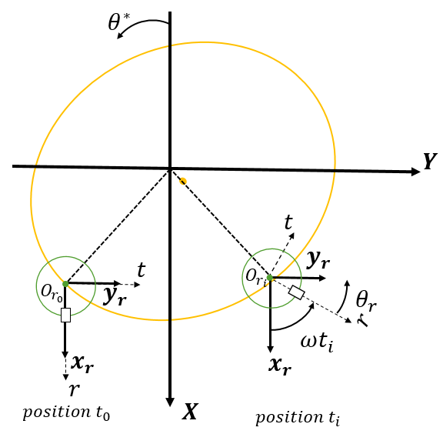

Figure 4.1‑1 : système de références $R_{1}$ et $R_{2}$ avec le rotor aux positions $t_{0}$ et $t_{i}$

Pour une orbite synchrone établie, la première position $(t_{0}:t=0)$ est définie lorsque l'axe $r$ du repère mobile passe par l'axe $X$ du repère fixe. A l'instant $t_{i}$, le rotor est à la position $t_{i}$ où l'angle de rotation est $ωt_{i}$. Considérant la rotation propre du rotor, la relation entre le flux thermique ${\left.Q\left(θ^{*}\right)\right|}_{R_{1}}$ obtenu dans $R_{1}$ et le flux thermique exposé au rotor ${\left.Q\left(θ_{r}\right)\right|}_{R_{2}}$ dans $R_{2}$ peut être exprimée dans Eq.4. La relation entre les températures ${\left.T\left(θ_{r}\right)\right|}_{R_{2}}$ et ${\left.T\left(θ^{*}\right)\right|}_{R_{1}}$ exprimées dans les deux repères est similaire.

|  |  |
| --- | --- |

Après la résolution de l'équation d'énergie 3D dans le repère fixe $R_{1}$, le flux thermique instantané ${\left.Q_{i}\right|}_{R_{2}}$ à la surface du rotor exprimé dans le repère mobile $R_{2}$ est écrit :

|  |  |
| --- | --- |

Le flux thermique moyenné $Q_{moy}$ obtenu en se basant sur l’orbite synchrone est ainsi déterminé par:

|  |  |
| --- | --- |

où le pas de temps dynamique est donnée par $dt_{dynamique}=\frac{T_{rotation}}{Nt}$

Après être déterminé, ce flux thermique moyenné $Q_{moy}$ est appliqué comme une condition aux limites au modèle thermique du rotor. La résolution de l’équation de chaleur en régime transitoire permet d’avoir le champ de température à la surface du rotor $T_{rotor}$ dans le temps.

### Algorithme de l’effet Morton

La simulation transitoire de l’effet Morton est effectuée en utilisant un schéma illustré à la Figure 4.1‑2. Ce schéma couple le modèle thermomécanique du rotor et le modèle dynamique du système rotor-palier à chaque pas de temps de l’effet Morton $dt_{EM}$. Ce pas de temps $dt_{EM}$ représente une durée courte dans laquelle le flux thermique moyenné $Q_{moy}$ est supposé constant. Le couplage est réalisé par un échange des informations thermo-mécaniques. Ces dernières contiennent :

* le champ de température à la surface du rotor $T_{rotor}$ à l’issu du modèle thermomécanique
* le déplacement de la fibre neutre du rotor $q_{th}$ suite à la déformation thermique du rotor
* le flux thermique moyenné dans le temps $Q_{moy}$ calculé grâce aux modèles dynamique et du palier couplés.

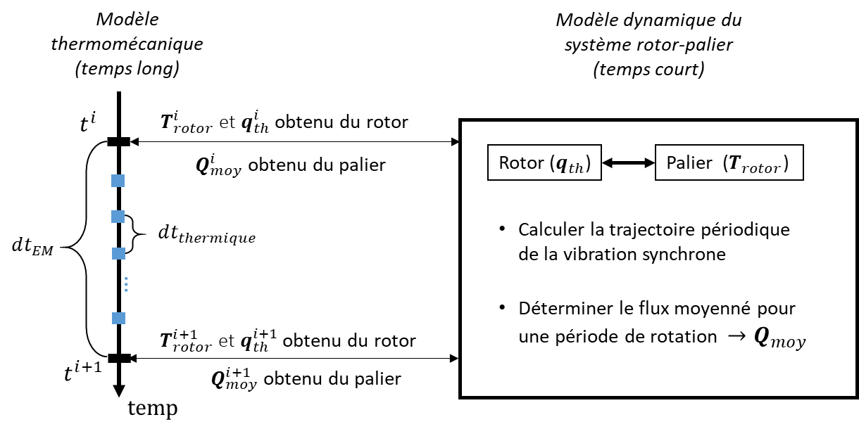

Figure 4.1‑2 : schéma de la simulation en régime transitoire de l’effet Morton

À l’instant $t^{i}$, la température $T_{rotor}^{i}$ et la déformation thermique $q_{th}^{i}$ provenant du modèle thermomécanique sont injectées au modèle dynamique du système rotor-palier. La déformation thermique $q_{th}^{i}$ crée une source d’excitation synchrone qui influence la réponse dynamique au balourd. En même temps, la température $T_{rotor}$ est imposée à l’interface fluide-rotor comme une condition aux limites pour résoudre l’équation de l’énergie du film.

Dans le modèle dynamique, les méthodes pour trouver la trajectoire périodique de la vibration synchrone du rotor (méthode de shooting ou méthode classique à la section **3.2.4**) sont utilisées. Le schéma d’intégration temporelle de Newmark combiné avec la méthode de Newton-Raphson est implémenté pour résoudre l’équation de mouvement en régime transitoire. A chaque pas de temps dynamique, les efforts du palier sont calculés par la résolution de l’équation de Reynolds couplée avec l’équation de l’énergie. Le champ de flux thermique $Q$ à l’interface fluide-rotor est également calculé pendant la résolution des équations de lubrification. Ce flux thermique instantané est enregistré pour préparer l’approche du moyennage du flux thermique dans le temps.

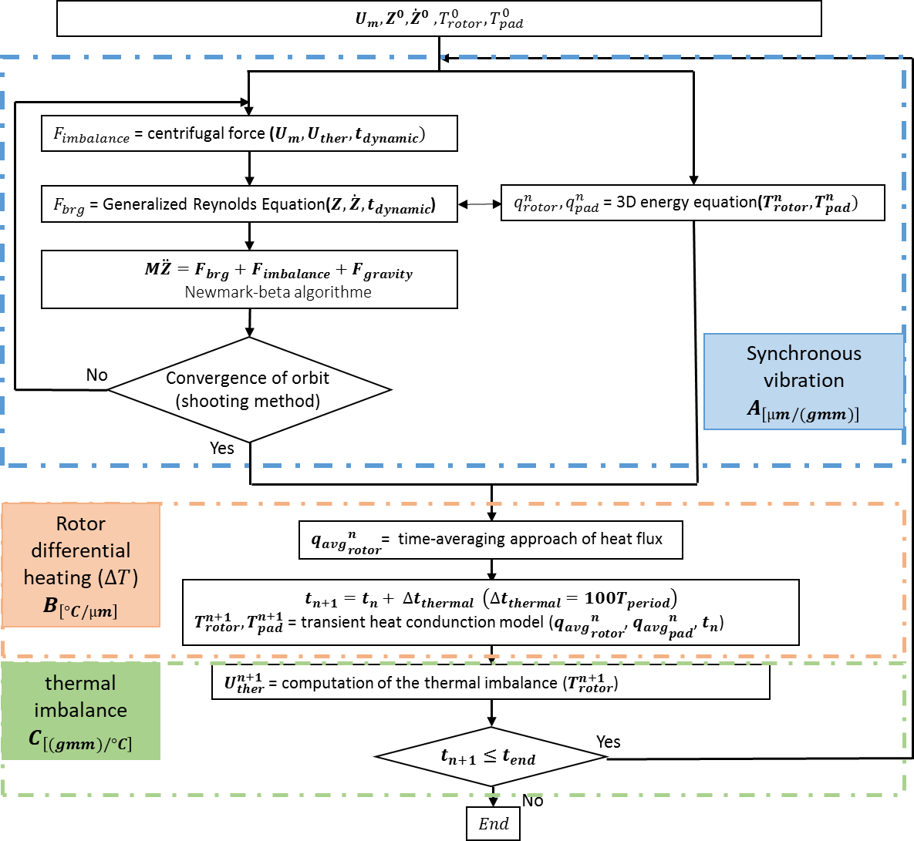

Figure 4.1‑3 : Algorithme de l’effet Morton

Ensuite, une fois que la trajectoire périodique de la vibration synchrone est obtenue, le flux thermique moyenné pendent une période $Q_{moy}$ est évalué. Celui-ci est renvoyé au modèle thermomécanique et est appliqué comme une condition aux limites. L’intégration temporelle de l’équation de la chaleur permet ainsi d’estimer le champ de température du rotor $T_{rotor}^{i+1}$ à l’instant du temps $t^{i+1}$. En se basant sur ce champ de température, la déformation thermique $q_{th}^{i+1}$ est calculée. La procédure est répétée à $t^{i+1}$ avec ces nouvelles informations thermomécanique et l’algorithme de l’effet Morton est synthétisé à la **Figure 4.1‑3**.

Il faut souligner qu’en réel, le flux thermique moyenné $Q_{moy}^{i}$ utilisé par le modèle thermique est inconstant pendant le pas de temps $dt_{EM}$, alors que dans ce modèle la température $T_{rotor}^{i+1}$ estimée à $t^{i+1}$ est obtenu uniquement à partir des informations thermiques à l’instant $t^{i}$. En pratique, l’intégration temporelle de l’équation de la chaleur est effectuée avec un schéma explicite, quelque soit la méthode d’intégration utilisée. Ainsi, pour assurer la stabilité du schéma, il faut bien choisir le pas de temps thermique en fonction de la condition de stabilité présenté à la section **3.1.1.2**.

## Description du Banc de l’Effet Morton (BEM)

La simulation complète de l’effet Morton s’est basée sur les configurations du BEM construit au laboratoire de l’institut Pprime. Ce banc d’essais est modulable et possède deux configuration : une configuration courte du rotor creux de 430mm et une configuration longue du rotor creux de 700mm. L’origine de la mise en place ces deux rotors creux était que le rotor de 430mm initialement conçu se comportait uniquement avec l’effet Morton stable pendant les essais. En espérant reproduire l’effet Morton instable, le deuxième rotor qui se mesurait 700mm a été conçu et fabriqué.

Pour les deux configurations, les rotors sont creux afin d’avoir une grande différence de la température au rotor $ΔT$. Les diamètres intérieur et extérieur des rotors sont respectivement 35mm et 45mm. Le même roulement à billes et le même palier circulaire servent à supporter et guider les deux rotors. Le palier hydrodynamique se situe du côté opposé au moteur (**NDE**), alors que le roulement à billes est installé sur côté du moteur (**DE**).

### Caractéristiques du palier testé et lubrifiant



Figure 4.2‑1 : Palier testé

Le palier testé est un palier lisse circulaire (**Figure 4.2‑1**) avec rainure axiale. Il est réalisé en bronze fritté avec ajout de particules de Téflon (PTFE) améliorant ainsi les caractéristiques de frottement et d’usure. Sa longueur est de 15 mm et son jeu radial est de 50 µm, la portée en bronze est frettée dans une bague en acier. Lors du fonctionnement de ce palier, la température d’alimentation du lubrifiant était entre 20°C et 25°C et la pression d’alimentation s’est stabilisée à 1.09 bar.

Le lubrifiant utilisé pour les essais est une huile ISO VG 32, pour connaitre l’évolution de sa viscosité cinématique en fonction de la température, deux mesures expérimentales sont réalisées : mesure de la viscosité dynamique grâce à un rhéomètre ; et mesure de la densité par pesées à l’aide d’un pycnomètre. Les résultats de mesure de la viscosité dynamique, de la densité, ainsi que la viscosité cinématique calculée sont présentés dans le **Tableau 4.2‑1**.

Tableau 4.2‑1 : Propriétés du lubrifiant



### Configuration du rotor 430mm



Figure 4.2‑2 : La configuration du rotor 430mm

Le rotor 430mm possède un disque de 0.7kg monté en porte à faux à l’extrémité NDE du rotor. La configuration du rotor est illustrée à la **Figure** ***4.2‑2*** et les caractéristiques physiques nécessaires pour effectuer de l’analyse de l’effet Morton sont synthétisées dans le **Tableau 4.2‑2**.

Tableau 4.2‑2 : paramètres physiques du rotor 430mm



Ajouté des caractéristiques du roulement

L’analyse modale est réalisée en utilisant le modèle du rotor à $n$ degrés de liberté et en se basant sur les coefficients dynamiques non isothermes du palier. Ces coefficients sont présentés dans les **Figure 4.2‑3** et **Figure 4.2‑4**. Ils sont obtenus aux positions d’équilibre statiques du rotor dans le palier qui sont montrés à la **Figure 4.2‑5.** La résolution de l’équation de l’énergie du film lubrifiant est prise en compte dans le calcul de ces coefficients. Une température de 55°C imposée au rotor et une paroi adiabatique sont utilisées comme les conditions aux limites thermiques. Les résultats de cette analyse sont illustrés dans la **Figure 4.2‑6**.



Figure 4.2‑3 : Coefficients de raideur du palier utilisé aux vitesses différentes



Figure 4.2‑4 : coefficient d’amortissement du palier utilisé aux vitesses différentes



Figure 4.2‑5 : Position d’équilibre du rotor dans le palier en fonction des vitesses



(a)



(b)

Figure 4.2‑6 : Résultats de l’analyse modale de la configuration courte (430mm) du banc d’essais : (a) diagramme de Campbell et (b) diagramme de stabilité

Selon les résultats, le rotor 430mm creux se comporte principalement en mode rigide dans la plage des vitesses calculées, car la fréquence de son premier mode de flexion est d'environ 600 Hz. Ce résultat justifie l’utilisation d’un rotor à 4 degré de liberté pour modéliser son comportement. En outre, cette analyse prédit un changement de signe du facteur d’amortissement vers 3000 tr/min. Ce changement implique que le rotor se comporte de manière instable vers cette vitesse. Ce comportement instable a été observé comme la vibration sous-synchrone pendant l’essai. Malgré cette instabilité identifiée par l'analyse modale basée sur les caractéristiques dynamiques linéaires du palier, la stabilisation du banc peut être retrouvée si le balourd est assez important et les amplitudes de vibration sont élevées. Dans ce cas, le résultat de stabilité sera différent de ceux présenté dans la **Figure 4.2‑6**.

### Configuration du rotor 700mm



Figure 4.2‑7 : La configuration du rotor 700mm

Les origines de concevoir cette configuration longue du rotor 700mm sont d’augmenter la masse du disque en porte à faux et de rapprocher la vitesse de fonctionnement à sa vitesse critique du mode de flexion. En fait, suite aux analyses de la stabilité de l’effet Morton sur le rotor 430mm avec la méthode présentés au chapitre 5, la faible sensibilité du balourd thermique créé par rapport à la $ΔT$ (le module $C$) est remarquée. Par conséquent, cette configuration du rotor 700mm avec un disque de 10.4kg en porte à faux est proposée. Le rallongement du rotor à 700mm en gardant le même diamètre permet de baisser la fréquence du mode de flexion et utiliser la même installation du banc BEM. Grâce à cette diminution de la fréquence, le rapprochement de la vitesse de fonctionnement à la vitesse critique du mode de flexion devient possible. En plus, pour améliorer la stabilité du palier et en même temps pour baisser la fréquence du mode de flexion, un disque supplémentaire de 6.4kg est ajouté entre le roulement et le palier. La configuration longue du rotor est illustrée dans la **Figure 4.2‑7**. Les caractéristiques physiques nécessaires pour réaliser la simulation de l’effet Morton sont synthétisées au **Tableau *4.2‑3***

Tableau 4.2‑3 : paramètres physiques du rotor 700mm



L’analyse modale du rotor 700mm est réalisée en utilisant la même démarche que le rotor 430mm. Les coefficients dynamiques non isothermes sont obtenus à la position d’équilibre du rotor dans le palier. La température de 55 °C est imposée à la surface du rotor et le flux thermique nul est imposé au coussinet pour résoudre l’équation de l’énergie du film. Les résultats d’analyse modale du rotor 700 mm sont présentés dans la **Figure 4.2‑11**.



Figure 4.2‑8 : Coefficients de raideur du palier utilisé sous la charge statique 175N



Figure 4.2‑9 : coefficient d’amortissement du palier sous la charge statique 175N



Figure 4.2‑10 : position d’équilibre statique du rotor 700mm dans le palier



(a)



(b)

Figure 4.2‑11 : Résultats de l’analyse modale de la configuration longue (700mm) du banc d’essais : (a) diagramme de Campbell et (b) diagramme de stabilité

Selon le résultat, une vitesse critique du mode de flexion se trouve vers 8000tr/min comme attendu. Sous cette configuration, en rapprochant à cette vitesse, la sensibilité de la vibration par rapport au balourd (c’est-à-dire le module du coefficient d’influence $A$) est optimisée. Les grands balourds sont choisi pour réaliser la simulation en espérant reproduire l’effet Morton instable, car ils produisent le grand déplacement du rotor dans le palier, ce qui favorise l’apparition d’une grande $ΔT$ à la surface du rotor.

## Simulation du rotor 430mm

Les objectifs initiaux de la simulation de l’effet Morton sous la configuration du rotor 430mm sont de valider le modèle complet de l’effet Morton et de mettre en évidence l’effet Morton instable. Cependant, selon les résultats numériques et expérimentaux obtenus, le comportement dynamique du rotor 430mm s’est stabilisé au cours du temps et n’a pas réussi à montrer l’effet Morton instable. L’étude de la stabilité de l’effet Morton présenté au chapitre 5 explique ce comportement stable du rotor 430mm. Ainsi, la simulation de l’effet Morton du rotor 430mm s’est servie seulement à valider les outils numériques.

En utilisant les données d’entrée à l’issu du banc d’essais, la vitesse de rotation à 7000 tr/min est choisi pour effectuer la simulation. Le balourd mécanique de 102.6g.mm est imposé au niveau du disque de 700 kg. Il s’est positionné à 180 degré dans la direction circonférentielle du rotor.

Les températures initiales du rotor et coussinet sont fixées à 20°C. L’évolution temporelle du champ de température du rotor est calculée grâce au modèle thermique du rotor avec un maillage de 24x6 à l’interface lubrifiant-rotor. En outre, afin d’approximer le champ de température à l’interface du lubrifiant-coussinet, un modèle thermique avec une géométrie simplifiée du palier est également utilisé. Les champs de température obtenus par ces deux modèles (**Figure 4.3‑1)** se sont servis de la condition aux limites pour résoudre l’équation de l’énergie du film.



Figure 4.3‑1 : modèles thermiques utilisée lors de la simulation de l’effet Morton

L’évolution temporelle des vibrations synchrones sont suivie en utilisant les modèles dynamiques du rotor à 4 degrés de liberté et à $n$ degrés de liberté. L’influence du balourd thermique est prise en compte dans ces modèles dynamique par l’approche de masse concentrée **(MC)** et l’approche du défaut de fibre neutre **(DFN).**

Pendant les simulations, les amplitudes et les phases des vibrations synchrones au niveau du palier, ainsi que le champ de température au rotor sont enregistrés. Ces résultats de la simulation sont détaillés et comparés avec ceux-ci expérimentaux dans la suite.

### Vibrations synchrones

Les vibrations synchrones sont caractérisées par ses amplitudes et ses phases dans la direction X et Y du repère fixe (repère du palier) $R_{1}$. L’évolution des amplitudes synchrones et ses phases en fonction du temps est illustré à la **Figure 4.3‑2** et à la **Figure 4.3‑3**.

A propos des amplitudes, il est observé que les amplitudes obtenues par les calculs s’accroissent rapidement au début de la simulation, alors que les amplitudes synchrones à l’issu de l’essai augmente également mais moins vite dans le temps. Toutes les amplitudes évoluent peu au bout de 10 minutes et tendent vers les amplitudes stabilisées dans le temps. Celle-ci obtenues par les simulations et par la mesurées sont à la même grandeur. Les différences entre eux sont moins de 3µm.

Concernant l’évolution des phases de vibration, celle-ci change rapidement au début de la simulation et se stabilise dans le temps. Après la stabilisation, Les phases calculées sont cohérentes avec celles mesurées. Cependant, la diminution des phases a été observée sur les résultats numériques au début de la simulation alors que les phases à l’issu de l’essai augmentent. D’après des calculs de vérifications, cette diminution des phases est expliquée. En fait, au début de la simulation, le rotor et le lubrifiant sont au froid (20 °C). Au cours du temps, les phases à la fois diminuent à cause de l’échauffement du rotor et du lubrifiant, à la fois augmentent à cause de la création du balourd thermique. Cependant, l’effet du balourd thermique (moins 3 degrés sur les phases) est plus faible sous cette configuration du banc par rapport à l’influence de la température sur les phases (plus 20 degrés sur les phases), ce qui illustre une diminution des phases de vibration en général des résultats numériques.



(a) Amplitude des vibrations synchrones dans la direction X



(b) Amplitude des vibrations synchrones dans la direction Y

Figure 4.3‑2 : Amplitudes des vibrations synchrones à l’issu de la simulation numérique et de l’expérience



(a) Phase des vibrations synchrones dans la direction X



(b) Phase des vibrations synchrones dans la direction Y

Figure 4.3‑3 : Phases des vibrations synchrones à l’issu de la simulation numérique et de l’expérience

### Température du rotor

La température obtenue par le modèle thermique du rotor permet de réaliser la comparaison avec celle à l’issu de la mesure.

En repérant les postions des capteurs thermocouples correspondantes dans le modèle thermique du rotor, les valeurs de température ponctuel sont récupérées. Celles-ci sont comparées avec les températures mesurées par les capteurs. **Figure 4.3‑4** illustre la comparaison entre les températures ponctuelles mesurées et celle à l’issu de la simulation. Les résultats numériques illustrés ici sont obtenus par le couplage du modèle thermique avec le modèle dynamique à 4DDL. La distribution de température obtenue avec les autres modèles dynamiques du rotor sont similaires. Selon la comparaison, la répartition des températures ponctuelles obtenues numériquement est cohérente avec celles expérimentale. Les valeurs des températures mesurées et calculées sont à la même grandeur après avoir atteint la stabilisation. Toutefois, les températures sont différentes au début de la simulation pour raison que l’effet de démarrage du rotor durant l’essai n’a pas pris en compte dans la simulation. Les valeurs des températures mesurées sont prises quand le rotor atteint la vitesse de rotation nominale et se comporte avec la vibration synchrone.



Figure 4.3‑4 : Comparaison de la distribution de température dans la direction circonférentielle du rotor à l’issu de l’essai et de la simulation

**Figure 4.3‑5** illustre la différence de la température au rotor obtenues par les simulations et à l’issu de la mesure. Comme remarquée sur l’évolution des amplitudes à la **Figure 4.3‑2**, l’augmentation de $ΔT$ est plus rapide au début de la simulation et se stabilise au cours du temps. Après la stabilisation, toutes les valeurs de $ΔT$ ont dépassé 10°C. D’un point de vue général, un bon accord de la tendance d’augmentation a été remarqué sur les résultats numériques et expérimentaux.



Figure 4.3‑5 : la différence de la température à la surface du rotor $ΔT$

### Phases du balourd, point haut et point chaud

Les phases du balourd, du point haut et du point chaud sont exprimée dans le repère mobile du rotor. Elles sont des informations importantes pour décrire l’effet Morton. La phase du balourd mécanique correspond au point lourd à la surface du rotor. Il permet de repérer la position du balourd mécanique imposé au rotor dans la direction circonférentielle. Sa valeur est généralement connue ; Le point haut est une position spécifique dans la direction circonférentielle à la surface du rotor où l’épaisseur du film correspondante est le minimum. Il peut être déterminé à partir des composants synchrones qui construisent l’orbite synchrone. La méthode de sa détermination est présentée en Annexe ; La phase du point chaud est utilisée pour repérer la température maximale dans la direction circonférentielle et à la surface du rotor. Elle est déterminée à partir du champ de température calculé par le modèle thermique du rotor.

A l’issu de les simulations de l’effet Morton, les phases du point chaud et du point haut sont calculées. Le déphasage entre le point chaud et le point haut est illustré à la **Figure 4.3‑6**. En se basant sur les résultats numériques et les résultats expérimentaux, il est observé que le point chaud est retardé par rapport au point haut et le déphasage est autour de 30 degrés. Ce résultat a confirmé la valeur empirique de ce déphasage entre 0 et 60 degrés, ce qui est mentionné dans l’article de review de Palazzolo **[55]**.



Figure 4.3‑6 : déphasage du point chaud par rapport au point haut

### Critiques des résultats

La comparaison entre les résultats numériques et expérimentaux montre un bon accord sur les valeurs physiques et la tendance d’évolution dans le temps. Les différences de comparaison se trouvent principalement sur le début de la simulation où l’évolution est rapide. Cette différence est à cause de l’état d’équilibre thermique du système non stabilisé. En fait, étant donné que le démarrage du rotor n’a pas pris en compte dans la simulation, le flux thermique et la température évolue rapidement. Cette évolution n’est pas physique. (j’ai eu mal à formuler les phrases pour expliquer la différence au début de la simulation et critiquer les résultats)

Grâce aux cohérences des résultats sur la tendance d’évolution temporelle et la grandeur des valeurs physiques, la confrontation entre les résultats numériques et les résultats expérimentaux valide les modèles numériques utilisés pour réaliser la simulation de l’effet Morton

## Simulation du rotor 700mm

L’objectif de la simulation de l’effet Morton avec le rotor 700mm est de mettre en évidence le déclenchement de l’effet Morton instable. En se basant sur les analyses de stabilité de l’effet Morton présenté au chapitre 5, les deux balourds mécaniques (i.e. 120 gmm et 140 gmm) sont choisis pour réaliser cette simulation. Ces balourds sont positionnés à l’extrémité NDE au niveau du disque en porte à faux. Le modèle thermique du rotor avec un maillage de 24x6 à l’interface lubrifiant-rotor s’est servi à déterminer le champ de température du rotor. Comme la simulation du rotor 430mm, un modèle thermique avec une géométrie simplifiée du palier est utilisé pour calculer le champ de température à l’interface du lubrifiant-coussinet. La résolution de l’équation de Reynolds couplée avec l’équation de l’énergie détermine la force du palier appliquée au rotor ainsi que les flux thermiques instantanés injectés aux modèles thermiques. Cette force du palier est intégrée au modèle dynamique du rotor à $n$ ddl pour déterminer le niveau de la vibration synchrone. En outre, le balourd thermique est modélisé avec l’approche du défaut de la fibre neutre.

La simulation est effectuée à la vitesse 7500 tr/min juste avant la vitesse critique du premier mode de flexion pour maximiser la sensibilité de la vibration par rapport au balourd. Les températures initiales sont fixées à 50°C. Pendant les simulations, les amplitudes et les phases des vibrations synchrones au milan du palier hydrodynamique, ainsi que le champ de température à la surface du rotor sont enregistrés. Elles sont illustrées entre le **Figure 4.4‑1** et la **Figure 4.4‑6**.

Les résultats des vibrations synchrones sont illustrés à la **Figure 4.4‑1** et à la **Figure 4.4‑2.** Au début de la simulation, les amplitudes radiales provoquée par le balourd 120 g.mm est plus petite par rapport à celles du balourd 140g.mm. Au cours du temps, elles s’accroissent tous à cause de l’influence du balourd thermique généré et le changement de raideur du film lubrifiant à cause de l’évolution de la viscosité du fluide. Les vibrations synchrones avec ces deux balourds sont en phase pour raison que le rotor tourne à la même vitesse de rotation 7500 tr/min. Les changements des phases ne sont pas assez remarquables pour décrire la vibration synchrone. La trajectoire du balourd 120g.mm décrit toujours une ellipse et ses amplitudes se convergence dans le temps. Cependant, la trajectoire du balourd 140 g.mm devient de plus en plus circulaire et montre une augmentation divergente des amplitudes au bout de 40s, ce qui décrit l’instabilité des vibrations synchrones.



Figure 4.4‑1 : Amplitude des vibrations synchrones au niveau du palier



Figure 4.4‑2 : Phases des vibrations synchrones au niveau du palier

L’évolution des résultats thermiques est montrée aux **Figure 4.4‑4**, **Figure 4.4‑5**, **Figure 4.4‑3**. La température moyenne au rotor obtenue avec le balourd 140 g.mm s’accroit de manière instable et celle obtenue avec le balourd 120g.mm s’est stabilisée au cours du temps. Les courbes de la différence de la température à la surface du rotor $ΔT$ suivent la même allure que celle des amplitudes de vibrations synchrones. La $ΔT$ du balourd 120 g.mm tend vers 10 °C alors que celle obtenue avec le balourd 140 g.mm se diverge dans le temps et confirme le déclenchement de l’effet Morton instable.



Figure 4.4‑3 : Température moyenné à la surface du rotor dans le palier



Figure 4.4‑4 : Différence de la température $ΔT$ au rotor au mi plan du palier



Figure 4.4‑5 : Phase du point chaud dans la direction circonférentielle du rotor

Le changement de la phase du point chaud est lié avec le changement de phase de vibration. Le déphasage du point chaud et du point haut reste toujours dans l’intervalle de 0, 60 degrés.



Figure 4.4‑6 : Déphasage du point chaud par rapport au point haut

Malgré l’effet Morton instable mis en évidence avec le balourd 140 g.mm, les phénomènes de la vibration spirale et la vibration cyclique ne sont pas observé dans la simulation. L’origine de ces phénomènes devrait encore être clarifié et vérifié dans le futur.

## Conclusion

Ce chapitre a exposé le modèle complet de l’effet Morton et la stratégie du couplage entre les sous-modèles. Les simulations de l’effet Morton en régime transitoire ont été réalisées en se basant sur le BEM sous deux configurations de rotor. La comparaison des résultats numériques et expérimentaux obtenus sous la configuration du rotor 430 mm a pour but de valider le modèle complet de l’effet Morton, ainsi que ses sous-modèles. Grâce à la bonne cohérence des résultats sur le niveau de la vibration synchrone et le champ de température à la surface du rotor, les modèles numériques ont été validé. La validation autorise l’utilisation de ces outils numériques pour analyser la stabilité de l’effet Morton au chapitre 5. Néanmoins, le rotor 430mm se comporte seulement avec l’effet Morton stable. Afin de reproduire l’effet Morton instable, la deuxième configuration du rotor 700mm ont été proposée. Le résultat numérique obtenu avec un balourd de 140 g.mm a réussi à reproduire l’effet Morton instable. Ce résultat est cohérent avec la prédiction de l’instabilité de l’effet Morton en utilisant la méthode détaillée dans le chapitre 5.

# Chapitre 5 : Analyses de la stabilité

Après avoir présenté les modélisations des phénomènes physiques aux chapitres 2 et 3, ainsi que la simulation complète en régime transitoire au chapitre 4, ce dernier chapitre s’intéresse à réaliser l’analyse de la stabilité de l’effet Morton. Cette analyse a pour l’objectif d’estimer le risque du déclenchement de l’effet Morton instable sans réaliser la simulation couteuse en termes de temps de calcul. L’analyse s’est basée sur la méthode des coefficients d’influences qui relient les trois aspects physiques concernés dans l’effet Morton. En fonction de la précision de l’analyse visée et le coût du calcul, deux approches avec degrés de complexité différentes sont utilisées pour déterminer les coefficients d’influence de l’effet Morton ($A,B,C)$.

Dans ce chapitre, la méthode d’analyse de stabilité est d’abord appliquée au banc d’essais de l’effet Morton (BEM). Ses résultats permettent de vérifier et expliquer les résultats de simulation numérique présentés au chapitre précédent. Ensuite, l’analyse est effectuée à un cas historique dans la littérature. Enfin, les pistes et les solutions empiriques utilisées pour éviter l’effet Morton instable sont discutées en appuyant sur les coefficients d’influence de l’effet Morton.



## Méthode d’analyse de la stabilité

L’analyse de la stabilité de l’effet de Morton s’est basée sur les coefficients d’influence de l’effet Morton $A, B, C$ initialement utilisés par Murphy et Lorenz en 2010 **[14]**. Ces coefficients sont exprimés sous forme matricielle comme décrite ci-dessous :

|  |  |
| --- | --- |

Un vecteur $v_{0}=\left|v_{0}\right|{\left[cosα_{0},sinα_{0}\right]}^{T}$ multiplie par la matrice $M$ subi une homothétie $\left|M\right|$ et une rotation  :

|  |  |
| --- | --- |

Avec $\left|v_{1}\right|=\left|M\right|\left|v_{0}\right|$ et $α_{1}=α_{0}-α_{M}$.

Le module $\left|M\right|$ des coefficients caractérise une sensibilité proportionnelle du $\left|v_{1}\right|$ par rapport à $\left|v_{0}\right|$. L’angle $α_{M}$ représente le déphasage entre les deux vecteurs $v_{0}$ et $v_{1}$.

### Coefficients d’influence de l’effet Morton

* Coefficient d’influence $A$

Le coefficient $A$ décrit la sensibilité de la réponse des vibrations synchrones $V$ au balourd $U$:

|  |  |
| --- | --- |
| $$V=AU$$ |  |

Le module du vecteur $\left|V\right|$ représente l’amplitude crêt-à-crêt des vibrations synchrones dans le palier et sa phase repère la position initiale du rotor sur une orbite synchrone. Le vecteur du balourd $U$ sert à connaitre la quantité du balourd et son endroit (le point lourd) dans la direction circonférentielle de rotor. Il faut souligner que ce balourd représente toutes les sources des vibrations synchrones dont le balourd thermique fait partie. Le module $\left|A\right|$ montre une sensibilité scalaire du niveau des vibrations par rapport au balourd présent sur le rotor.

* Coefficient d’influence $B$

Le coefficient $B$ caractérise la sensibilité entre la différence de la température à la surface de rotor $T$ par rapport aux vibrations $V$:

|  |  |
| --- | --- |
| $$T=B V$$ |  |

Il est assumé que la différence de température est corrélée avec l’amplitude de vibration synchrone par le module $\left|B\right|$. L’angle de rotation $α_{B}$ représente le déphasage entre le point chaud et la phase des vibrations $V$. La phase du vecteur $T$ permet de repérer la position du point chaud dans la direction circonférentielle du rotor.

* Coefficient d’influence $C$

Le coefficient $C$ exprime la sensibilité du balourd thermique $U_{th}$ généré par la déformation thermique du rotor causée sous le chargement thermique $T$:

|  |  |
| --- | --- |
| $$U_{th} =C T$$ |  |

Ce balourd thermique s’ajoute avec le balourd mécanique $U_{0}$ pour donner le balourd total qui contribue aux vibrations synchrones.

|  |  |
| --- | --- |
| $$U=U_{0}+ U_{th}=U_{0}+CT$$ |  |

Les trois coefficients d’influences peuvent être liés de manière linéaire pour déterminer la différence de la température $T_{sta}$ en régime stationnaire **Eq.5-7**. Cette expression sera utilisée pour démontrer le critère de stabilité de l’effet Morton dans la suite.

|  |  |
| --- | --- |
| $$T_{sta}=BAU_{0}+BACT$$ |  |

### Critère de stabilité

Le critère de la stabilité de l’effet Morton s’est basé sur l’évolution d’état thermique en régime transitoire. Lors du fonctionnement du système rotor, l'évolution temporelle de son état thermique peut être décrite par l’équation **Eq.5-8**.

| $$D\dot{T}\left(t\right)+K\left[T\left(t\right)-T_{sta}\right]=0$$ ou $$τ\dot{T}\left(t\right)+T\left(t\right)=T_{sta}$$ |  |
| --- | --- |

Si l’état thermique du rotor est stable et convergé dans le temps, la solution réelle de **Eq.5-8** existe quand le $t$ tends vers $+∞$. Un critère de stabilité peut être établi à partir de cette hypothèse. En remplaçant le vecteur $T_{sta}$ dans **Eq.5-8** par les matrices des coefficients d’influence $A,B,C$, l’équation devient :

|  |  |
| --- | --- |

Cette équation est une équation différentielle du premier ordre, inhomogène et avec des coefficients constants. La solution générale de son équation homogène est sous forme $T\left(t\right)=\hat{T}e^{st}$ avec ses valeurs propres $s$. Après l’injecter dans l’équation homogène d’Eq.5-9, les valeurs propres $s$ sont obtenues:

| avec $α_{BAC}=α_{B}+α_{A}+α_{C}$ |  |
| --- | --- |

D’un point de vue physique, le constant du temps $τ$ est toujours positive. Ainsi, la seule exigence de stabilité de la solution générale est que la partie réelle des valeurs propres ne soit pas positive.

|  |  |
| --- | --- |

Ce qui revient à

|  |  |
| --- | --- |

Basé sur **Eq.5-12**, l’indicateur de l’effet Morton $ς$ est introduit dans ce chapitre pour conditionner le déclenchement de l’effet Morton instable. Quand $ς$ est supérieur à 1, l’effet Morton devient instable alors que l’effet Morton est stable dans le cas contraire.

En résume, l’analyse de la stabilité de l’effet Morton revient à calculer les trois matrices de coefficients d’influence $A,B,C$ et déterminer l’indicateur de l’effet Morton $ς$. Ces trois matrices peuvent être calculées avec les modèles simplifiés ou complexes, linéaires ou non-linéaires. En fonction des modèles utilisés pour calculer les coefficients d’influence, deux approches différentes (approche Lorenz et Murphy et approche analytique améliorée) sont présentées dans la suite.

### Approche Lorenz et Murphy

L’approche proposée par Lorenz et Murphy est une démarche simplifié qui vise à réaliser l’analyse de la stabilité du type l’effet Morton à partir des outils numériques répandus et abordables. L’hypothèse inhérente dans cette approche est que la réponse thermique du système rotor est infiniment lente par rapport à la réponse dynamique du rotor. C’est-à-dire, la réponse dynamique est traitée en régime stationnaire. Cette hypothèse permet d’éviter les calculs thermo-hydrodynamiques en régime transitoire dans le palier qui est souvent très couteux en termes de temps de calcul. Ainsi, la réponse des vibrations synchrones au balourd est effectuée en utilisant les coefficients dynamiques de palier. La moyenne du champ de température à travers le film lubrifiant est utilisée pour approximer la différence de la température au rotor. En outre, le calcul du balourd thermique s’est basé sur une formule analytique (**Eq.5-13**).

Cette approche déterminent les coefficients d’influence de l’effet Morton avec une précision modérée et rendent l’analyse de l’effet Morton accessible. L’application de cette approche est divisée en 11 étapes. Les descriptions de chaque étape sont données dans la suite :

1. Réaliser le calcul à charge imposé aux vitesses de rotation ciblées pour le palier hydrodynamique et calculer les coefficients dynamiques à la position d’équilibre du rotor dans le palier.
2. Imposer un balourd $U$ à la position axiale du disque et réaliser le calcul de la réponse au balourd dans la configuration du rotor investigué. Le résultat du calcul permet d’avoir le vecteur de vibration $V$ et d’obtenir l’orbite des vibrations synchrones. Cette orbite entoure la position d’équilibre du rotor dans le palier, qui est obtenue à l’étape (1).
3. Positionner le rotor au premier point qui construit l’orbite, le calcul à cette position imposée permet d’avoir le champ de température du film dans la direction circonférentielle du rotor. Le champ de température à la surface du rotor dans le palier est supposé égal à la moyenne de température du film lubrifiant selon l’épaisseur du film.
4. Répéter le calcul de l’étape (3) aux points successifs qui construit l’orbite synchrone. La référence **[14]** préconise 24 points équidistants pour représenter l’orbite. Le fait que la rotation propre du rotor a lieu en même temps des vibrations synchrones, à chaque position imposée sur l’orbite, un champ de température instantané à la surface du rotor est établi dans le repère du rotor $R_{2}<r,t>$.
5. En se basant sur les champs de température obtenue sur l’orbite, le calcul de la valeur moyenné de ces champs de température détermine le champ de température estimé au rotor.
6. Basé sur ce champ de température à la surface du rotor, la différence de la température $ΔT$ est obtenue.
7. Calculer la phase du point haut en se basant sur l’orbite obtenu à l’étape (2). Présumer un déphasage de 30 degrés à la surface du rotor entre le point haut et le point chaud. Selon **[14]**, le point chaud est retardé par rapport au point haut. La phase du point chaud et la température $ΔT$ donnent le vecteur de température $T$.
8. Calculer le coefficient d’influence $B$ en fonction du vecteur de vibration $V$ et le vecteur de température $T$.
9. Calculer le coefficient d’influence $A$ en se basant sur le vecteur de vibration $V$ et le balourd initial imposé $U$. Ce coefficient représente la sensitivité du niveau de vibration par rapport au balourd. Dans le cas du calcul de la réponse au balourd en utilisant les caractéristiques dynamiques de palier linéaire, cette sensitivité est indépendante du balourd imposé.
10. Calculer le coefficient d’influence $C$ en utilisant la formule analytique proposée dans **[14]**. La phase du coefficient $α_{C}$ est égale à 180 degré lors le disque du rotor est positionné en porte à faux.

|  |  |
| --- | --- |
| $$C=m\frac{αLL_{w}}{R_{r}}\left[\begin{matrix}\cos\left(α_{C}\right) & \sin\left(α_{C}\right) \\ -\sin\left(α_{C}\right) & \cos\left(α_{C}\right)\end{matrix}\right]$$ |  |

1. Calculer l’indicateur de l’effet Morton $ς$ à partir d’**Eq.5-12**. Celui-ci illustre la stabilité de l’effet Morton à la condition du fonctionnement prédéfinie.

Malgré l’efficacité et le bon rapport qualité/temps lors de l’application de cette approche pour analyser la stabilité de l’effet Morton, il faut être conscient de ses limitations et de ses sources d’imprécision listé dessous :

* L’approche ne prend pas en compte les effets en régime transitoires qui contribuent au déclanchement de l’effet Morton instable.
* L’approche ne considère pas la non-linéarité du palier lors de la détermination du coefficient $A$.
* Le calcul du vecteur de la différence de la température au rotor $T$ est approximé par la température du film lubrifiant.
* La détermination du coefficient $C$ s’est basée sur la formule analytique. Dans la pratique, il est recommandé d’utiliser un modèle thermomécanique qui prend en compte la géométrie détaillée du rotor.

Ces négligences pourraient introduire des imprécisions lors du calcul des coefficients d’influence de l’effet Morton et sous-estimer l’indicateur de l’effet Morton $ς$.

### Approche analytique améliorée

L’approche analytique améliorée est inspirée de celle de Lorenz et Murphy. Cette approche utilise les modèles plus sophistiqués qui permettent de calculer de manière plus précise les coefficients d’influence de l’effet Morton. Les améliorations principales sont listées dans la suite :

1. Le calcul de la réponse au balourd est réalisé en utilisant le modèle non linéaire du palier à la place des coefficients dynamiques. Le modèle non linéaire du palier permet de calculer la force fluide de manière plus précise, en particulier dans le cas du grand déplacement. Il permet de mieux prendre en compte l’effet thermique agissant sur la force fluide.
2. Le champ de température à la surface du rotor est obtenu par un modèle thermique du rotor. Ce modèle thermique du rotor est couplé thermiquement avec le modèle complet du palier par le flux thermique généré à l’interface fluide-rotor. La résolution de l’équation de la chaleur du modèle thermique en régime transitoire permet d’évoluer le champ de température du rotor dans le temps et de prédire le point chaud à la surface du rotor.
3. Le coefficient d’influence $C$ est calculé par un modèle thermomécanique basé sur la méthode des éléments finis. En fait, ce coefficient $C$ est calculé par une multiplication de la masse du disque et la déflexion de la fibre neutre sous chargement thermique de $\left|T\right|=1°C$. Le modèle thermomécanique permet d’évaluer cette déflexion sans simplification par rapport à la formule analytique proposée.

Une comparaison de l’approche analytique améliorée avec l’approche de Lorenz et Murphy est résumée dans le **Tableau 5.1‑1**.

Tableau 5.1‑1 comparaison de l’approche Lorenz et Murphy avec l’approche analytique améliorée.



## Application au Banc de l’effet Morton (BEM)

La méthode de l’analyse de la statbilité est d’abord appliquée au banc de l’effet Morton décrit au chapitre 4. Les résultats des analyses permettent de vérifier et de expliquer les résultats des simulations complètes de l’effet Morton en régime transitoire.

Pour rappeler, le banc de l’effet Morton possède deux configurations. La première configuration du rotor court de 430mm est dédiée à la validation des outils numériques developpé pendant la thèse. Ce rotor se comporte avec l’effet Morton stable. La deuxième configuration du rotor long de 700mm a pour but de mettre en place l’effet Morton instable. D’après les résultats de la simulation numérique, l’effet Morton instable est reproduit lors que le rotor long fonctionne à la vitesse 7500 tr/min et avec un balourd mécanique imposé de 140gmm.

### Configuration du rotor court 430mm

#### Calculs des coefficients d’influence

* Détermination du coefficient $A$

Le coefficient $A$ à une vitesse donnée est obtenu à l’issu du calcul de la réponse au balourd. La plage de vitesses est choisie autour de la vitesse 7000 tr/min qui est utilisée pendant les essais. En fonction de l’approche choisie, la réponse au balourd est obtenue de manière linéaire ou non linéaire avec le modèle dynamique du rotor à quatre degrés de liberté.

Dans l’approche Lorenz et Murphy, le calcul est effectué de manière linéaire en se basant sur les coefficients dynamiques non isotherme présenté dans l’analyse modale du BEM. Dans l’approche analytique améliorée, le calcul non linéaire de la réponse au balourd fait appel au modèle complet du palier. La température de 50°C imposé au rotor et une paroi adiabatique imposée au coussinet sont utilisées pour résoudre l’équation de l’énergie. Basé sur les données d’essais, le balourd de 102.6 g.mm avec une phase de 180° par rapport à l’axe $r$ du repère rotor $R_{2}<r,t>$ est imposé au modèle dynamique du rotor. Les résultats des calculs obtenus par les deux approches sont illustrés dans la **Figure 5.2‑1**. Les deux approches obtiennent les résultats différents. En particulier, les écarts sur les amplitudes des vibrations et sa phase s’élargissent avec l’augmentation des vitesses de rotation. Cette différence a bien illustré l’imprécision apportée par l’utilisation des coefficients dynamiques lors du grand déplacement du rotor dans le palier.

|  |
| --- |
| (a) amplitude |
| (b) phase |
| Figure 5.2‑1 : Résultats des calculs de la réponse au balourd (Um=102.6gmm à 180 deg) du rotor 430mm |

Afin de calculer le coefficient d’influence $A$, il faut représenter les vecteurs des vibrations $V$ et du balourd $U$ dans le même repère. La direction $X$ du repère fixe $R_{1}<X,Y>$ est choisie comme la base du vecteur des vibrations $V$, alors que le rotor est imposé à la position initiale de l’orbite synchrone. Car le repère mobile du rotor $R_{2}<r,t>$ est confondu avec $R_{1}<X,Y>$ à cette position. Le coefficient d’influence $A$ sous la forme matricielle est calculé. La relation mathématique permettant de réaliser cette opération matricielle est détaillée en **Annexe XXX**. Les résultats sont illustrés à la **Figure 5.2‑2**.

|  |
| --- |
| (a) module |
|  |
| (b) phase $α_{A}$ |
| Figure 5.2‑2 : Résultat du coefficient d’influence $A$ du rotor 430mm |

* Détermination du coefficient $B$

Le coefficient $B$ est calculé à partir du champ de température à la surface du rotor dans le palier. En fonction de l’approche choisie, cette température du rotor est obtenue différemment. Pour rappeler, l’approche de Lorenz et Murphy approxime ce champ de température instantané à partir de celui moyenné à travers le film lubrifiant alors que l’approche analytique amélioré utilise le modèle thermique du rotor couplé avec l’équation de l’énergie du film pour l’obtenir. En utilisant ces deux approches, les champs de température du rotor au plan médian du palier sont obtenus, ce qui permet de déterminer la valeur de la différence de la température $\left|T\right|$ et sa phase $α_{T}$ à la surface du rotor. Ainsi, le vecteur de la température $T$ est exprimé à l’aide de $\left|T\right|$ et $α_{T}$ dans le **Tableau 5.2‑1**.

Tableau 5.2‑1 : résultats obtenus pour la construction du vecteur $T$

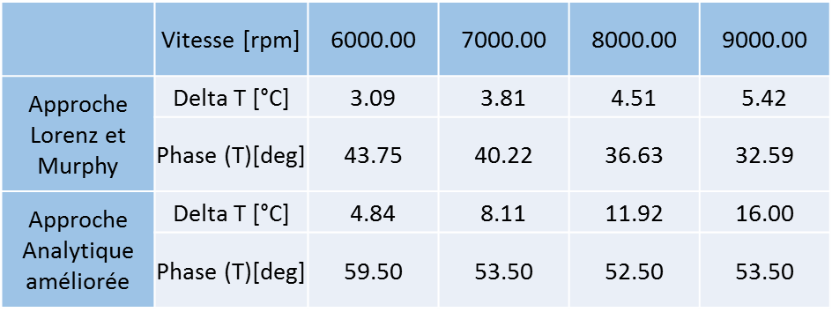

En utilisant le vecteur de vibration $V$ obtenu précédemment, la détermination du coefficient d’influence $B$ est réalisée et ses résultats sont présentés dans la **Figure 5.2‑3**.

|  |
| --- |
| (a) module |
| (b) phase $α_{B}$ |
| Figure 5.2‑3 : Résultat du coefficient d’influence $B$ du rotor 430mm |

* Détermination du coefficient $C$

La détermination du coefficient $C$ est liée à la configuration géométrique du banc et la masse du disque en porte à faux. Elle est indépendante de la vitesse de rotation. Le module de ce coefficient $C$ est calculé par la multiplication de la masse du disque en porte à faux et la déflexion de sa fibre neutre sous chargement thermique de $\left|T\right|=1°C$. Cette multiplication donne une équivalence d’un balourd qui est désigné comme le balourd thermique créé. En fonction de l’approche choisie, la déflexion de la fibre neutre à la position du disque en porte à faux est obtenue différemment.

L’approche Lorenz et Murphy utilise la formule analytique pour l’approximer (**Eq.5-13**). Le résultat du calcul prévoit un déplacement de 0.898 µm à la position du disque sous un chargement thermique $\left|T\right|=1°C$. Prenant en compte la masse du disque de 0.7 kg, le module du $C$ obtenu par l’approche Lorenz et Murphy est de 0.63 $gmm/°C$.

L’approche analytique améliorée calcule le déplacement de la fibre neutre du rotor par un modèle thermomécanique du rotor. En imposant un champ de température avec $\left|T\right|=1°C$ à la surface du rotor dans le palier (**Figure 5.2‑4**). Le modèle thermomécanique calcule la déflexion de la fibre neutre du rotor. Ce résultat est illustré à la **Figure 5.2‑5**. Considérant la masse du disque en porte à faux et le déplacement de 1.77 µm à la position du disque, le module du $C$ obtenu par l’approche analytique améliorée est de 1.24 $gmm/°C$.

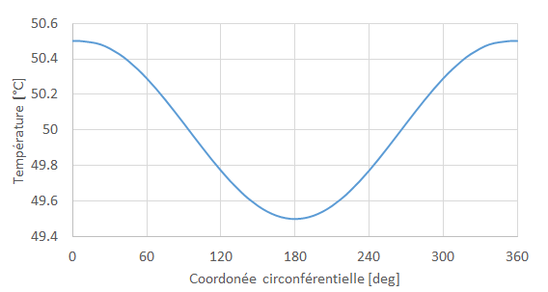

Figure 5.2‑4 : champ de température imposé au modèle thermomécanique



Figure 5.2‑5 : déflexion de la fibre neutre du rotor 430mm sous un chargement $∆T=1°C$

#### Résultats des analyses

Une fois les trois coefficients d’influence déterminés, les indicateurs correspondant aux conditions de fonctionnements sont calculés grâce à l’**Eq.5-12**. Ses valeurs obtenues aux vitesses autours de 7000 tr/min sont illustrées à la **Figure 5.2‑6**.

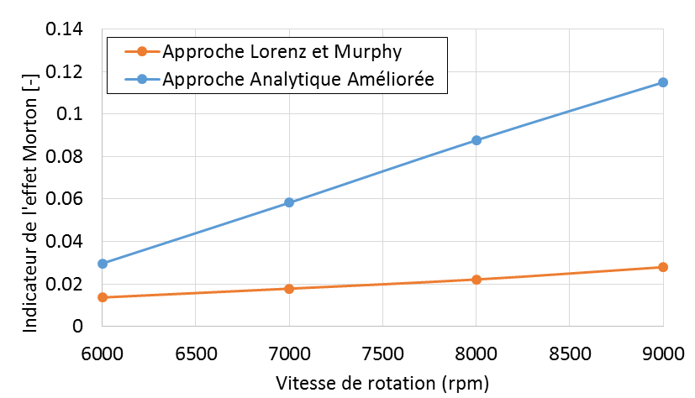

Figure 5.2‑6 : Résultat des analyses de la stabilité de l’effet Morton du rotor court 430mm

La **Figure 5.2‑6** montre que les indicateurs l’effet Morton $ς$ sont tous largement inférieur à 1 dans la plage de vitesses ciblées. Ce résultat confirme le comportement stable de l’effet Morton observé expérimentalement et simulé numériquement sous la configuration du rotor court 430mm.

### Configuration du rotor long 700mm

Les origines de concevoir cette configuration du rotor long de 700mm est de mettre en évidence l’effet Morton instable. En se basant sur les résultats des analyses obtenus précédemment sur le rotor court 430mm, le module faible du coefficient d’influence $\left|C\right|$ est signalé. Ainsi, cette configuration avec un disque de 10.4kg au lieu de 0.7kg en porte à faux est proposée. En outre, afin de maximiser la sensibilité des vibrations synchrones au balourd, il est décidé de rapprocher la vitesse de fonctionnement de la vitesse critique du premier mode de flexion. Par conséquent, le rotor est rallongé à 700mm et un disque supplémentaire de 6.4kg est positionné entre le roulement et le palier pour obtenir un rotor plus lourd. Les résultats des analyses de la stabilité sous cette configuration du rotor long justifient le déclenchement de l’effet Morton instable.

#### Calculs des coefficients d’influence

* Détermination du coefficient $A$

Différent de l’analyse de l’effet Morton sur le rotor 430mm, le calcul de la réponse au balourd pour le rotor 700mm est réalisé en fonction des balourds différents à la vitesse fixe 7500 tr/min. d’une part, l’intérêt de figer cette vitesse est d’optimiser le module du coefficient d’influence $A$ pour reproduire l’effet Morton instable, car cette vitesse est proche de la vitesse critique qui se trouve vers 8000 tr/min. d’une autre part, le diagramme de la stabilité de l’effet Morton en fonction du balourd permet de connaitre le balourd total qui pourrait déclencher l’effet Morton instable.

Tous les balourds choisis sont positionnés à 180 degré par rapport à l’axe $r$ du repère mobile de rotor $R_{2}<r,t>$. Le calcul de la réponse au balourd est réalisé en utilisant le modèle dynamique des rotors à $n$ degrés de liberté. Les résultats de la réponse au balourd obtenus par les deux approches sont illustrés à la **Figure 5.2‑7**. Les résultats de calcul des coefficients d’influence $A$ du rotor long sont présentés à la **Figure 5.2‑8**.

|  |
| --- |
| (a) amplitude |
| (b) *p*hase |
| Figure 5.2‑7 : Résultats du calcul de la réponse au balourd (Um différent à 180 deg) du rotor 700mm |

|  |
| --- |
| (a) module |
| (b) phase $α_{A}$ |
| Figure 5.2‑8 : Résultats du coefficient d’influence $A$ du rotor 700mm: (a) module et (b) phase |

* Détermination du coefficient $B$

La détermination du coefficient d’influence $B$ suit la même procédure décrit à la section XXX. Une fois les champs de température à la surface du rotor dans le palier calculés par les deux approches, la valeur scalaire de la différence de la température $\left|T\right|$ et la phase du point chaud $α_{T}$ dans la direction circonférentielle du rotor sont ensuite déterminés. Le vecteur de la température $T$ est construit grâce au module de $\left|T\right|$ et la phase $α_{T}$ présentés au **Tableau 5.2‑2**. En utilisant le vecteur de vibration $V$ obtenu précédemment, la détermination du coefficient d’influence $B$ est réalisée et ses résultats sont présentés à la **Figure 5.2‑9**.

Tableau 5.2‑2 : Résultats obtenus pour la construction du vecteur

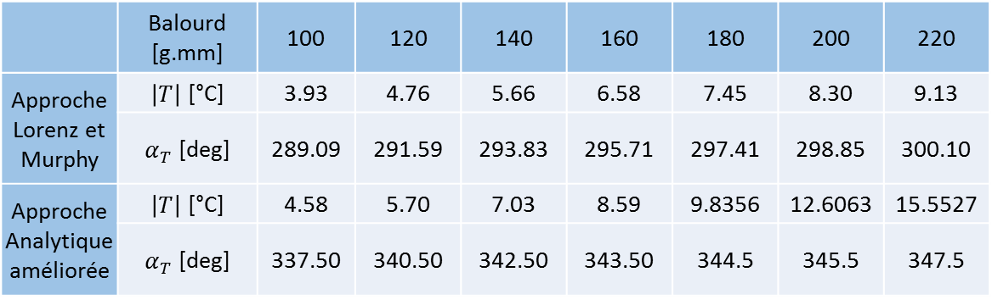

|  |
| --- |
| (a) module |
| (b) phase $α_{B}$ |
| Figure 5.2‑9 : Résultats du coefficient d’influence $B$ du rotor 700mm |

* Détermination du coefficient $C$

En appliquant la formule analytique proposé dans l’approche Lorenz et Murphy, la déflexion de la fibre neutre du rotor à la position axiale du disque de 10.4kg est calculé. Le résultat prévoit un déplacement de 0.823 µm sous le chargement thermique de $\left|T\right|=1°C$. En multipliant la masse du disque, le module du $C$ obtenu par l’approche de Lorenz et Murphy est de 8.559 g.mm/°C.

En utilisant le modèle thermomécanique préconisé dans l’approche analytique améliorée, la déflexion de la fibre neutre est calculée de manière précise. Sous le chargement thermique de $\left|T\right|=1°C$, cette déflexion de la fibre neutre du rotor 700mm est illustré dans la **Figure 5.2‑10**. Une déflexion de 1.43 µm est obtenue à la position axiale du centre de masse du disque en porte à faux. Ainsi, le module du $C$ calculé par l’approche analytique améliorée est de 14.87 $g.mm/°C$.



Figure 5.2‑10 : déflexion de la fibre neutre du rotor 700mm sous le chargement $\left|T\right|=1°C$

#### Résultat de l’analyse

Les trois coefficients d’influence calculée précédemment permettent d’évaluer l’indicateur de stabilité de l’effet Morton. Les résultats de l’analyse sont présentés au diagramme de stabilité en fonction du balourd (**Figure 5.2‑11)**. D’après les résultats obtenus par l’approche analytique améliorée, les indicateurs de l’effet Morton augmente en fonction du balourd présent sur le système et ils dépassent la valeur critique 1 à partir d’un balourd total de 220 g.mm. Ce résultat montre que l’effet Morton instable est déclenché avec un balourd total important à la grandeur de 220 g.mm sous cette configuration.

Selon les **Figure 4.4‑4** et **Figure 4.4‑5**, la différence de la température au rotor dépasse rapidement 10 °C dans le temps et la phase du point chaud calculé est autour de 325 degrés dans le repère du rotor $R_{2}<r,t>$. En utilisant le modèle thermomécanique, ce chargement thermique produit un balourd thermique $T_{th}$ de 148.7 g.mm avec sa phase de 150 degrés. La somme vectorielle des balourds mécaniques et thermiques permet d’approximer le balourd total de 278 g.mm présent sur le rotor 700mm au moment du déclenchement de l’effet Morton instable. Ce balourd total de 278 g.mm est largement dépassé 220 g.mm, ce qui confirme le déclenchement de l’effet Morton instable sous la configuration du rotor long de 700mm. Les résultats de l’analyse de la stabilité avec l’approche analytique améliorée sont cohérents avec ceux de la simulation numérique.

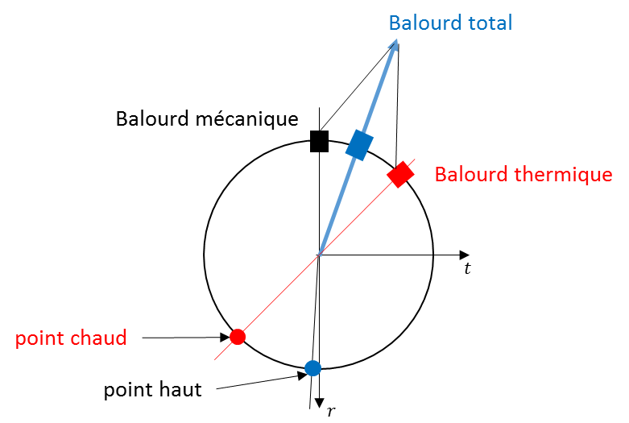

Figure 5.2‑11 : Positions des points spécifiques liées à l’effet Morton obtenues sur le rotor 700mm

Cependant, il est également constaté qu’un écart important existe entre l’indicateur de l’effet Morton obtenu par l’approche Lorenz et Murphy et celui obtenu par l’approche analytique améliorée. Cette différence provient principalement de l’imprécision du calcul thermomécanique par la formule analytique et la sous-estimation du vecteur de la différence de la température $T$.



Figure 5.2‑12 : Diagramme de stabilité de l’effet Morton du rotor 700mm

## Application du cas historique: Rotor Faulkner, Strong et Kirk

Le cas d’étude est choisi en fonction des outils numériques et les données à la disposition. En prenant en compte ces deux contraintes, il est décidé d’appliquer la méthode d’analyse de la stabilité au rotor du turbocompresseur décrit par Faulkner, Strong et Kirk [2]. Différent de la plupart des cas où le rotor est supporté par les paliers à patins oscillants, le rotor à étudier est guidé par les paliers à lobes qui donnent la possibilité d’utiliser les outils numériques mis aux points dans la thèse.

Selon [2], [5], le rotor du turbocompresseur à étudier est devenu instable près de 9900 tr/min lors du fonctionnement. Cependant, l’analyse modale n’a pas prédit l'existence d'une telle vitesse critique. Initialement, les auteurs pensaient que la roue de turbine se détachait aux vitesses élevée. Néanmoins, l’inspection sur la position de la roue avant et après l’opération a prouvé que cette roue n’a pas bougé pendant le fonctionnement. Ils ont finalement conclu que la source de l'instabilité était le balourd thermique crée par la déformation asymétrique du rotor près de l'extrémité du disque de turbine à flux radial. Cette conclusion est partagée par Balbahadur et Kirk [5]. Basé sur la configuration du rotor, Ils ont prédit cette instabilité de l’effet Morton vers 9640 tr/min. Ainsi, les objectifs de l’application à ce rotor est de prédire la vitesse de déclenchement de l’effet Morton instable avec la méthode actuelle et la comparer avec les résultats dans la littérature.

Le turbocompresseur décrit possède une turbine centrifuge à une extrémité et un disque de turbine à flux radial à l'autre extrémité. La configuration de son rotor est illustrée dans la Figure 12. Cette machine est supportée par deux paliers à trois lobes qui comprennent 3 rainures axiales sur toute la longueur du palier. Différent de la modélisation de Balbahadur et Kirk présentée dans [5] qui traite le palier comme un palier circulaire pour la raison de simplicité, l’étude actuelle le modélise comme un vrai palier à lobes. Les données générales du rotor, palier et lubrifiant utilisées sont exposés au Tableau 4. Néanmoins, par manque de l’information détaillée sur la géométrique des lobes et les données du lubrifiant, ces données utilisées ici peuvent être différentes du cas réel.



Figure 12 : configuration du rotor Faulkner, Strong et Kirk

Tableau 4 : données physiques du cas Faulkner, Strong et Kirk

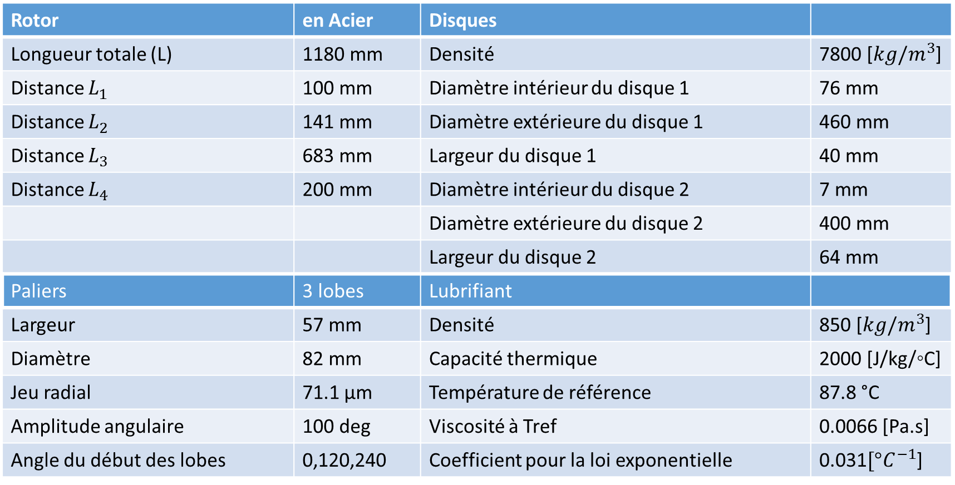

### Analyse modale

L’analyse modale est réalisée en se basant sur les coefficients dynamiques non isothermes des paliers. Ces coefficients sont présentés à la Figure 13. La température de 50°C est imposée au rotor et au coussinet comme les conditions aux limites thermiques pour résoudre l’équation de l’énergie du film. La viscosité est dépendante de la température et sa variation suit une loi exponentielle. Les résultats de l’analyse modale sont illustrés dans la Figure 14.

En appuyant sur ce résultat, aucune vitesse critique n’a été trouvé proche de la vitesse 10000 tr/min, ce qui est cohérent avec la description dans la littérature. Cependant, le facteur d’amortissement de la structure est devenue négative à partir de la vitesse 8000 tr/min et une instabilité apparait. En calculant la masse critique des paliers, il est obtenu que ces valeurs des masses critiques du palier à partir de 8000 tr/min soient inférieures au poids du rotor reparti sur les deux paliers. Ce résultat prouve que cette instabilité est liée aux paliers. A cause de la méconnaissance d’information précise sur la géométrie des paliers, les données du lubrifiant et la condition de fonctionnement du rotor, le calcul des coefficients dynamiques risque d’être imprécis. En outre, faute de cette instabilité, le calcul non linéaire de la réponse au balourd n’a pas convergé et l’orbite synchrone n’a pas établi aux vitesses ciblée vers 10000 tr/min. Pour cette raison, l’analyse numérique de l’effet Morton est effectué uniquement avec l’approche analytique du type Lorenz et Murphy basé sur les coefficients dynamique. En fait, malgré l’instabilité du palier présent, l’analyse de l’effet Morton avec l’approche analytique permet de savoir toujours la sensibilité du rotor à l’effet Morton instable. Ces résultats approximatif permet toutefois de contribuer à la compréhension du déclenchement de l’effet Morton instable (Il faut donner plus d’information dans cette partie, à discuter avec Mihai et Amine).

|  |  |
| --- | --- |
|  |  |
|  |  |
| Palier 1 : charge statique 771 N | Palier2 : charge statique 1075 N |

Figure 13 : Coefficients dynamiques des paliers à 3 lobes du rotor Faulkner, Strong et Kirk

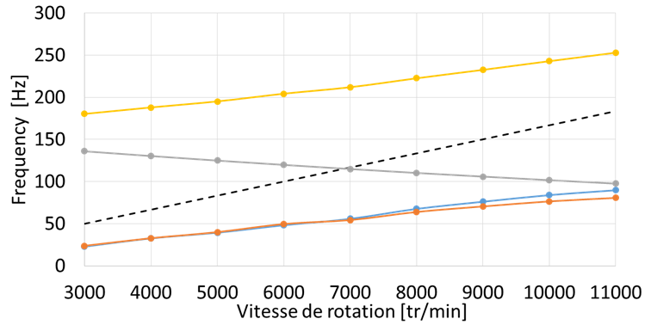

(a)

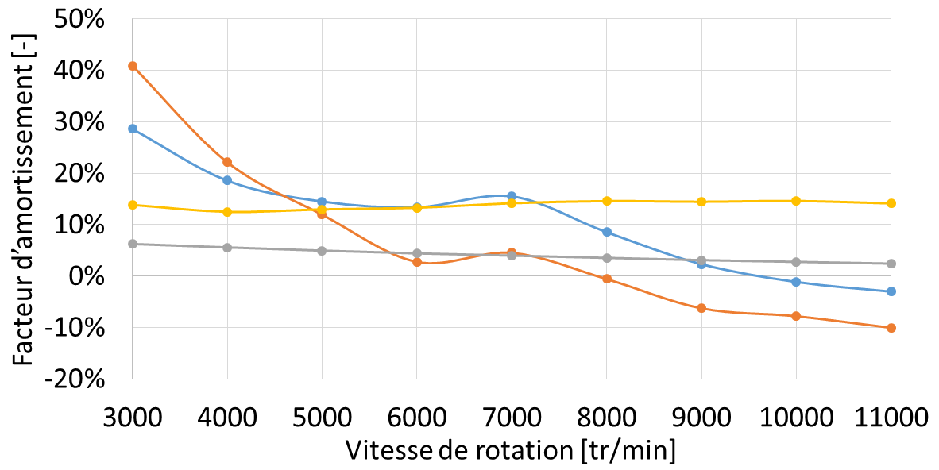

(b)

Figure 14 : Résultats de l’analyse modale du rotor Faulkner, Strong et Kirk : (a) diagramme de Campbell et (b) diagramme de stabilité

### Analyse de la stabilité de l’effet Morton

L’analyse de l’effet Morton est réalisée en utilisant l’approche de Lorenz et Murphy. Comme la cause de l’effet Morton instable identifiée sur la côté de la turbine à flux radial, l’analyse concentre sur le disque 2 et le palier 2 (**Figure 12**).

Un balourd mécanique de 173 g.mm est imposé au niveau du disque à l’extrémité de la turbine à flux radial. D’après le résultat de la réponse au balourd au niveau du palier 2, le coefficient d’influence $A$ est déterminé.

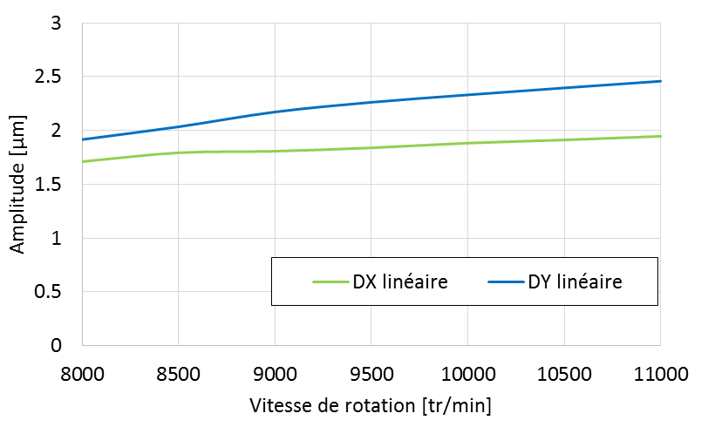

(a)

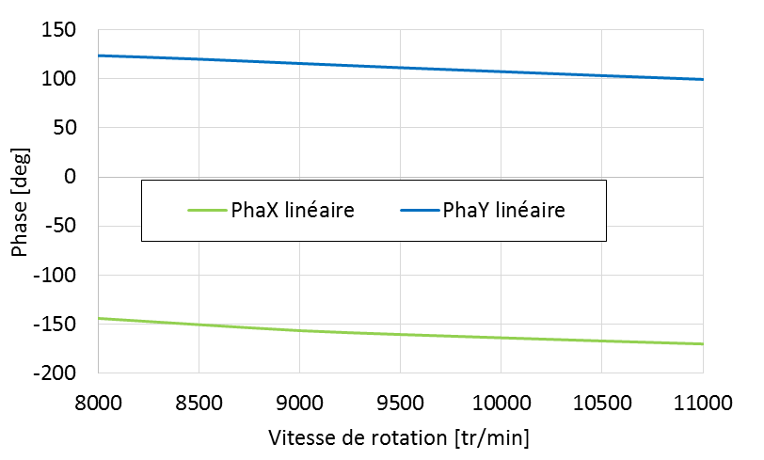

(b)

Figure 15 : Résultats du calcul de la réponse au balourd du rotor Faulkner, Strong et Kirk :

(a) amplitude et (b) Phase

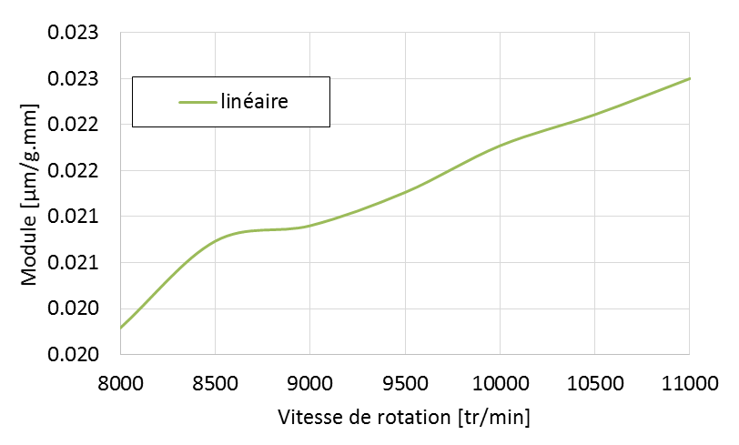

(a) le module du $A$

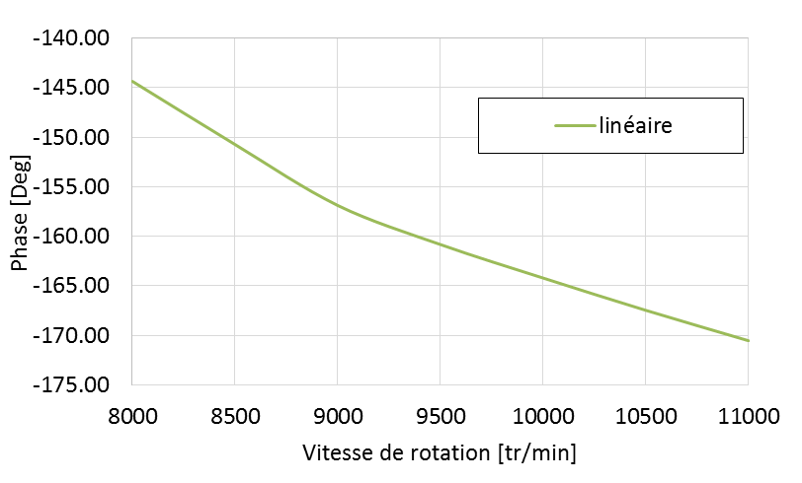

(b) la phase $α_{A}$

Figure 16 : Résultat du calcul du coefficient d’influence $A$ du rotor Faulkner, Strong et Kirk.

Le coefficient d’influence $B$ est déterminé à partir de la différence de la température du rotor et sa phase. En approximant le champ de température du rotor par celle du lubrifiant, les champs de température sont obtenus au niveau du palier et ils sont présentés dans la Figure 17.

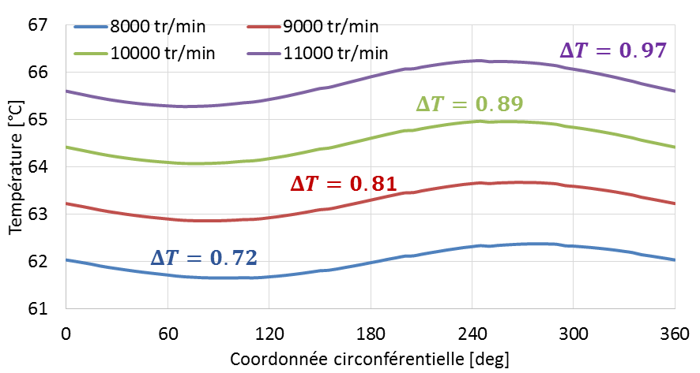

Figure 17 : champ de température approximée à la surface du rotor Faulkner, Strong et Kirk

En utilisant le vecteur de vibration $V$ obtenu précédemment, la détermination du coefficient d’influence $B$ est réalisée et ses résultats sont présentés dans la Figure 18.

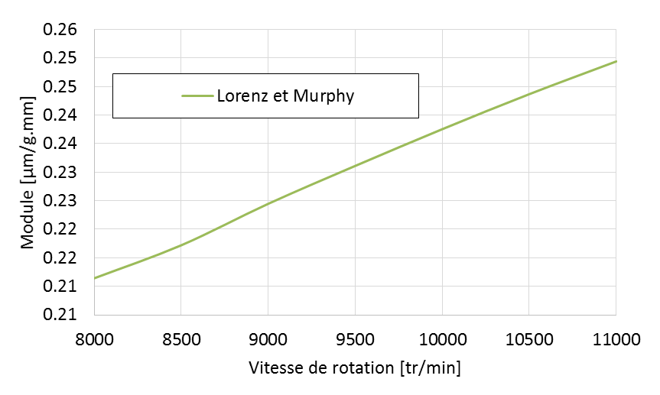

(a) le module du $B$

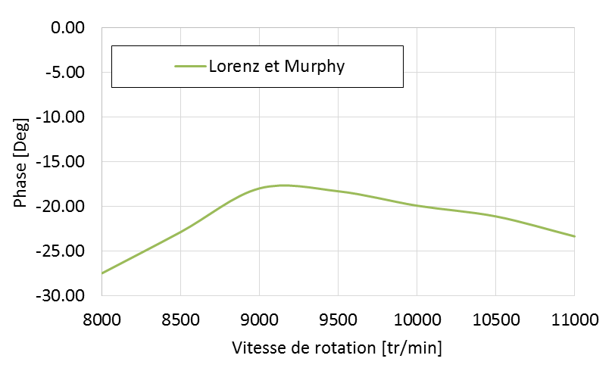

(b) la phase $α_{B}$

Figure 18 : Coefficient d’influence $B$ du rotor Faulkner, Strong et Kirk

Le coefficient d’influence $C$ est déterminé en utilisant la formule Eq.13. Le calcul analytique prévoit un déplacement de 3 µm sous un chargement thermique de $ΔT=1°C$. Tenant en compte la masse du disque 2 de 61.7kg, le module du $C$ estimé par l’approche de Lorenz et Murphy est de 188.71 g.mm/°C.

Les trois coefficients d’influence calculés précédemment permettent d’évaluer l’indicateur de stabilité de l’effet Morton et le résultat de cette analyse est ainsi illustré dans Figure 19. Il est observé que l’indicateur de l’effet Morton dépasse 1 vers 10300 tr/min et l’effet Morton instable est susceptible d’être déclenché proche de cette vitesse. Cette vitesse critique de l’effet Morton est en accord avec la vitesse d’instabilité observée à 9900 tr/min et la vitesse instable obtenue par Balbahadur et Kirk à 9640 tr/min.

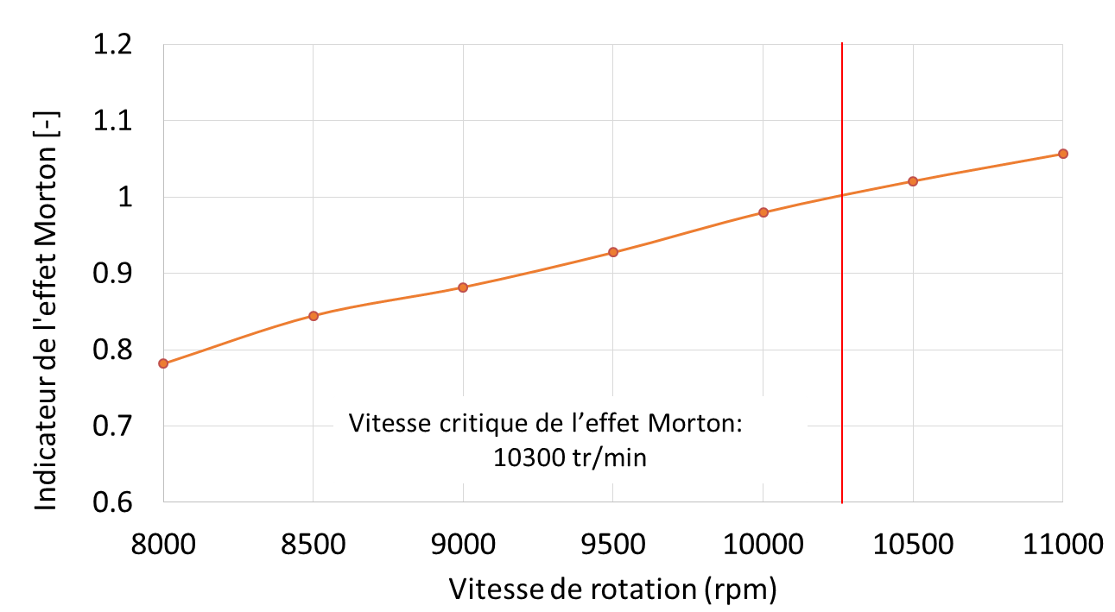

Figure 19 : Diagramme de stabilité de l’effet Morton (rotor Faulkner, Strong et Kirk)

## Solutions de l’effet Morton instable

La méthode de l’analyse numérique de l’effet Morton servit à quantifier le risque du déclenchement de l’effet Morton instable sur les machines. Quand l’indicateur de l’effet Morton est supérieur à 1 ($ς>1$), les mesures de prévention devraient être prises pour éviter l’instabilité provoquée par cet effet. Des solutions empiriques et pragmatiques ont été découvertes et utilisée pour éviter l’effet Morton instable dans la littérature. Cependant, ces solutions ne sont pas universelles et elles sont valables uniquement sur les cas individuels. Pour mieux comprendre ces solutions et ensuite proposer des nouvelles préventions pour éviter l’effet Morton instable, les solutions empiriques proposées dans la littérature pour éviter l’effet Morton instable sont discutées et expliquée en appuyant sur les coefficients d’influence $A,B,C$ dans cette section.

### Comparaison quantitative des coefficients d’influence $ABC$

Avant d’introduire les solutions empiriques en fonction de chaque coefficient d’influence, une comparaison quantitative de ses modules est d’abord présentée. Cette comparaison permet de connaitre la grandeur du module de chaque coefficient. Pour rendre cette comparaison plus représentative, plusieurs cas d’étude complémentaires dans la littérature sont pris en compte, à savoir le turbodétendeur décrit par Schmied et al. [3] ; le rotor symétrique décrit par Keogh et Morton [4] ; un rotor expérimental sous plusieurs configurations W1, W2 et W3 présenté par Panara et al. [6]. Les coefficients d’influence dans ces cas sont issus directement des références sans faire appeler aux modèles numériques dans cette thèse.







Figure 20 : Comparaison des coefficients d’influence de l’effet Morton entre les cas d’études



Figure 21 : Résultat de l’analyse de l’effet Morton des cas

Parmi les cas présenté, à part rotor 430mm du Banc de l’Effet Morton(BEM), tous les autres rotors sont signalés de se comporter avec l’effet Morton instable selon les références ou les calculs précédents. En appuyant sur la comparaison des coefficients d’influence à la Figure 20, les trois remarques intéressantes peuvent être faites :

1. En comparant le rotor 430mm avec les autres cas, malgré une sensibilité importante de la vibration au balourd (le module $A$), l’effet Morton instable est difficile de reproduire sur le rotor à cause de la sensibilité faible du balourd thermique par rapport à $ΔT$ (le module $C$).
2. Pour les rotors du cas Faulkner et Panara et al. W1, tous les deux possèdent une sensibilité importante du balourd thermique par rapport à la différence de la température $ΔT$ (Module $C$ vaut 188 et 335 gmm/°C), alors que ses sensibilité de la vibration par rapport au balourd sont les plus faibles parmi les cas étudié.
3. Le module du $C$ est 100 fois plus important que ceux des $A,B$. Ces derniers sont de l’ordre d’une dixième.

Ces trois remarques soulignent la contribution importante du coefficient d’influence du type $C$ au déclenchement de l’effet Morton instable. Celui-ci explique pourquoi l’effet Morton instable s’apparait sur les rotors avec la configuration en porte à faux. Pour la suite, les solutions et les pistes de prévention dans la littérature sont discutés en appuyant sur ces coefficients d’influence.

### Solutions liées au coefficient $C$

Pour rappeler, le coefficient d’influence $C$ caractérise la sensibilité du balourd thermique par rapport à la différence de la température $ΔT$. Ce coefficient d’influence est indépendant des conditions de fonctionnement telle que la vitesse de rotation et la température du lubrifiant. Il est lié directement à la configuration géométrique du rotor et du palier étudié, ainsi le matériau de rotor. En se basant sur la formule Eq.13, les paramètres physiques qui contribuent au module de coefficient d’influence $C$ sont identifiés :

* Largeur du palier $L_{w}$
* Rayon du rotor $R_{a}$
* Distance axiale entre le centre de masse en porte à faux et le centre du palier
* Coefficient de la dilatation thermique $α$
* Masse du disque en porte à faux $M$

Parmi les solutions empiriques liées au coefficient , la réduction de la masse en porte à faux est le plus pragmatique. Par exemple, en 1994, de Jongh et Morton [9] ont réussi à faire disparaître l’effet Morton instable sur un rotor de compresseur. En remplaçant les disques en acier et les composant de l’accouplement en acier par ceux-ci en titane et en aluminium, la masse en porte à faux est largement réduit. Il faut souligner également que la réduction de masse en porte à faux pourrait changer le module des coefficients $A$ et $B$ en gardant le même balourd. Cependant, prenant en compte la grandeur de la variation du module des coefficients d’influence, la réduction du module du $C$ est souvent prédominant par rapport au changement du module des $A$ et $B$. Par exemple, dans le cas du rotor Faulkner et al., si le disque en acier de 61.2kg est remplacé par celui en aluminium, la masse en porte à faux est diminué à 21.05kg. En occurrence, l’indicateur de l’effet Morton $ς$ est divisé par trois.

### Solutions liées au coefficient $A$ et $B$

Les solutions de l’effet Morton liées aux coefficients d’influence $A$ et $B$ ne peuvent pas simplement être justifiées par une formule analytique comme la réduction de masse en porte à faux. Le module des deux coefficients dépende de l’ensemble de la structure ainsi que les conditions de fonctionnement. Ainsi, les solutions correspondantes sont plus délicates. En outre, le niveau de vibration et la $ΔT$ sont souvent corrélées. Cette corrélation a été mesurée et prouvée expérimentalement sur le banc d’essai BEM du rotor 430mm (voir Figure *22*). Quand le niveau de vibration est important, la $ΔT$ est également plus importante. C’est pour cette raison que la variation du module du $B$ est faible et compris entre 0.1 et 0.2 °C/µm. Dans la suite, deux pistes pour éviter l’effet Morton instables liées aux coefficients $A,B$ sont discutées :

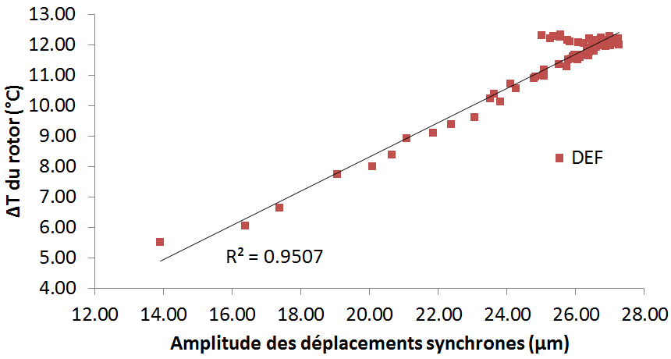

Figure 22 : Corrélation entre le ∆T du rotor et les amplitudes de la vibration synchrone mesurée sur le rotor 430mm du Banc de l’effet Morton.

#### Eloignement des vitesses critiques

Plusieurs études dans la littérature qui se comportent avec l’effet Morton instable ont montré que les vitesses du déclenchement de l’effet Morton sont proches des vitesses critiques du rotor. Une comparaison de cette vitesse du déclenchement et les vitesses critiques sont réalisé en [8] et ses résultats sont montrés au Tableau 5. Pour une configuration du rotor définie, en approchant la vitesse critique, le niveau de la vibration synchrone deviendra de plus en plus important à cause de la résonance. Ainsi, le module du coefficient $A$ devient plus grand vers la vitesse critique, ainsi que le module de l’indicateur de l’effet Morton. Le déclenchement de l’effet Morton instable est donc devenu plus probable. Pour diminuer ce risque, le fait d’éloigner la vitesse critique permet effectivement de limiter le module du $A$ et arrive à prévenir l’effet Morton instable.

Tableau 5 : comparaison des vitesses du déclenchement et les vitesses critiques

|  |  |  |
| --- | --- | --- |
| **Cas d’étude** | **Vitesse du déclenchement de l’effet Morton instable (tr/min)** | **Vitesses critiques (tr/min)** |
| 1994, de Jongh [9] | 10500 | 14000 |
| 1997, Faulkner [2] | 9800 | > 12500 |
| 1997, Corcoran [10] | 8500 | 9100 |
| 1998, de Jong [11] | 7200 | 8000 |
| 1999, Berot [] | 6510 | 2500,5200 |
| 2008, Schmied [3] | 18600 | 28894 |
| 2011, Lorenz [12] | 4200 | 4000, 5756 |

Toutefois, il n’est pas toujours valable. Dans le cas avec une vitesse de rotation élevée comme celui de Schmied [3], la dissipation de l’énergie par le cisaillement visqueux est importante. Malgré avec une amplitude faible de vibration à la vitesse 18600 tr/min qui est loin de sa vitesse critique 28894 tr/min, une $ΔT$ significative pourrait être produite. En occurrence, le module du $B$ est important et l’effet Morton instable avait encore lieu. Pour corriger cette instabilité, Schmied et al. ont rigidifié le rotor pour augmenter la vitesse critique du premier mode de flexion. Cette mesure permet de diminuer la sensibilité de la vibration du balourd (le coefficient $A$). En même temps, la réduction de la largeur du palier et le refroidissement du lubrifiant ont été également effectués. Ces deux dernière mesure baissent respectivement le module du coefficient $C$ et celui du $B$. A travers cet exemple, tous les coefficients d’influence de l’effet Morton devraient être pris en compte, surtout aux vitesses de rotation qui dépassent 15000 tr/min.

#### Changement sur les conditions du fonctionnement

Selon les deux articles de review [8] et [13], les pistes sur les conditions du fonctionnement pour éviter l’effet Morton instable pourraient être regroupées principalement par 2 catégories suivantes :

* Paliers hydrodynamique

La mise à niveau de palier comprend l’amélioration de la géométrie, la pré-charge ou le changement du type du palier. Selon De jongh [13], la réduction du jeu radial augmente la dissipation de l’énergie par le cisaillement visqueux et engendre une différence de la température plus importante $ΔT$. En même temps, cette mesure augmente la raideur et l’amortissement du palier qui affaiblir la sensibilité de la vibration au balourd (coefficient $A$). Avec un balourd imposé donnée, ce changement du jeu provoque une vibration plus faible et une $ΔT$ au rotor plus grande. Par l’interprétation des coefficients d’influence, ce dernier signifie que le module du $A$ est devenu plus faible alors que celui du $B$ s’est agrandi. Les deux effets se compensent. Afin de connaitre le changement apporté sur l’indicateur $ς$, l’analyse de l’effet Morton est nécessaire afin de savoir précisément quel effet est plus prédominant.

En outre, la réduction de son largeur est aussi une option, car elle permet de réduire le module du $C$. En même temps, cette mesure augmente l’excentricité relative dans le palier lors du fonctionnement. La référence signale que l’excentricité relative importante aide à refroidir le lubrifiant. Ainsi la différence de la température au rotor $ΔT$ est réduite. Cependant, la grande excentricité relative change également la raideur et l’amortissement du palier, ce qui pourrait diminuer le niveau de vibration $V$. Pour cette raison, la réduction apportée sur le module du $B$ reste à confirmer par l’analyse de l’effet Morton.

La modification des caractéristiques de palier influence tous les coefficients d’influence de l’effet Morton. La réduction apportée sur l’indicateur $ς$ n’est pas évidente. Afin de trouver une modification optimale sur le palier pour diminuer le risque de cet effet, une étude paramétrique en utilisant la méthode de l’analyse de l’effet Morton est nécessaire.

* Lubrifiant

la modification de la viscosité du lubrifiant influence les modules des coefficients $A$ et $B$.Selon [13], en augmentant la température d’alimentation, le lubrifiant devient moins visqueux lors du fonctionnement. Le lubrifiant moins visqueux signifie que la génération de la chaleur par le cisaillement visqueux est plus faible, ainsi une $ΔT$ est plus faible. Cette méthode a réussi à faire disparaître l’effet Morton instable sur un rotor du compresseur d’air de McGinley [12] et le rotor du turbodétendeur de Schmied et Pozivil [3]. Néanmoins, le changement sur la viscosité modifie également la raideur et l’amortissement du palier. Ces derniers déterminent le niveau de la vibration du rotor au niveau du palier, ainsi modifie le module de $A.$

En outre, l’équilibrage du rotor visé à diminuer le niveau de vibration aide également à éviter l’effet Morton ; l’installation de la barrière de l’isolation thermique [] dédié à réduire la différence de la température $ΔT$ permet également d’éviter l’effet Morton instable.

### Conclusion sur les solutions

En synthétisé et analysant ces solutions utilisée dans la littérature, les solutions efficaces et universelles pour éviter l’effet Morton instable sont difficiles à trouver, à part la limitation de masse en porte à faux en phase de la conception. Dans la plupart du cas, les solutions trouvées sont valables uniquement aux cas individuels. Cette difficulté est liée intrinsèquement à la nature des phénomènes multi-physiques de l’effet Morton. En fait, les solutions utilisées pour diminuer le risque de cette instabilité font intervenir les plusieurs effets qui contribuent au déclenchement de l’effet Morton instable. Souvent, ceux-ci sont contradictoires. Par exemple, la réduction du jeu radial du palier hydrodynamique. Ainsi, en fonction de configuration de chaque rotor, l’effet prédominant n’est pas le même. Malgré le manque des solutions universelles, les pistes de la prévention évoquées par ces solutions donnent le chemin à suivre pour trouver les solutions pertinentes aux cas individuels. En suivante ces pistes, des études basant sur la méthode de l’analyse numérique de l’effet Morton pourrait être effectué afin de trouver, de justifier et de proposer les solutions.

En outre, pour la configuration figée d’un rotor, c’est-à-dire la modification de l’ensemble de structure n’est pas possible, les conditions de fonctionnement peuvent être optimisées pour échapper à l’effet Morton instable. Cette optimisation est réalisée principalement en suivant deux pistes : (1) éloigner de la vitesse critique du mode dominant et augmenter l’amortissement pour diminuer le niveau de la vibration, ainsi que la différence de la température au rotor $ΔT$; (2) refroidir le film lubrifiant ou diminuer le cisaillement visqueux pour limiter la génération de la chaleur.

## Conclusion

Ce chapitre a présenté la méthode d’analyse numérique de l’effet Morton avec deux approches différentes et a illustré son application aux trois cas d’étude : deux cas du banc d’essai et un cas dans la littérature. Le résultat de l’analyse sur le rotor 430mm permet de décrypter ceux-ci du banc d’essais qui sont présentés dans le chapitre suivant. Puis, l’analyse sur le rotor 700mm permet de montrer la possibilité de déclencher l’effet Morton instable sous condition des grands balourds. Ensuite, l’étude du cas historique montre la validation de la méthode actuelle pour investiguer l’effet Morton. Enfin, les solutions et pistes de préventions de l’effet Morton sont discutées en appuyant sur les coefficients d’influence de l’effet Morton. En concluant sur les solutions empiriques et les pistes de prévention préposées, les solutions universelles de l’effet Morton sont difficiles à trouver et la méthode d’analyse de l’effet Morton permet de trouver, justifier et proposer les solutions aux cas individuels.

# Conclusion générale

À rédiger

# Références

1. P.G. Morton, "Some Aspects of Thermal Instability in Generators," G.E.C. Internal Report No.S/W40 u183, 1975.
2. B. Hesseborn, "Measurements of Temperature Unsymmetries in Bearing Journal Due to Vibration", Internal report ABB Stal., 1978.
3. Tong X, Palazzolo A, Suh J. A Review of the Rotordynamic Thermally Induced Synchronous Instability (Morton) Effect. ASME. Appl. Mech. Rev. 2017;69(6):060801-060801-13. doi:10.1115/1.4037216.
4. J. Schmied, J. Pozivil and J. Walch, "Hot Spots in Turboexpander Bearings: Case History, Stability Analysis, Measurements and Operational Experience," ASME 2008 Turbo Expo: Power for Land, Sea, and Air, Berlin, Germany, pp. 1267-1277, 2008.
5. B.T. Murphy, and J.A. Lorenz, “Case Study of Morton Effect Shaft Differential Heating in a Variable-Speed Rotating Electric Machine, Proceedings of GT2011, ASME Turbo Expo, June 6-11 2011, BC, Canada
6. B. Newkirk, "Shaft Rubbing: Relative Freedom of Rotor Shafts from Sensitiveness to Rubbing Contact When Running above Their Critical Speeds", Mechanical Engineering, 48(8):830–832, 1926.
7. A.D. Dimarogonas, “Packing Rub Effect in Rotating Machinery,” Ph.D. thesis, RPI, Troy, NY. 1970.
8. A.D. Dimarogonas, “A study of the Newkirk effect in turbomachinery”, Wear, Volume 28, Issue 3, 1974, Pages 369-382, ISSN 0043-1648, https://doi.org/10.1016/0043-1648(74)90193-8.
9. W. Kellenberger, "Spiral Vibrations due to the Seal Rings in Turbogenerators Thermally Induced Interaction between Rotor and Stator," Journal of Mechanical Design, 102(1), pp. 177-184. 1980.
10. J. Schmied, "Spiral Vibrations of Rotors," Proceedings of the ASME Design Technology Conference, 1987.
11. F. de Jongh, The synchronous rotor instability phenomenon – Morton Effect, Proceedings of the thirty-seventh turbomachinery symposium, 2008.
12. F.M. De Jongh, and P.G. Morton, “The synchronous Instability of a Compressor Rotor Due to Bearing Journal Differential Heating”, ASME Paper No. 94-GT-35. Alson published in ASME Transactions, Journal of Engineering for Gas Turbines and Power; 118, October 1994, pp.816-824
13. D. Panara, S. Panconi, and D. Griffini, “Numerical Prediction and Experimental Validation of Rotor Thermal Instability,” 44th Turbomachinery Symposium, College Station, TX, 2015.
14. B.T. Murphy, and J.A. Lorenz, 2010, “Simplified Morton Effect Analysis for Synchronous Spiral Instability”, ASME Journal of Vibration and Acoustics, Vol. 132, October, 2010
15. P.Keogh and P.Morton, “Journal bearing differential heating evaluation with influence on rotor dynamic behavior”, Proceeding of the Royal society of London. Series A: Mathematical and physical Sciences, Vol.441, pp.527-548, 1993.
16. P.Keogh and P.Morton, “The Dynamic Nature of Rotor Thermal Bending Due to Unsteady Lubricant Shearing Within a Bearing,” Proc. R. Soc. London, Ser. A: Math. Phys. Sci., 445(1924), pp. 273– 290, 1994.
17. Morton, P. G., 2008, “Unstable Shaft Vibrations Arising from Thermal Effects due to Oil Shearing between Stationary and Rotating Elements,” IMECHE Proc. Of International Conference on Vibrations in Rotating Machinery, Exeter, England, C63/10/08.
18. F. de Jongh and P. Van Der Hoeven, eds.,“Application of a Heat Barrier Sleeve to Prevent Synchronous Rotor Instability,” 27th Turbomachinery Symposium, College Station, TX, pp. 17–26, 1998.
19. A.C. Balbahadur and G.Kirk, “Part I-theoretical model for a synchronous thermal instability operating in overhung rotors”, International Journal of Rotating Machinery, vol. 10, pp.447-487, 2004.
20. A.C. Balbahadur and G.Kirk, “Part II-Case Studies for a Synchronous Thermal instability operating in Overhung Rotors”, International Journal of Rotating Machinery, vol. 10, pp.447-487, 2004
21. A.C. Balbahadur, 'A Thermoelastohydrodynamic Model of the Morton Effect Operating in Overhung Rotors Supported by Plain or Tilting Pad Journal Bearings', PhD Thesis, Virginia Polytechnic Institute and University, 2001.
22. G. Kirk and Z. Guo, "Design Tool for Prediction of Thermal Synchronous Instability," ASME International Design Engineering Technical Conferences and Computers and Information in Engineering Conference, Portland, Oregon, USA, 2013.
23. J.G. Lee and A. Palazzolo, “Morton Effect Cyclic Vibration Amplitude Determination for Tilt Pad Bearing Supported Machinery,” Journal of Tribology-Transactions of the ASME, vol.135, Jan 2013
24. J. Suh and A. Palazzolo, “Thre-Dimensional THD Morton Effect Simulation Part I: Theoretical Model,” Journal of Tribology-Transactions of the ASME, vol.136(3), Apr 2014
25. J. Suh and A. Palazzolo, “Thre-Dimensional THD Morton Effect Simulation Part II: Advanced Modeling and Parametric Studies,” Journal of Tribology-Transactions of the ASME, vol.136(3), Apr 2014
26. R.Gomiciaga and P.S.Koegh, “ Orbit Inducced Journal Temperature Variation in Hydrodynamic Bearings,” ASME Journal of Tribology , 121, pp.77-84, 1999
27. X. Tong, A. Palazzolo and J. Suh, "Rotordynamic Morton Effect Simulation With Transient, Thermal Shaft Bow," ASME J. Tribol., 138(3), p. 031705, 2016.
28. Z. Guo, et G. Kirk, "Morton Effect Induced Synchronous Instability in Mid-Span Rotor–Bearing Systems—Part I: Mechanism Study," J. Vib. Acoust., 133(6), p. 061004, 2011.
29. B.S. Grigor’ev , A.E. Fedorov, and J. Schmied, "New Mathematical Model for the Morton Effect Based on the THD Analysis," Proc. 9th IFToMM Int. Conf. on Rotor Dynamics, Milan, Italy, pp. 2243-2253, 2015.
30. Zhang, S.; Hassini, M.-A.; Arghir, M. Accuracy and Grid Convergence of the Numerical Solution of the Energy Equation in Fluid Film Lubrication: Application to the 1D Slider. Lubricants 2018, 6, 95.
31. Feng K, Kaneko S. “Thermohydrodynamic study of multiwound foil bearing using Lobatto point quadrature”, ASME Journal of Tribology, Vol.131, April 2009
32. Woloszynski T, Podsiadlo P, Stachowiak GW, “Efficient Solution to the Cavitation Problem in Hydrodynamic”, Tribology Letters, Springer, 2015
33. J. Frêne, D. Nicolas, B. Degueurce, D. Berthe et M. Godet, Lubrification hydrodynamique- paliers et butées, Paris: Eyrolle, 1990.
34. Elrod HG, “A cavitation algorithm”, ASME Journal of Lubrication Technology, 1981, Vol. 103, pp.350-354
35. Bonneau, D. ; Fatu, A. ; Souchet, D. “Paliers hydrodynamiques1 and 2, équations, modèles numériques isothermes et lubrification mixte”, Lavoisier, Paris, 2011, ISBN 978-2-7462-32990
36. Ferziger, J.H.; Peric, M. “Computational Methods for Fluid Dynamics”, third, rev. edition, Springer, 2002, ISBN: 978-3-319-99693-6
37. Elrod HG, Brewe DE. “Thermo hydrodynamic analysis for laminar lubricating films”, Technical report, NASA technical memorandum 88845, 1986
38. Elrod HG. “Efficient numerical method for computation of thermo hydrodynamics of laminar lubricating films”, Technical report, NASA Lewis Research Center, 1989.
39. Moraru LE. “Numerical prediction and measurements in the lubrication of aeronautical engine and transmission components” [PhD.thesis]. University of Toledo, 2005.
40. Mahner, M.; Lehn A. and Schweizer B., “Thermogas- and thermohydrodynamic simulation of thrust and slider bearings: Convergence and efficiency of different reduction approaches”, Tribology International, Volume 93, Part B, Pages 539-554, 2015, DOI: 10.1016/j.triboint.2015.02.030
41. Giraudeau, C.; Bouyer, J.; Fillon, M.; Hélène, M. and Beaurain, J. “Experimental Study of the Influence of Scratches on the Performance of a Two-Lobe Journal Bearing”, Tribology Transactions, 2016, DOI: 10.1080/10402004.2016.1238528
42. Suh J, Palazzolo A. “Three-Dimensional Thermohydrodynamic Morton Effect Simulation — Part I: Theoretical Model”, ASME Journal of Tribology. 2014; 136(3):031706-031706-14. doi:10.1115/1.4027309.
43. Feng K, Kaneko S. “Thermohydrodynamic study of multiwound foil bearing using Lobatto point quadrature”, ASME Journal of Tribology, Vol.131, April 2009
44. M. Lalanne and G. Ferraris. “Rotor dynamics prediction in engineering” , John Wiley and Sons, Chichester (UK), 1990, ISBN 0471 926337
45. J. Vance, Z. Fouad et B. Murphy, “Machinery Vibration and Rotordynamics”, John Wiley & Sons, 2010, ISBN: 9780471462132
46. M. Friswell, J. Penny, S. Garvey et A. Lees, “Dynamics of Rotating Machines” Cambridge: Cambridge University Press, 2010, doi:10.1017/CBO9780511780509
47. Lalanne, M., Ferraris, G., Genta, G., 1998, Rotordynamics prediction in engineering, Springer.
48. DAKEL M., BAGUET S., DUFOUR R. Nonlinear dynamics of a support-excited flexible rotor with hydrodynamic journal bearings. Journal of Sound and Vibration, 2014, vol. 333, n° 10, pp. 2774-2799.
49. DAKEL M., 2014, "Stabilité et dynamique non linéaire de rotors embarqués", thèse de INSA de Lyon
50. Zienkiewicz O.C. et Taylor R.T. : The Finite Element Method Volume 1 : The Basics, 5th Ed, Butterworth-Heinemann, 2000.
51. Levenspiel, O., Engineering Flow and Heat Exchange, Revised Edition, Plenum Press, 1998, pp. 173-78, 182-84.
52. CodeAster© Référence R5.02.01, “Algorithme de thermique linéaire transitoire”
53. CodeAster© Référence R3.03.08, "Relations cinématiques linéaires de type RBE3"
54. Tong X, Palazzolo A, Suh J., "Rotordynamic Morton Effect Simulation With Transient, Thermal Shaft Bow," ASME J. Tribol., 138(3), p. 031705, 2016.
55. Tong X, Palazzolo A, Suh J., “A Review of the Rotordynamic Thermally Induced Synchronous Instability (Morton) Effect”. ASME. Appl. Mech. Rev. 2017;69(6):060801-060801-13. doi:10.1115/1.4037216.
56. B.T. Murphy, and J.A. Lorenz, 2010, “Simplified Morton Effect Analysis for Synchronous Spiral Instability”, ASME Journal of Vibration and Acoustics, Vol. 132, October, 2010
57. H.B. Faulkner, W.F. Strong, and R.G. Kirk, 1997. “Thermally induced synchronous instability of a radial inflow overhung turbine, Part II” Proceedings of ASME Design Engineering Tehcnical Conferences, Sacramento, California, DETC97/VIB-4174
58. J. Schmied, J. Pozivil and J. Walch, "Hot Spots in Turboexpander Bearings: Case History, Stability Analysis, Measurements and Operational Experience," ASME 2008 Turbo Expo: Power for Land, Sea, and Air, Berlin, Germany, pp. 1267-1277, 2008.
59. P.Keogh and P.Morton, “The Dynamic Nature of Rotor Thermal Bending Due to Unsteady Lubricant Shearing Within a Bearing,” Proc. R. Soc. London, Ser. A: Math. Phys. Sci., 445(1924), pp. 273– 290, 1994.
60. A.C. Balbahadur and G.Kirk, “Part II-Case Studies for a Synchronous Thermal instability operating in Overhung Rotors”, International Journal of Rotating Machinery, vol. 10, pp.447-487, 2004
61. D. Panara, S. Panconi, and D. Griffini, “Numerical Prediction and Experimental Validation of Rotor Thermal Instability,” 44th Turbomachinery Symposium, College Station, TX, 2015.
62. Suh J, Palazzolo A. “Three-Dimensional Thermohydrodynamic Morton Effect Simulation — Part I: Theoretical Model”, ASME Journal of Tribology. 2014; 136(3):031706-031706-14. doi:10.1115/1.4027309.
63. Tong X, Palazzolo A, Suh J. A Review of the Rotordynamic Thermally Induced Synchronous Instability (Morton) Effect. ASME. Appl. Mech. Rev. 2017;69(6):060801-060801-13. doi:10.1115/1.4037216.
64. F. de Jongh and P. Morton, "The Synchronous Instability of a Compressor Rotor due to Bearing Journal Differential Heating," International Gas Turbine and Aeroengine Congress and Exposition, Hague, Netherlands, doi:10.1115/94-GT-035. 1994.
65. Corcoran, J., Rea, H., Cornejo, G., et al., “ Discovering, the Hard way, How a high Performance Coupling Influenced the Critical Speeds an Bearing Loading of an Overhung Radial Compressor – A case History, " Proc. 17th Turbomachinery Symp., College Station, TX, 1997.
66. F. de Jongh and P. van der Hoeven, “Application of a heat barrier sleeve to prevent synchronous rotor instability”, in Proceedings of the Twenty-seventh Turbomachinery Symposium, 1998, pp.17-26.
67. B.T. Murphy, and J.A. Lorenz, “Case Study of Morton Effect Shaft Differential Heating in a Variable-Speed Rotating Electric Machine, Proceedings of GT2011, ASME Turbo Expo, June 6-11 2011, BC, Canada
68. F. de Jongh, The synchronous rotor instability phenomenon – Morton Effect, Proceedings of the thirty-seventh turbomachinery symposium, 2008.

1. Les vitesses au niveau des paliers s’écrivent d’une manière similaire en décrivant Eq.3-14 par rapport au temps.